BỘ GIÁO DỤC VÀ ĐÀO TẠO
TRƯỜNG ....................................................
KHOA .......................................................

BÁO CÁO ĐỒ ÁN
HỆ THỐNG QUẢN LÝ QUAN HỆ KHÁCH HÀNG (CRM)
CHO CHUỖI TRÀ SỮA VÀ CÀ PHÊ
Phân tích, thiết kế, triển khai và kiểm thử

Nhóm thực hiện: ....................................................
Lớp: ................................ Khóa: ................
Giảng viên hướng dẫn: ........................................

Thành viên và mã số sinh viên:
1. .................................................... MSSV: ....................
2. .................................................... MSSV: ....................
3. .................................................... MSSV: ....................
4. .................................................... MSSV: ....................

Năm 2026

NHẬN XÉT CỦA GIẢNG VIÊN HƯỚNG DẪN
Họ và tên sinh viên/nhóm: ................................................................................
Mã số sinh viên: ................................................................................................
Lớp: ....................................... Khóa: ...................... Học kỳ: ......................
Tên đề tài: Hệ thống quản lý quan hệ khách hàng (CRM) cho chuỗi trà sữa và cà phê.
Nội dung nhận xét:
1. Về hình thức và bố cục báo cáo:

2. Về nội dung phân tích, thiết kế và mức độ đáp ứng yêu cầu:

3. Về sản phẩm thực tế, chất lượng mã nguồn và khả năng vận hành:

4. Về tinh thần làm việc, tiến độ và thái độ của sinh viên/nhóm:

5. Những điểm cần bổ sung, chỉnh sửa trước khi bảo vệ:

Đánh giá chung: ................................................................................................
Điểm (nếu có): .................... / 10 Bằng chữ: ..............................................
Ngày ........ tháng ........ năm 2026
Giảng viên hướng dẫn
(Ký và ghi rõ họ tên)
LỜI CAM ĐOAN
Chúng em xin cam đoan rằng báo cáo đồ án “Hệ thống quản lý quan hệ khách hàng (CRM) cho chuỗi trà sữa và cà phê” là kết quả nghiên cứu, phân tích, thiết kế và triển khai của nhóm trong thời gian thực hiện đồ án.
Toàn bộ nội dung được trình bày trong báo cáo, bao gồm phần khảo sát yêu cầu, mô hình hóa nghiệp vụ, thiết kế cơ sở dữ liệu, thiết kế kiến trúc, mã nguồn minh họa, kịch bản kiểm thử và các kết quả thực nghiệm, đều do nhóm thực hiện trên cơ sở tài liệu tham khảo được trích dẫn rõ ràng. Các đoạn mã, sơ đồ và bảng biểu có tham khảo từ nguồn bên ngoài đều được ghi chú nguồn gốc; không có nội dung sao chép nguyên văn từ công trình khác mà không trích dẫn.
Dữ liệu trình bày trong báo cáo gồm hai loại. Thứ nhất là dữ liệu mẫu (demo) do nhóm tự tạo, dùng để kiểm thử chức năng và minh họa giao diện; dữ liệu này không đại diện cho số liệu kinh doanh thật của bất kỳ doanh nghiệp nào. Thứ hai là kết quả kiểm thử kỹ thuật được ghi nhận từ môi trường PostgreSQL 18.3 (PGlite 0.5.8) và các lần chạy kiểm tra cú pháp Node.js. Báo cáo không sử dụng số liệu khảo sát doanh nghiệp chưa được thu thập hoặc chưa được phép công bố.
Nhóm xin chịu trách nhiệm về tính trung thực của các số liệu, kết quả kiểm thử và nội dung kỹ thuật đã trình bày. Nếu có sai sót hoặc vi phạm quy định về liêm chính học thuật, nhóm xin chịu trách nhiệm trước Hội đồng đánh giá và Nhà trường.

Đại diện nhóm thực hiện
(Ký và ghi rõ họ tên)
Ngày ........ tháng ........ năm 2026
LỜI CẢM ƠN
Trong quá trình thực hiện đồ án, nhóm đã nhận được sự hướng dẫn, góp ý và hỗ trợ quý báu từ quý thầy cô, bạn bè và gia đình. Nhóm xin gửi lời cảm ơn chân thành đến giảng viên hướng dẫn đã định hướng đề tài, góp ý về phạm vi nghiệp vụ, cách tổ chức cơ sở dữ liệu và cách trình bày báo cáo.
Nhóm cũng xin cảm ơn quý thầy cô trong Khoa đã truyền đạt những kiến thức nền tảng về hệ thống thông tin, phân tích thiết kế hướng cấu trúc, hướng đối tượng, cơ sở dữ liệu quan hệ, lập trình web và kiểm thử phần mềm. Những kiến thức này là cơ sở để nhóm xây dựng mô hình DFD, ERD, biểu đồ tuần tự, biểu đồ lớp, thiết kế API và triển khai hệ thống.
Nhóm xin cảm ơn các bạn trong lớp đã tham gia góp ý, thử nghiệm giao diện và phản hồi về trải nghiệm sử dụng. Những ý kiến đó giúp nhóm cải thiện luồng thao tác, thông báo lỗi và cách hiển thị dữ liệu trên ba cổng Admin, Manager và Customer.
Do thời gian và kinh nghiệm còn hạn chế, báo cáo khó tránh khỏi thiếu sót. Nhóm rất mong nhận được nhận xét, chỉ bảo của quý thầy cô và Hội đồng để tiếp tục hoàn thiện sản phẩm trong tương lai.

Nhóm thực hiện đồ án
MỤC LỤC
DANH MỤC TỪ VIẾT TẮT vii
DANH MỤC BẢNG viii
DANH MỤC HÌNH x
TÓM TẮT ĐỒ ÁN xi
CHƯƠNG 1. MỞ ĐẦU 1
1.1. Lý do chọn đề tài 1
1.2. Mục tiêu của đồ án 1
1.3. Phạm vi nghiên cứu 2
1.4. Đối tượng và phương pháp nghiên cứu 3
1.5. Bố cục báo cáo 4
CHƯƠNG 2. CƠ SỞ LÝ THUYẾT VÀ KHẢO SÁT YÊU CẦU 6
2.1. Tổng quan về CRM 6
2.1.1. Khái niệm 6
2.1.2. Vòng đời khách hàng trong chuỗi đồ uống 6
2.1.3. Giá trị của CRM đối với chuỗi trà sữa, cà phê 7
2.2. Đặc thù nghiệp vụ của chuỗi trà sữa và cà phê 7
2.3. Khảo sát hiện trạng và xác định vấn đề 8
2.4. Yêu cầu chức năng 9
2.5. Yêu cầu phi chức năng 10
2.6. So sánh giải pháp và lựa chọn hướng tiếp cận 11
2.7. Lựa chọn công nghệ 11
2.8. Kết luận chương 12
CHƯƠNG 3. PHÂN TÍCH VÀ MÔ HÌNH HÓA HỆ THỐNG 13
3.1. Tác nhân và phạm vi quyền 13
3.2. Mô hình use case 14
3.3. Mô hình luồng dữ liệu 17
3.3.1. DFD ngữ cảnh 17
3.3.2. DFD mức 0 18
3.3.3. DFD mức 1 của tiến trình khảo sát 20
3.4. Quy tắc nghiệp vụ 21
3.5. Biểu đồ hoạt động 23
3.6. Biểu đồ trạng thái của khảo sát 24
3.7. Ma trận truy vết 26
3.8. Kết luận chương 27
CHƯƠNG 4. THIẾT KẾ HỆ THỐNG 28
4.1. Kiến trúc tổng thể 28
4.2. Thiết kế cơ sở dữ liệu 29
4.2.1. Mô hình thực thể kết hợp khái niệm 29
4.2.2. Mô hình quan hệ logic 30
4.2.3. Danh sách bảng dữ liệu 32
4.2.4. Từ điển dữ liệu 33
4.2.5. Ràng buộc, chỉ mục và toàn vẹn dữ liệu 38
4.2.6. View báo cáo 40
4.3. Thiết kế lớp 40
4.4. Thiết kế tuần tự 43
4.5. Thiết kế API 51
4.5.1. Quy ước chung 51
4.5.2. Mã lỗi và cách xử lý 53
4.6. Thiết kế giao diện 54
4.7. Thiết kế bảo mật 55
4.8. Thiết kế triển khai 56
4.9. Kết luận chương 57
CHƯƠNG 5. TRIỂN KHAI VÀ KIỂM THỬ 58
5.1. Môi trường triển khai và công cụ 58
5.2. Cấu trúc mã nguồn 58
5.3. Hiện thực cơ sở dữ liệu 59
5.3.1. Schema và ràng buộc 59
5.3.2. Trigger chuẩn hóa và kiểm tra hồ sơ 60
5.3.3. Hàm phát hành khảo sát 60
5.3.4. Hàm nộp khảo sát 60
5.3.5. View báo cáo 61
5.4. Hiện thực API 61
5.4.1. Xác thực và phân quyền 61
5.4.2. Transaction và ánh xạ lỗi 62
5.4.3. Các nhóm route 62
5.5. Hiện thực giao diện 63
5.6. Chiến lược kiểm thử 64
5.7. Kết quả 46 kiểm tra cơ sở dữ liệu 64
5.8. Kịch bản kiểm thử API 65
5.9. Đánh giá kết quả 66
5.10. Kết luận chương 67
CHƯƠNG 6. KẾT LUẬN VÀ HƯỚNG PHÁT TRIỂN 69
6.1. Kết luận 69
6.2. Bài học kinh nghiệm 70
6.3. Hướng phát triển 70
6.4. Kết luận chung 72
KẾT LUẬN 73
TÀI LIỆU THAM KHẢO 75
PHỤ LỤC A. DANH SÁCH ENDPOINT VÀ VÍ DỤ GỌI API 76
A.1. Bảng endpoint theo nhóm 76
A.2. Ví dụ kiểm tra tình trạng hệ thống 78
A.3. Ví dụ đăng ký tài khoản khách hàng 78
A.4. Ví dụ đăng nhập nội bộ 79
A.5. Ví dụ tạo và phát hành khảo sát 79
A.6. Ví dụ nộp khảo sát 80
A.7. Ví dụ yêu cầu khóa khách hàng 81
A.8. Ví dụ lỗi xác thực và phân quyền 82
PHỤ LỤC B. TÀI KHOẢN DEMO VÀ HƯỚNG DẪN CÀI ĐẶT 83
B.1. Tài khoản demo 83
B.2. Biến môi trường của API 84
B.3. Các bước cài đặt 84
B.4. Kiểm tra nhanh sau cài đặt 85
PHỤ LỤC C. DANH SÁCH ĐẦY ĐỦ 46 KIỂM TRA CƠ SỞ DỮ LIỆU 87
PHỤ LỤC D. MẪU PHIẾU KHẢO SÁT MỨC ĐỘ HÀI LÒNG 90
PHỤ LỤC E. CHECKLIST BÀN GIAO 92

DANH MỤC TỪ VIẾT TẮT
Từ viết tắt | Tiếng Anh / Tiếng Việt | Giải thích trong báo cáo
API | Application Programming Interface | Giao diện lập trình ứng dụng; trong đồ án là REST API Node.js.
CRM | Customer Relationship Management | Quản lý quan hệ khách hàng.
CSDL | Database | Cơ sở dữ liệu quan hệ PostgreSQL.
DFD | Data Flow Diagram | Sơ đồ luồng dữ liệu.
ERD | Entity Relationship Diagram | Sơ đồ quan hệ thực thể.
FK / PK | Foreign Key / Primary Key | Khóa ngoại / khóa chính.
REST | Representational State Transfer | Phong cách thiết kế API dựa trên tài nguyên và HTTP.
SPA | Single Page Application | Ứng dụng web một trang, cập nhật nội dung không tải lại toàn bộ.
RBAC | Role-Based Access Control | Phân quyền theo vai trò.
CORS | Cross-Origin Resource Sharing | Cơ chế chia sẻ tài nguyên giữa các origin khác nhau.
JWT | JSON Web Token | Định dạng token; đồ án dùng token ký HMAC-SHA256 tương tự về mục đích, không phải JWT đầy đủ.
CRUD | Create, Read, Update, Delete | Tạo, đọc, cập nhật, xóa dữ liệu.
UI / UX | User Interface / User Experience | Giao diện người dùng / trải nghiệm người dùng.
SQL | Structured Query Language | Ngôn ngữ truy vấn có cấu trúc.
PL/pgSQL | Procedural Language/PostgreSQL | Ngôn ngữ thủ tục của PostgreSQL.
HTTP | Hypertext Transfer Protocol | Giao thức truyền tải siêu văn bản.
JSON | JavaScript Object Notation | Định dạng dữ liệu dạng khóa – giá trị.
DBMS | Database Management System | Hệ quản trị cơ sở dữ liệu.

DANH MỤC BẢNG
Bảng 1.1. Bố cục và nội dung các chương 4
Bảng 2.1. Danh sách yêu cầu chức năng 9
Bảng 2.2. Yêu cầu phi chức năng và cách đáp ứng 10
Bảng 2.3. So sánh các giải pháp CRM 11
Bảng 2.4. Công nghệ sử dụng trong hệ thống 11
Bảng 3.1. Tác nhân và phạm vi quyền 13
Bảng 3.2. Danh sách use case chính 16
Bảng 3.3. Danh sách quy tắc nghiệp vụ 21
Bảng 3.4. Điều kiện chuyển trạng thái khảo sát 25
Bảng 3.5. Ma trận truy vết yêu cầu – use case – quy tắc 26
Bảng 4.1. Danh sách bảng trong cơ sở dữ liệu 33
Bảng 4.2. Từ điển dữ liệu bảng tai_khoan 33
Bảng 4.3. Từ điển dữ liệu bảng khach_hang 34
Bảng 4.4. Từ điển dữ liệu bảng nhom_so_thich và do_uong 34
Bảng 4.5. Từ điển dữ liệu bảng phan_hoi 35
Bảng 4.6. Từ điển dữ liệu bảng khao_sat 36
Bảng 4.7. Từ điển dữ liệu bảng cau_hoi và lua_chon 36
Bảng 4.8. Từ điển dữ liệu bảng phan_phoi_khao_sat và cau_tra_loi 37
Bảng 4.9. Từ điển dữ liệu bảng thong_bao 37
Bảng 4.10. Từ điển dữ liệu bảng nhân sự và yêu cầu quản trị 38
Bảng 4.11. Ràng buộc và chỉ mục quan trọng 39
Bảng 4.12. Các view báo cáo 40
Bảng 4.13. Trách nhiệm của các lớp chính 43
Bảng 4.14. Danh sách endpoint API chính 52
Bảng 4.15. Mã lỗi API thường gặp 53
Bảng 4.16. Các màn hình chính của ba cổng 54
Bảng 4.17. Cổng và biến môi trường 56
Bảng 5.1. Môi trường và công cụ sử dụng 58
Bảng 5.2. Cấu trúc thư mục và tệp chính 58
Bảng 5.3. Tổng hợp kết quả 46 kiểm tra cơ sở dữ liệu 64
Bảng 5.4. Kịch bản kiểm thử API 66
Bảng 6.1. Hướng phát triển và mức ưu tiên 71
Bảng A.1. Danh sách endpoint API đầy đủ 76
Bảng B.1. Tài khoản demo 83
Bảng B.2. Biến môi trường trong api/.env 84
Bảng B.3. Danh mục kiểm tra sau cài đặt 85
Bảng C.1. Danh sách 46 kiểm tra cơ sở dữ liệu 87
Bảng D.1. Mẫu phiếu khảo sát 15 câu 90
Bảng E.1. Checklist bàn giao 92

DANH MỤC HÌNH
Hình 3.1. Use case khách hàng 14
Hình 3.2. Use case quản lý khách hàng và phản hồi 15
Hình 3.3. Use case khảo sát và quản trị 16
Hình 3.4. DFD ngữ cảnh của hệ thống CRM 18
Hình 3.5. DFD mức 0 – phần tài khoản và khách hàng 19
Hình 3.6. DFD mức 0 – phần chăm sóc và báo cáo 20
Hình 3.7. DFD mức 1 của tiến trình khảo sát 21
Hình 3.8. Biểu đồ hoạt động thực hiện khảo sát 24
Hình 3.9. Máy trạng thái vòng đời khảo sát 25
Hình 4.1. Kiến trúc triển khai của hệ thống 28
Hình 4.2. Mô hình thực thể kết hợp khái niệm 29
Hình 4.3. ERD nhóm tài khoản và hồ sơ 30
Hình 4.4. ERD nhóm đồ uống và phản hồi 31
Hình 4.5. ERD nhóm khảo sát và bài làm 32
Hình 4.6. Biểu đồ lớp miền khách hàng và chăm sóc 41
Hình 4.7. Biểu đồ lớp miền khảo sát 42
Hình 4.8. Biểu đồ lớp dịch vụ ứng dụng 42
Hình 4.9. Tuần tự đăng ký và thêm khách tại quầy 44
Hình 4.10. Tuần tự đăng nhập 45
Hình 4.11. Tuần tự cập nhật hồ sơ 46
Hình 4.12. Tuần tự khóa và xóa khách hàng 47
Hình 4.13. Tuần tự gửi và tiếp nhận phản hồi 48
Hình 4.14. Tuần tự soạn và phát hành khảo sát 49
Hình 4.15. Tuần tự nhận và nộp khảo sát 50
Hình 4.16. Tuần tự xem các báo cáo 51

TÓM TẮT ĐỒ ÁN
Đồ án xây dựng một hệ thống quản lý quan hệ khách hàng (CRM) cho chuỗi trà sữa và cà phê, hướng đến việc tập trung hóa hồ sơ khách hàng, chuẩn hóa quy trình chăm sóc, thu thập phản hồi và khảo sát sự hài lòng, đồng thời cung cấp báo cáo phục vụ ra quyết định kinh doanh.
Hệ thống được triển khai theo kiến trúc ba lớp: cơ sở dữ liệu PostgreSQL, API REST viết bằng Node.js và ba giao diện web riêng cho Admin, Manager và Customer. Cơ sở dữ liệu gồm 13 bảng (10 bảng lõi và 3 bảng mở rộng), 6 view báo cáo, hệ thống trigger và hàm nghiệp vụ bằng PL/pgSQL nhằm bảo vệ các quy tắc quan trọng như: mỗi khách hàng có đúng một hồ sơ; không lưu bài khảo sát nháp; mỗi khách chỉ nộp một lần; không sửa câu trả lời đã nộp; khóa tài khoản nhưng vẫn giữ lịch sử; khảo sát chỉ được sửa cấu trúc khi chưa có phản hồi hoàn thành.
Về nghiệp vụ, hệ thống hỗ trợ đăng ký, đăng nhập, hoàn thiện hồ sơ, gửi phản hồi đánh giá đồ uống, nhận và nộp khảo sát, xem thông báo. Manager có thể tìm kiếm, thêm, cập nhật khách hàng, xử lý phản hồi, soạn và phát hành khảo sát, xem báo cáo. Admin có thêm quyền quản lý tài khoản Manager, danh mục đồ uống, phê duyệt yêu cầu khóa/mở khóa khách hàng. Các thao tác nhạy cảm đều được kiểm tra vai trò ở phía máy chủ và ghi nhận người thực hiện.
Kết quả nổi bật gồm: bộ 25 sơ đồ phân tích và thiết kế (DFD, use case, tuần tự, ERD, lớp, activity, trạng thái, kiến trúc); 46 kiểm tra cơ sở dữ liệu đều đạt trên dữ liệu mẫu; bộ kịch bản kiểm thử API được chuẩn bị sẵn sàng; mã nguồn API và giao diện chạy được trong môi trường Node.js. Báo cáo cũng thẳng thắn chỉ ra các hạn chế: chưa có đơn hàng, tồn kho, thanh toán, phân chi nhánh; chưa gửi email/SMS thật; chưa có cổng riêng cho nhân viên; kiểm thử API động chưa chạy do PostgreSQL chưa được khởi động trong môi trường đóng gói.
Từ khóa: CRM, chuỗi trà sữa, cà phê, PostgreSQL, Node.js, khảo sát khách hàng, phản hồi, báo cáo, REST API.

CHƯƠNG 1. MỞ ĐẦU

1.1. Lý do chọn đề tài
Ngành bán lẻ đồ uống, đặc biệt là trà sữa và cà phê, đang chuyển dịch mạnh từ mô hình cửa hàng đơn lẻ sang mô hình chuỗi. Một chuỗi có nhiều điểm bán, nhiều kênh tiếp cận và nhiều nhóm khách hàng khác nhau. Khi số lượng khách tăng, dữ liệu khách hàng thường bị phân tán ở nhiều nơi: sổ ghi tay tại quầy, bảng tính của quản lý, tin nhắn trên mạng xã hội, phần mềm bán hàng và các biểu mẫu khảo sát rời rạc. Sự phân tán này dẫn đến những hệ quả quen thuộc: không biết khách hàng nào đã được chăm sóc, phản hồi nào còn tồn đọng, khảo sát nào đã hoàn thành, nhóm khách hàng nào đang chiếm tỷ trọng lớn và sản phẩm nào bị đánh giá thấp.
Trong bối cảnh đó, hệ thống quản lý quan hệ khách hàng (CRM) trở thành hạ tầng cần thiết để doanh nghiệp lưu trữ tập trung hồ sơ khách hàng, chuẩn hóa quy trình chăm sóc, thu thập phản hồi có cấu trúc và biến dữ liệu vận hành thành báo cáo có thể sử dụng. Tuy nhiên, các giải pháp CRM đóng gói trên thị trường thường có chi phí cao, nhiều tính năng không cần thiết và khó tùy biến theo quy trình đặc thù của chuỗi đồ uống. Việc tự xây dựng một hệ thống vừa đủ, dễ mở rộng và phù hợp với dữ liệu thực tế là hướng đi hợp lý cho một đồ án học thuật có tính ứng dụng.
Nhóm chọn đề tài “Hệ thống quản lý quan hệ khách hàng (CRM) cho chuỗi trà sữa và cà phê” vì ba lý do. Thứ nhất, bài toán gần gũi với hoạt động thực tế của các chuỗi đồ uống tại Việt Nam, giúp nhóm vận dụng được kiến thức về hệ thống thông tin, cơ sở dữ liệu và phát triển web. Thứ hai, đề tài cho phép thể hiện đầy đủ chu trình phân tích – thiết kế – triển khai – kiểm thử, từ khảo sát yêu cầu đến sản phẩm chạy được. Thứ ba, sản phẩm có thể tiếp tục mở rộng thành hệ thống thật nếu bổ sung các module bán hàng, tồn kho và phân chi nhánh.

1.2. Mục tiêu của đồ án
Mục tiêu tổng quát của đồ án là xây dựng một hệ thống CRM có cơ sở dữ liệu quan hệ chuẩn hóa, API bảo mật và giao diện web phục vụ ba nhóm người dùng: khách hàng, quản lý cửa hàng và quản trị viên. Hệ thống phải thể hiện được các nghiệp vụ cốt lõi của một chuỗi trà sữa – cà phê, đồng thời bảo đảm tính toàn vẹn dữ liệu và khả năng kiểm thử.
Các mục tiêu cụ thể gồm:
- Tập trung hóa dữ liệu khách hàng: mỗi khách hàng có một tài khoản và một hồ sơ duy nhất, dùng chung trong toàn chuỗi; hồ sơ lưu thông tin nhân khẩu, email, sở thích đồ uống và trạng thái tài khoản.
- Chuẩn hóa quy trình chăm sóc: khách hàng gửi phản hồi theo từng đồ uống; quản lý tiếp nhận, phản hồi và chuyển trạng thái xử lý; khách hàng nhận thông báo khi có phản hồi mới.
- Số hóa khảo sát: quản lý soạn câu hỏi trắc nghiệm một lựa chọn, chọn nhóm người nhận, phát hành khảo sát, theo dõi tiến độ và xem thống kê kết quả theo từng câu.
- Phân quyền rõ ràng: Admin, Manager và Customer có phạm vi thao tác khác nhau; các thao tác nhạy cảm như khóa/mở khóa khách hàng phải qua quy trình đề xuất và phê duyệt.
- Bảo đảm toàn vẹn dữ liệu: sử dụng khóa ngoại, ràng buộc CHECK, trigger và hàm PL/pgSQL để chặn dữ liệu sai ngay tại tầng cơ sở dữ liệu, không chỉ dựa vào kiểm tra phía giao diện.
- Cung cấp báo cáo: thống kê khách hàng theo độ tuổi, theo sở thích, tiến độ khảo sát, kết quả từng câu hỏi và điểm đánh giá trung bình của đồ uống.
- Kiểm thử có hệ thống: xây dựng bộ kiểm tra cơ sở dữ liệu và kịch bản kiểm thử API, ghi nhận kết quả trung thực và chỉ ra các phần chưa kiểm thử được.

1.3. Phạm vi nghiên cứu
Phạm vi chức năng của đồ án tập trung vào bốn nhóm nghiệp vụ: quản lý tài khoản và hồ sơ khách hàng; quản lý phản hồi và chăm sóc khách hàng; quản lý khảo sát và kết quả khảo sát; quản trị hệ thống và báo cáo. Hệ thống không bao gồm các nghiệp vụ bán hàng như tạo đơn, tính tiền, quản lý tồn kho, quản lý nguyên vật liệu, chấm công, kế toán hoặc tích hợp cổng thanh toán.
Phạm vi dữ liệu gồm 13 bảng: 10 bảng lõi (tai_khoan, khach_hang, nhom_so_thich, do_uong, phan_hoi, khao_sat, cau_hoi, lua_chon, phan_phoi_khao_sat, cau_tra_loi) và 3 bảng mở rộng (thong_bao, nhan_vien_noi_bo, yeu_cau_admin_khach_hang). Thiết kế vật lý không đưa bảng chi nhánh vào phiên bản hiện tại; tài khoản khách hàng được hiểu là dùng chung toàn chuỗi. Báo cáo không trình bày bảng chi_nhanh vì migration 08 đã loại bỏ bảng này khỏi mô hình đang vận hành.
Phạm vi kỹ thuật gồm: cơ sở dữ liệu PostgreSQL, API REST Node.js, ba giao diện web tĩnh (Admin, Manager, Customer), bộ 25 sơ đồ phân tích – thiết kế và bộ kiểm thử cơ sở dữ liệu. Hệ thống không gửi email hoặc SMS thật; thông báo được lưu trong cơ sở dữ liệu và hiển thị trên giao diện. Hệ thống cũng chưa có ứng dụng di động native.
Phạm vi đánh giá gồm: kiểm tra cú pháp mã nguồn Node.js, kiểm tra 46 quy tắc nghiệp vụ trên PostgreSQL 18.3 (PGlite 0.5.8), kiểm tra thủ công luồng giao diện và chuẩn bị kịch bản kiểm thử API. Do môi trường đóng gói không có PostgreSQL đang chạy, phần kiểm thử API động được ghi nhận là chưa thực thi, không được trình bày như kết quả đã đạt.

1.4. Đối tượng và phương pháp nghiên cứu
Đối tượng nghiên cứu là quy trình quản lý khách hàng của một chuỗi trà sữa – cà phê quy mô vừa, trong đó khách hàng có thể đăng ký tài khoản, cập nhật hồ sơ, gửi phản hồi và tham gia khảo sát; quản lý cửa hàng theo dõi khách hàng, xử lý phản hồi và tổ chức khảo sát; quản trị viên quản lý tài khoản nội bộ, danh mục và phê duyệt các yêu cầu nhạy cảm.
Nhóm sử dụng kết hợp các phương pháp sau:
- Phương pháp khảo sát: xây dựng phiếu khảo sát hiện trạng hệ thống thông tin tối thiểu 15 câu, tập trung vào cách doanh nghiệp đang lưu hồ sơ khách hàng, xử lý phản hồi, tổ chức khảo sát và sử dụng báo cáo. Phiếu khảo sát được thiết kế để thu thập cả thông tin định lượng (tần suất, thời gian xử lý, số kênh dữ liệu) và định tính (khó khăn, mong đợi).
- Phương pháp phân tích hướng cấu trúc: sử dụng sơ đồ luồng dữ liệu (DFD) ngữ cảnh, mức 0 và mức 1 để mô tả luồng thông tin giữa tác nhân, tiến trình và kho dữ liệu.
- Phương pháp phân tích hướng đối tượng: sử dụng biểu đồ use case, biểu đồ lớp, biểu đồ tuần tự, biểu đồ hoạt động và biểu đồ trạng thái để mô tả hành vi và cấu trúc của hệ thống.
- Phương pháp thiết kế cơ sở dữ liệu: từ mô hình thực thể kết hợp khái niệm, chuyển sang mô hình quan hệ, chuẩn hóa đến dạng chuẩn 3, bổ sung ràng buộc toàn vẹn và chỉ mục.
- Phương pháp thực nghiệm: cài đặt thử nghiệm trên PostgreSQL, chạy bộ kiểm tra tự động, đo kết quả và ghi nhận các trường hợp biên.
- Phương pháp kiểm thử: kết hợp kiểm thử tĩnh (đọc mã, kiểm tra cú pháp), kiểm thử động cơ sở dữ liệu (chạy script kiểm tra có ROLLBACK) và kiểm thử hộp đen qua API.

1.5. Bố cục báo cáo
Báo cáo được tổ chức thành sáu chương, phần kết luận, tài liệu tham khảo và phụ lục. Bảng 1.1 tóm tắt nội dung từng phần.
Bảng 1.1. Bố cục và nội dung các chương
Chương | Nội dung chính | Sản phẩm đầu ra
1. Mở đầu | Lý do, mục tiêu, phạm vi, đối tượng, phương pháp và bố cục. | Định hướng nghiên cứu.
2. Cơ sở lý thuyết và khảo sát | Khái niệm CRM, đặc thù chuỗi đồ uống, yêu cầu chức năng và phi chức năng, lựa chọn công nghệ. | Bảng yêu cầu, bảng so sánh giải pháp.
3. Phân tích và mô hình hóa | Tác nhân, use case, DFD, quy tắc nghiệp vụ, activity, trạng thái. | 9 sơ đồ phân tích, bảng quy tắc.
4. Thiết kế hệ thống | Kiến trúc, ERD, từ điển dữ liệu, lớp, tuần tự, API, giao diện, bảo mật, triển khai. | 16 sơ đồ thiết kế, đặc tả API.
5. Triển khai và kiểm thử | Cấu trúc mã nguồn, kỹ thuật chính, kết quả 46 kiểm tra, kịch bản API, hạn chế. | Kết quả thực nghiệm.
6. Kết luận và hướng phát triển | Tổng kết, bài học, đề xuất mở rộng. | Định hướng tiếp theo.
Phụ lục | Danh sách endpoint, tài khoản demo, 46 kiểm tra, phiếu khảo sát, hướng dẫn cài đặt. | Tài liệu bàn giao.

Cách đọc báo cáo: Chương 2 và Chương 3 trả lời câu hỏi “hệ thống cần làm gì”; Chương 4 trả lời câu hỏi “hệ thống được tổ chức như thế nào”; Chương 5 trả lời câu hỏi “hệ thống đã được hiện thực và kiểm chứng ra sao”. Các sơ đồ được đánh số theo chương và được tham chiếu trong phần thân văn bản. Toàn bộ hình và bảng đều có mục lục riêng ở phần đầu báo cáo.
Lưu ý về tính trung thực: báo cáo phân biệt rõ giữa thiết kế, mã nguồn đã có, kết quả kiểm thử đã chạy và phần chưa kiểm thử. Các tuyên bố “đã đạt” chỉ được dùng khi có kết quả thực tế tương ứng.

CHƯƠNG 2. CƠ SỞ LÝ THUYẾT VÀ KHẢO SÁT YÊU CẦU

2.1. Tổng quan về CRM

2.1.1. Khái niệm
CRM (Customer Relationship Management) là cách tiếp cận quản trị nhằm xây dựng, duy trì và phát triển quan hệ với khách hàng thông qua việc thu thập, lưu trữ và phân tích dữ liệu tương tác. Theo Laudon và Laudon, CRM là một phần của hệ thống thông tin doanh nghiệp, kết nối dữ liệu từ bán hàng, tiếp thị và chăm sóc khách hàng để tạo ra cái nhìn thống nhất về khách hàng. Trong phạm vi đồ án, CRM được hiểu là hệ thống có ba năng lực chính: quản lý hồ sơ khách hàng, quản lý tương tác và phản hồi, và đo lường mức độ hài lòng.
CRM không chỉ là phần mềm. Để vận hành hiệu quả, CRM cần đi kèm quy trình rõ ràng: ai được tạo khách hàng, ai được sửa hồ sơ, ai được khóa tài khoản, phản hồi được xử lý theo trạng thái nào, khảo sát được phát hành cho ai và dữ liệu nào được dùng để ra quyết định. Vì vậy, đồ án đặt trọng tâm vào việc mô hình hóa quy tắc nghiệp vụ trước khi thiết kế giao diện.

2.1.2. Vòng đời khách hàng trong chuỗi đồ uống
Vòng đời khách hàng của một chuỗi trà sữa – cà phê có thể chia thành năm giai đoạn:
- Thu hút: khách biết đến thương hiệu qua cửa hàng, mạng xã hội, người quen hoặc chương trình khuyến mãi.
- Đăng ký: khách tạo tài khoản thành viên, để lại thông tin nhân khẩu và sở thích đồ uống.
- Trải nghiệm: khách mua và sử dụng đồ uống; dữ liệu phát sinh chủ yếu ở quầy hoặc kênh giao hàng.
- Phản hồi: khách đánh giá đồ uống, gửi khiếu nại hoặc góp ý; doanh nghiệp tiếp nhận và phản hồi.
- Gắn kết: doanh nghiệp khảo sát định kỳ, phân nhóm khách hàng, điều chỉnh sản phẩm và dịch vụ để giữ chân khách.
Hệ thống trong đồ án tập trung vào ba giai đoạn sau: đăng ký, phản hồi và gắn kết. Giai đoạn trải nghiệm mua hàng chỉ được mô tả ở mức nghiệp vụ, chưa được hiện thực vì không thuộc phạm vi.

2.1.3. Giá trị của CRM đối với chuỗi trà sữa, cà phê
Đối với chuỗi đồ uống, CRM mang lại bốn giá trị chính. Thứ nhất, giảm phân tán dữ liệu: hồ sơ khách hàng, lịch sử phản hồi và kết quả khảo sát được lưu trong cùng một cơ sở dữ liệu. Thứ hai, tăng tốc xử lý phản hồi: trạng thái phản hồi và nội dung trả lời được theo dõi, tránh bỏ sót khiếu nại. Thứ ba, hiểu khách hàng theo nhóm: báo cáo độ tuổi, sở thích và điểm đánh giá đồ uống giúp quản lý ra quyết định về sản phẩm. Thứ tư, chuẩn hóa trách nhiệm: mỗi thao tác nhạy cảm đều gắn với tài khoản nội bộ và quy trình phê duyệt.

2.2. Đặc thù nghiệp vụ của chuỗi trà sữa và cà phê
So với các ngành bán lẻ khác, chuỗi trà sữa – cà phê có một số đặc thù ảnh hưởng trực tiếp đến thiết kế CRM:
- Danh mục đồ uống thay đổi nhanh: mùa vụ, nguyên liệu và xu hướng tiêu dùng khiến thực đơn thay đổi thường xuyên. Hệ thống cần danh mục đồ uống có trạng thái đang kinh doanh hoặc ngừng kinh doanh, nhưng không xóa cứng để giữ lịch sử phản hồi.
- Khách hàng dùng chung toàn chuỗi: một khách có thể mua ở nhiều điểm bán. Tài khoản và hồ sơ vì vậy phải là duy nhất trong toàn chuỗi, không gắn cố định vào một cửa hàng.
- Sở thích là nhóm, không phải món cụ thể: khách có thể thích “trà sữa truyền thống”, “cà phê muối”, “trà trái cây nhiệt đới” hoặc “ít ngọt/healthy”. Việc lưu nhóm sở thích giúp phân khúc khách hàng mà không cần danh mục quá chi tiết.
- Phản hồi gắn với sản phẩm: một phản hồi phải chỉ rõ đồ uống được đánh giá, số sao và nội dung. Điều này cho phép tính điểm trung bình theo từng món.
- Khảo sát ngắn, một lựa chọn: khách thường làm khảo sát trên điện thoại trong thời gian ngắn. Câu hỏi trắc nghiệm một lựa chọn giúp giảm ma sát và dễ thống kê.
- Quyền khóa khách hàng nhạy cảm: khóa tài khoản ảnh hưởng đến quyền truy cập của khách, nên cần quy trình đề xuất – phê duyệt thay vì cho quản lý thao tác trực tiếp.

2.3. Khảo sát hiện trạng và xác định vấn đề
Nhóm xây dựng phiếu khảo sát hiện trạng hệ thống thông tin tối thiểu 15 câu. Phiếu được thiết kế để phỏng vấn quản lý chuỗi, nhân viên tại quầy và một số khách hàng quen thuộc. Nội dung phiếu gồm bốn phần:
- Phần A – Thông tin chung: loại hình kinh doanh, số điểm bán, số lượng khách hàng ước tính, các kênh tiếp nhận khách.
- Phần B – Hiện trạng dữ liệu: nơi lưu hồ sơ khách hàng, cách cập nhật, mức độ trùng lặp, cách xử lý khách ngừng tương tác.
- Phần C – Hiện trạng chăm sóc và khảo sát: kênh nhận phản hồi, thời gian phản hồi trung bình, cách tổ chức khảo sát, tần suất báo cáo.
- Phần D – Mong đợi và rào cản: tính năng mong muốn, ngân sách, khả năng đào tạo nhân viên, lo ngại về bảo mật dữ liệu.
Kết quả khảo sát định tính cho thấy ba vấn đề nổi bật. Thứ nhất, dữ liệu khách hàng thường nằm ở nhiều tệp và nhiều định dạng, khó tra cứu khi khách đến quầy. Thứ hai, phản hồi từ mạng xã hội và tại quầy không được theo dõi theo trạng thái, dẫn đến thất lạc hoặc xử lý chậm. Thứ ba, khảo sát được thực hiện rời rạc, chủ yếu bằng biểu mẫu trực tuyến, khó đối chiếu với hồ sơ khách hàng và khó tính tỷ lệ hoàn thành.
Báo cáo không công bố số liệu khảo sát doanh nghiệp cụ thể vì nhóm chưa thu thập được mẫu đủ lớn và chưa có sự cho phép công bố. Các nhận định trên là tổng hợp định tính từ trao đổi ban đầu và được dùng để xác định yêu cầu, không được trình bày như kết quả thống kê chính thức. Phiếu khảo sát đầy đủ được đưa vào Phụ lục D để nhóm tiếp tục thu thập dữ liệu thực tế.
Nguyên tắc của đồ án: không dùng dữ liệu demo để thay thế kết quả khảo sát doanh nghiệp; không suy diễn nghề nghiệp hoặc thu nhập từ độ tuổi; không tuyên bố hiệu quả kinh doanh khi chưa có đo lường thực tế.

2.4. Yêu cầu chức năng
Từ hiện trạng và mục tiêu, nhóm xác định các yêu cầu chức năng được mã hóa FR-01 đến FR-14. Bảng 2.1 trình bày yêu cầu, tác nhân và mức ưu tiên.
Bảng 2.1. Danh sách yêu cầu chức năng
Mã | Yêu cầu chức năng | Tác nhân | Ưu tiên
FR-01 | Đăng ký tài khoản khách hàng bằng tên đăng nhập, mật khẩu và email; cho phép hồ sơ chưa đầy đủ và hoàn thiện sau đăng nhập. | Khách hàng | Cao
FR-02 | Đăng nhập, đăng xuất, đổi mật khẩu; phân biệt cổng khách hàng và cổng nội bộ. | Tất cả | Cao
FR-03 | Xem và cập nhật hồ sơ cá nhân: họ tên, email, năm sinh, giới tính, sở thích. | Khách hàng | Cao
FR-04 | Gửi phản hồi đánh giá đồ uống gồm số sao và nội dung; xem lịch sử phản hồi và trả lời của cửa hàng. | Khách hàng | Cao
FR-05 | Nhận danh sách khảo sát được phân phối, làm bài, nộp bài một lần; xem lại kết quả đã nộp. | Khách hàng | Cao
FR-06 | Nhận thông báo khi có khảo sát mới hoặc phản hồi được trả lời; đánh dấu đã đọc. | Khách hàng | Trung bình
FR-07 | Tìm kiếm, lọc và xem danh sách khách hàng; xem hồ sơ chi tiết. | Manager, Admin | Cao
FR-08 | Thêm khách hàng tại quầy và cập nhật hồ sơ khách hàng. | Manager | Cao
FR-09 | Đề xuất khóa hoặc mở khóa khách hàng; Admin phê duyệt hoặc từ chối. | Manager, Admin | Cao
FR-10 | Tiếp nhận phản hồi, cập nhật trạng thái và gửi nội dung trả lời; tạo thông báo cho khách. | Manager, Admin | Cao
FR-11 | Soạn khảo sát, cấu hình câu hỏi và lựa chọn, chọn người nhận, phát hành, ẩn/khôi phục. | Manager, Admin | Cao
FR-12 | Xem tiến độ khảo sát và thống kê kết quả theo từng câu hỏi. | Manager, Admin | Cao
FR-13 | Quản lý tài khoản Manager và hồ sơ nhân viên nội bộ. | Admin | Trung bình
FR-14 | Quản lý danh mục sở thích, đồ uống và xem báo cáo khách hàng. | Admin, Manager | Trung bình

2.5. Yêu cầu phi chức năng
Các yêu cầu phi chức năng được xác định dựa trên bối cảnh triển khai thực tế: hệ thống phục vụ một chuỗi quy mô vừa, chạy trong mạng nội bộ hoặc máy chủ nhỏ, người dùng chủ yếu truy cập bằng trình duyệt. Bảng 2.2 tóm tắt yêu cầu và cách đáp ứng.
Bảng 2.2. Yêu cầu phi chức năng và cách đáp ứng
Mã | Yêu cầu | Tiêu chí kiểm chứng | Cách đáp ứng trong đồ án
NFR-01 | Bảo mật xác thực | Mật khẩu không lưu dạng gốc; token có hạn; sai mật khẩu trả 401. | bcrypt cost 12; token HMAC-SHA256 hạn 8 giờ; kiểm tra trạng thái tài khoản mỗi request.
NFR-02 | Phân quyền phía máy chủ | Mọi endpoint nội bộ kiểm tra vai trò; không tin vai trò từ client. | Hàm requireSession, requireInternal; vai trò lấy từ token đã ký và đối chiếu DB.
NFR-03 | Toàn vẹn dữ liệu | Dữ liệu sai bị chặn ở DB, kể cả khi ghi trực tiếp. | FK, CHECK, trigger, hàm PL/pgSQL, constraint trigger trì hoãn.
NFR-04 | Hiệu năng | Danh sách khách hàng và báo cáo tải nhanh với dữ liệu vừa. | Chỉ mục trên khóa ngoại, trạng thái, ngày; view tổng hợp; truy vấn tham số.
NFR-05 | Khả dụng | Giao diện rõ ràng trên desktop và tablet; thông báo lỗi dễ hiểu. | Ba cổng riêng; biểu mẫu có nhãn; trạng thái rỗng; thông báo lỗi tiếng Việt.
NFR-06 | Khả năng bảo trì | Mã nguồn tách lớp; cấu hình qua biến môi trường. | Tách config, auth, database, server; frontend tách api-client, app, model.
NFR-07 | Khả năng mở rộng | Có thể bổ sung module mà không phá vỡ lõi. | Mô hình bảng mở rộng; API theo tài nguyên; view báo cáo độc lập.
NFR-08 | Sao lưu và phục hồi | Có quy trình dump/restore; không mất dữ liệu khi nâng cấp. | Khuyến nghị pg_dump định kỳ; migration chạy trong transaction.
NFR-09 | Nhật ký và truy vết | Biết ai thực hiện thao tác nhạy cảm. | Lưu nguoi_tao_id, nguoi_xu_ly_id, nguoi_quyet_dinh_id, ngày thao tác.
NFR-10 | Tương thích | Chạy trên trình duyệt hiện đại; API chuẩn HTTP. | HTML/CSS/JS thuần; JSON; CORS whitelist; không phụ thuộc framework nặng.

2.6. So sánh giải pháp và lựa chọn hướng tiếp cận
Trước khi quyết định tự xây dựng, nhóm so sánh ba hướng: dùng bảng tính/Google Sheets, mua CRM đóng gói và tự phát triển. Bảng 2.3 tóm tắt kết quả.
Bảng 2.3. So sánh các giải pháp CRM
Tiêu chí | Bảng tính / Google Sheets | CRM đóng gói | Tự phát triển (đồ án)
Chi phí ban đầu | Thấp | Trung bình đến cao | Thấp (công sức nhóm)
Tùy biến nghiệp vụ | Cao nhưng thủ công | Hạn chế theo gói | Cao, chủ động
Toàn vẹn dữ liệu | Yếu, dễ sai | Tùy sản phẩm | Mạnh nhờ FK/trigger
Phân quyền | Rất hạn chế | Có | Có, thiết kế theo vai trò
Báo cáo | Thủ công | Có sẵn | Tự thiết kế theo nhu cầu
Khả năng học tập | Thấp | Thấp | Cao, thể hiện đầy đủ quy trình
Rủi ro triển khai | Thấp | Phụ thuộc nhà cung cấp | Cần thời gian kiểm thử

Nhóm chọn hướng tự phát triển vì phù hợp mục tiêu học thuật, cho phép kiểm soát toàn bộ mô hình dữ liệu và thể hiện rõ các quy tắc nghiệp vụ. Để giảm rủi ro, nhóm giới hạn phạm vi ở bốn nhóm nghiệp vụ, sử dụng công nghệ ổn định và xây dựng bộ kiểm tra tự động cho tầng dữ liệu.

2.7. Lựa chọn công nghệ
Bảng 2.4 trình bày công nghệ sử dụng, lý do lựa chọn và phạm vi áp dụng.
Bảng 2.4. Công nghệ sử dụng trong hệ thống
Thành phần | Công nghệ | Lý do lựa chọn | Phạm vi
Cơ sở dữ liệu | PostgreSQL 18.3 | Mã nguồn mở, hỗ trợ transaction, trigger, hàm, ràng buộc mạnh, kiểu enum và JSONB. | Lưu toàn bộ dữ liệu nghiệp vụ.
Kiểm thử CSDL | PGlite 0.5.8 (WASM) | Chạy PostgreSQL trong môi trường không cài đặt dịch vụ; phù hợp kiểm tra tự động. | Chạy 46 kiểm tra trên dữ liệu demo.
Máy chủ API | Node.js 24.19 | Nhẹ, bất đồng bộ, hệ sinh thái phong phú, phù hợp REST API. | Xử lý HTTP, xác thực, nghiệp vụ.
Thư viện CSDL | pg 8.13 | Pool kết nối, truy vấn tham số, transaction. | Tầng truy cập dữ liệu.
Băm mật khẩu | bcryptjs 2.4 | Thuật toán băm chậm, có salt, phù hợp lưu mật khẩu. | Đăng ký, đổi mật khẩu, đăng nhập.
Xác thực | HMAC-SHA256 | Token gọn, ký bằng secret, kiểm tra thời hạn. | Bearer token 8 giờ.
Giao diện | HTML5, CSS3, JavaScript ES module | Không phụ thuộc framework, dễ triển khai tĩnh, kiểm soát giao diện. | Ba cổng Admin, Manager, Customer.
Mô hình hóa | PlantUML, Graphviz | Sinh sơ đồ từ mã nguồn, dễ chỉnh sửa và tái tạo. | 25 sơ đồ PNG/SVG.
Tài liệu | OOXML (DOCX), PDF | Báo cáo chỉnh sửa được, hình ảnh sắc nét, mục lục tự động. | Báo cáo đồ án.

Việc lựa chọn PostgreSQL xuất phát từ yêu cầu toàn vẹn dữ liệu. Nhiều quy tắc của hệ thống như “không lưu bài nháp”, “không sửa câu trả lời đã nộp”, “khảo sát phải có ít nhất hai lựa chọn mỗi câu” rất khó bảo đảm nếu chỉ kiểm tra ở API. Trigger và hàm PL/pgSQL cho phép đặt các quy tắc này ngay tại nơi dữ liệu được ghi, kể cả khi có công cụ khác truy cập trực tiếp.
Việc lựa chọn Node.js xuất phát từ yêu cầu triển khai nhẹ và khả năng xử lý bất đồng bộ. API chỉ cần một tiến trình, không cần máy chủ ứng dụng phức tạp. Các thư viện pg và bcryptjs đủ để hiện thực xác thực và truy vấn; phần còn lại được viết bằng mã nguồn rõ ràng để phục vụ học tập.
Giao diện được viết bằng JavaScript thuần thay vì framework lớn nhằm giảm phụ thuộc và giúp nhóm kiểm soát toàn bộ luồng dữ liệu. Ba cổng được phục vụ bởi ba tiến trình tĩnh trên các cổng 4173, 4174 và 4175, tất cả gọi chung API tại cổng 3000.

2.8. Kết luận chương
Chương 2 đã trình bày cơ sở lý thuyết về CRM, đặc thù nghiệp vụ của chuỗi trà sữa – cà phê, kết quả khảo sát định tính, các yêu cầu chức năng và phi chức năng, so sánh giải pháp và lựa chọn công nghệ. Đây là đầu vào để Chương 3 mô hình hóa hệ thống bằng các sơ đồ phân tích và Chương 4 thiết kế kiến trúc, dữ liệu và giao diện.

CHƯƠNG 3. PHÂN TÍCH VÀ MÔ HÌNH HÓA HỆ THỐNG

3.1. Tác nhân và phạm vi quyền
Hệ thống có bốn vai trò được lưu trong cơ sở dữ liệu: admin, manager, staff và customer. Trong phiên bản hiện tại, chỉ Admin và Manager có cổng nội bộ; vai trò staff tồn tại trong mô hình dữ liệu để phục vụ mở rộng nhưng chưa có giao diện riêng. Khách hàng sử dụng cổng riêng. Bảng 3.1 mô tả tác nhân và phạm vi quyền.
Bảng 3.1. Tác nhân và phạm vi quyền
Tác nhân | Vai trò trong hệ thống | Quyền chính | Giới hạn
Khách hàng | customer | Đăng ký, đăng nhập, cập nhật hồ sơ, đổi mật khẩu, gửi phản hồi, nhận và nộp khảo sát, xem thông báo. | Chỉ thao tác trên dữ liệu của chính mình; không truy cập API nội bộ.
Quản lý | manager | Tìm kiếm, thêm, sửa khách hàng; xử lý phản hồi; soạn, phát hành, ẩn khảo sát; xem báo cáo; gửi đề xuất khóa/mở khóa. | Không được khóa khách hàng trực tiếp; không quản lý tài khoản Manager; không xóa khách hàng.
Quản trị viên | admin | Toàn bộ quyền của Manager; khóa/mở khóa khách hàng; phê duyệt yêu cầu; quản lý Manager; quản lý danh mục; xem tài khoản nội bộ. | Không có chức năng xóa cứng khách hàng trên giao diện; không thay đổi lịch sử đã phát sinh.
Nhân viên nội bộ | staff | Được ghi nhận là người xử lý phản hồi trong mô hình dữ liệu. | Chưa có cổng đăng nhập riêng trong phiên bản hiện tại.
Hệ thống | System | Kiểm tra quyền, ghi nhận thời gian, tạo thông báo, tính báo cáo. | Không phải tác nhân người dùng.

Nguyên tắc phân quyền là least privilege: mỗi vai trò chỉ nhận quyền tối thiểu cần thiết. Quyền được kiểm tra ở ba lớp: giao diện ẩn hoặc vô hiệu hóa nút không phù hợp; API kiểm tra vai trò trước khi xử lý; cơ sở dữ liệu kiểm tra lại bằng hàm crm_kiem_tra_quyen cho các thao tác nhạy cảm. Lớp kiểm tra thứ ba bảo đảm ngay cả khi API bị lỗi hoặc có công cụ khác gọi trực tiếp, quy tắc vẫn được giữ.

3.2. Mô hình use case
Hệ thống được mô hình hóa thành ba nhóm use case tương ứng ba nhóm người dùng. Hình 3.1 trình bày use case khách hàng; Hình 3.2 trình bày use case quản lý khách hàng và phản hồi; Hình 3.3 trình bày use case khảo sát và quản trị.
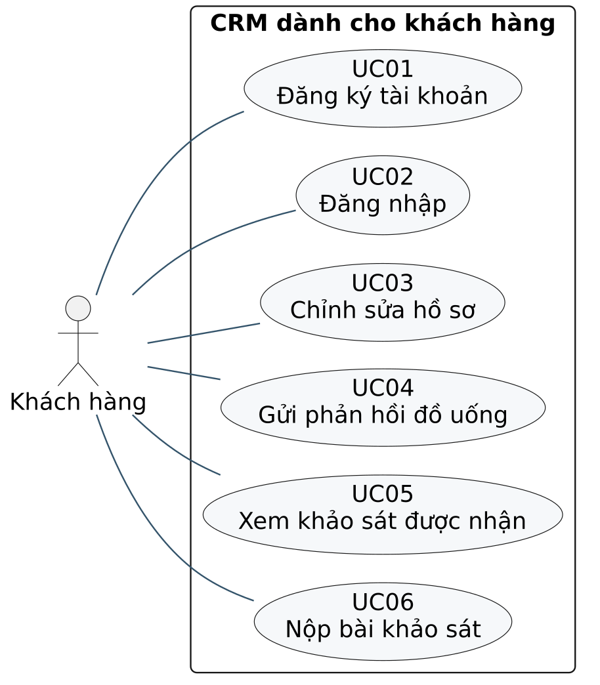
Hình 3.1. Use case khách hàng
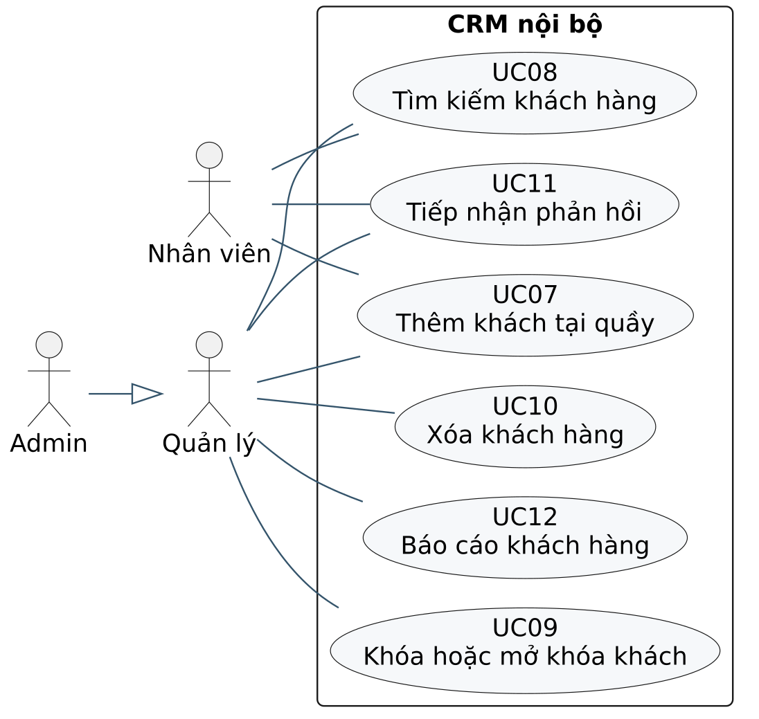
Hình 3.2. Use case quản lý khách hàng và phản hồi
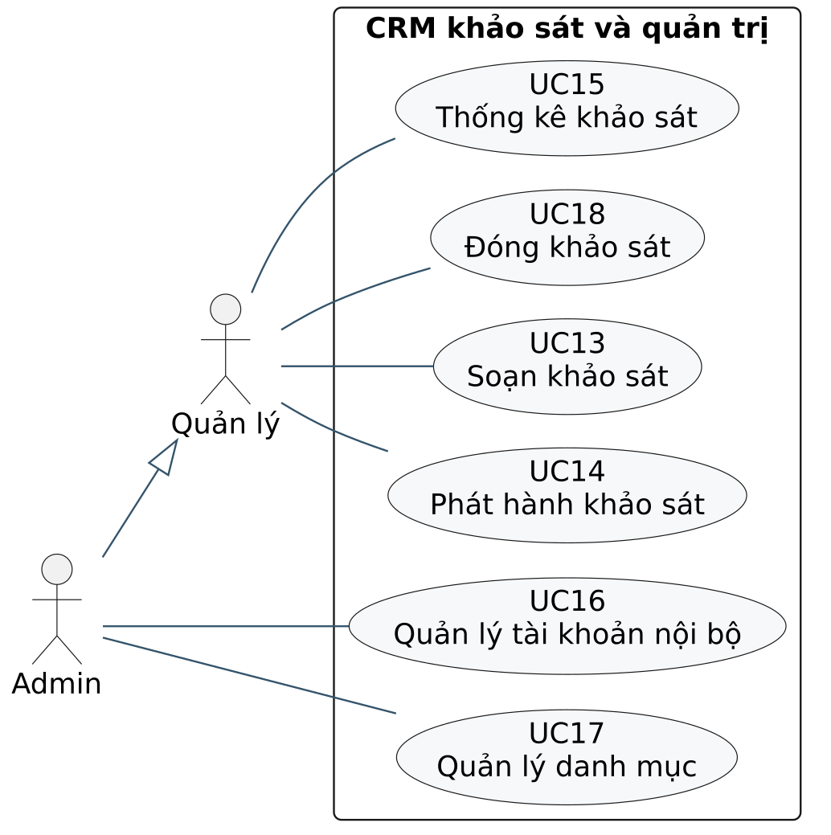
Hình 3.3. Use case khảo sát và quản trị
Bảng 3.2 tóm tắt các use case chính, tác nhân kích hoạt và kết quả mong đợi. Các use case được đánh số UC-01 đến UC-18 để thuận tiện truy vết sang yêu cầu chức năng và API.
Bảng 3.2. Danh sách use case chính
Mã | Use case | Tác nhân | Kết quả
UC-01 | Đăng ký tài khoản | Khách hàng | Tạo tài khoản và hồ sơ; trả token.
UC-02 | Đăng nhập khách hàng | Khách hàng | Trả token và hồ sơ.
UC-03 | Hoàn thiện hồ sơ | Khách hàng | Cập nhật thông tin bắt buộc.
UC-04 | Đổi mật khẩu | Khách hàng | Cập nhật hash mật khẩu.
UC-05 | Gửi phản hồi | Khách hàng | Tạo bản ghi phản hồi mới.
UC-06 | Xem lịch sử phản hồi | Khách hàng | Hiển thị phản hồi và trả lời.
UC-07 | Nhận khảo sát | Khách hàng | Hiển thị khảo sát được phân phối.
UC-08 | Nộp khảo sát | Khách hàng | Ghi câu trả lời và đánh dấu hoàn thành.
UC-09 | Xem thông báo | Khách hàng | Danh sách thông báo, đánh dấu đã đọc.
UC-10 | Đăng nhập nội bộ | Manager, Admin | Trả token nội bộ.
UC-11 | Quản lý khách hàng | Manager, Admin | Tìm, thêm, sửa hồ sơ.
UC-12 | Đề xuất khóa/mở khóa | Manager | Tạo yêu cầu chờ duyệt.
UC-13 | Phê duyệt yêu cầu | Admin | Cập nhật trạng thái khách hàng.
UC-14 | Xử lý phản hồi | Manager, Admin | Đổi trạng thái, gửi trả lời, tạo thông báo.
UC-15 | Soạn và phát hành khảo sát | Manager, Admin | Tạo khảo sát, chọn người nhận, phát hành.
UC-16 | Quản lý vòng đời khảo sát | Manager, Admin | Sửa, ẩn, khôi phục, xem kết quả.
UC-17 | Quản lý Manager | Admin | Tạo, cập nhật, khóa tài khoản Manager.
UC-18 | Xem báo cáo | Manager, Admin | Báo cáo khách hàng, khảo sát, đồ uống.

3.3. Mô hình luồng dữ liệu

3.3.1. DFD ngữ cảnh
DFD ngữ cảnh coi toàn bộ hệ thống là một tiến trình duy nhất và mô tả các luồng dữ liệu vào/ra với bốn tác nhân: Khách hàng (K), Nhân sự CRM (N), Quản trị viên (A) và hệ thống thanh toán/đối tác nếu có. Trong phạm vi đồ án, tác nhân chính là Khách hàng, Nhân sự CRM và Quản trị viên. Hình 3.4 trình bày DFD ngữ cảnh.
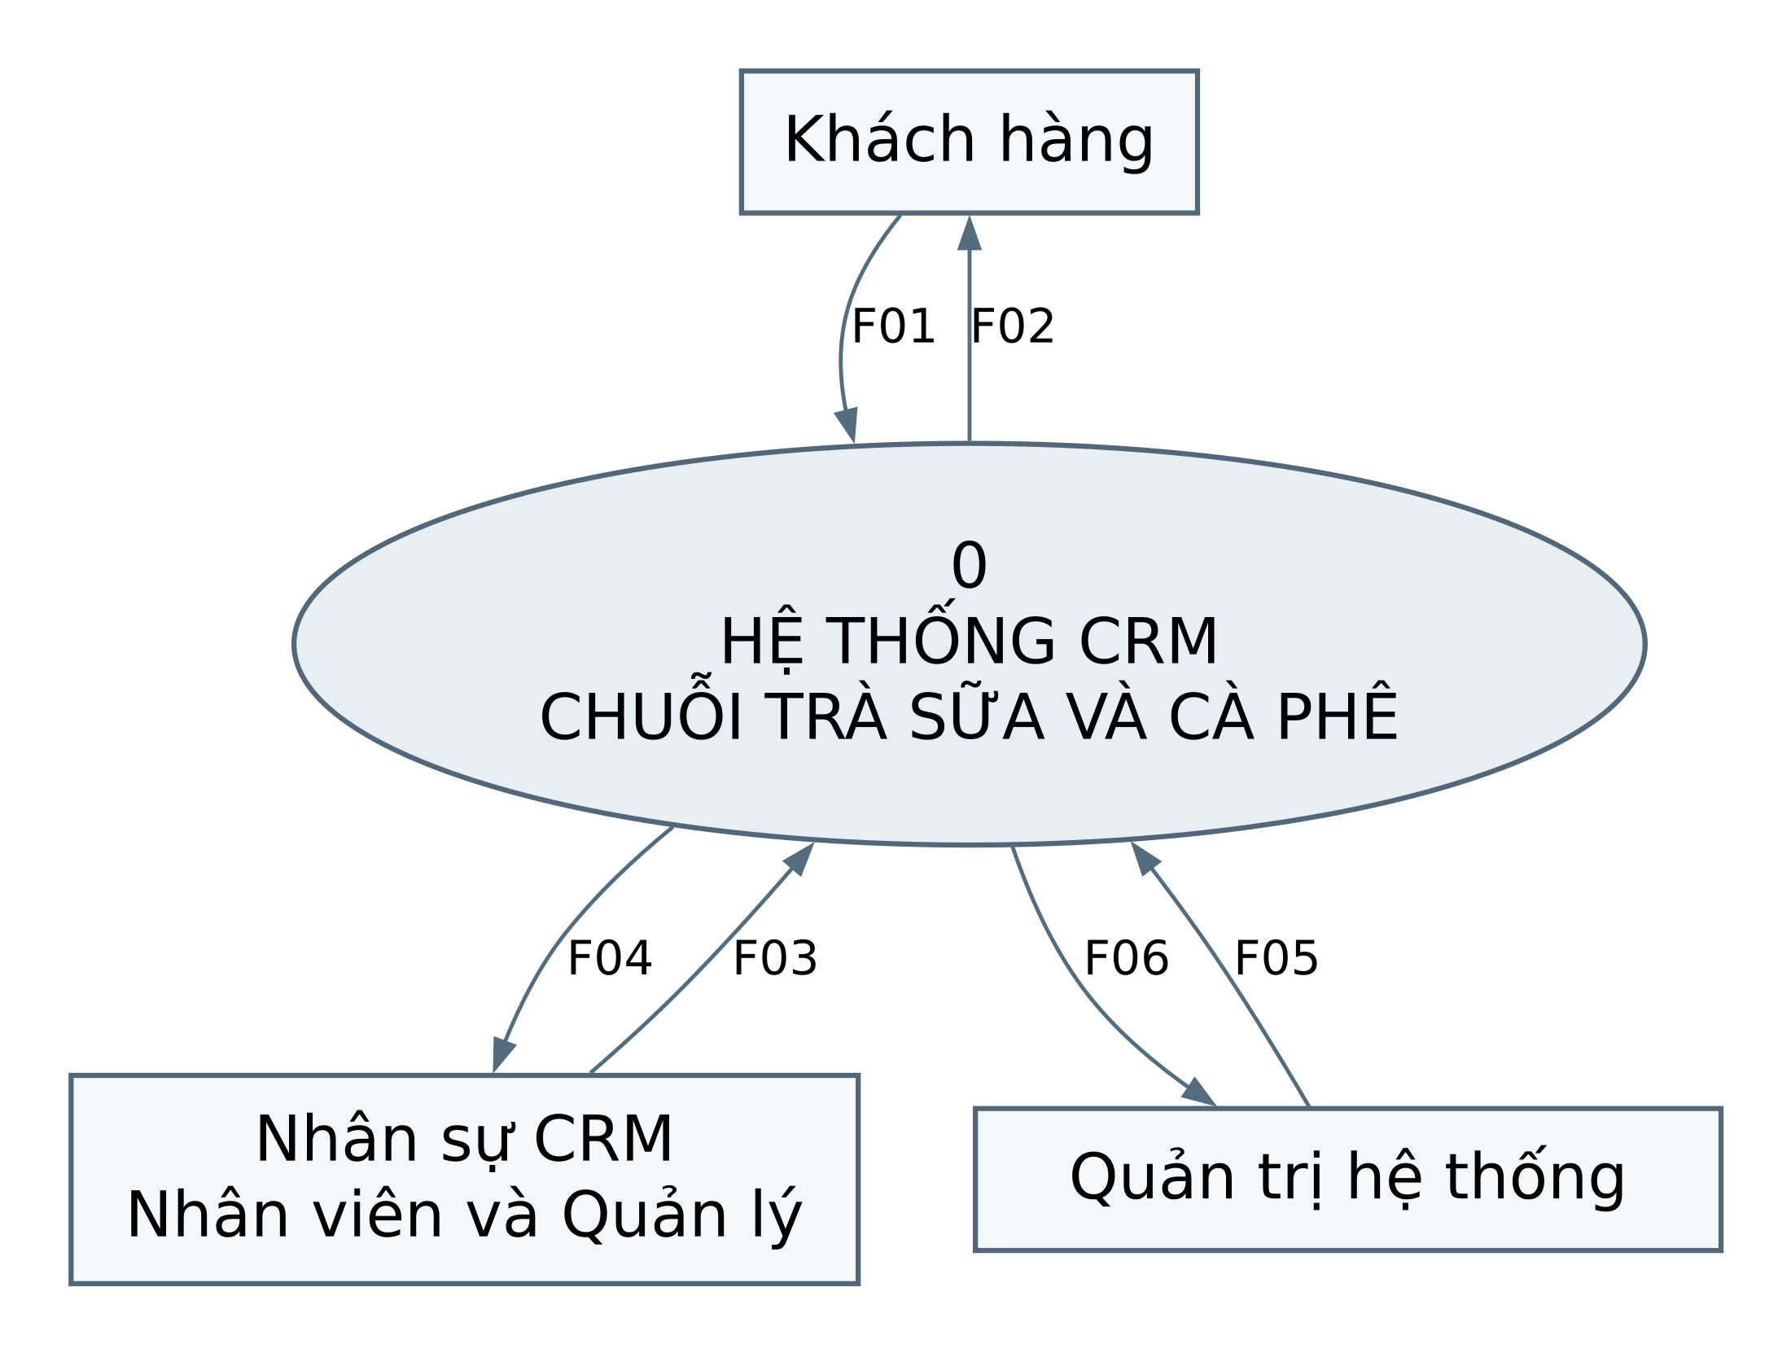
Hình 3.4. DFD ngữ cảnh của hệ thống CRM
Các luồng dữ liệu chính gồm: thông tin đăng ký/đăng nhập và hồ sơ từ khách hàng; kết quả xác thực, xác nhận phản hồi và khảo sát từ hệ thống; thông tin khách tại quầy, yêu cầu khóa/mở khóa, xử lý phản hồi và cấu hình khảo sát từ nhân sự CRM; danh sách tài khoản, danh mục và kết quả quản trị từ quản trị viên. DFD ngữ cảnh không vẽ kho dữ liệu vì kho dữ liệu là bên trong hệ thống.

3.3.2. DFD mức 0
DFD mức 0 phân rã hệ thống thành các tiến trình chính và kho dữ liệu. Do số lượng tiến trình và luồng lớn, nhóm tách thành hai phần của cùng một mức: phần A tập trung vào tài khoản, khách hàng và xác thực (Hình 3.5); phần B tập trung vào chăm sóc khách hàng, khảo sát và báo cáo (Hình 3.6). Hai hình dùng chung định nghĩa tiến trình và kho dữ liệu; không coi phần B là mức phân rã mới.
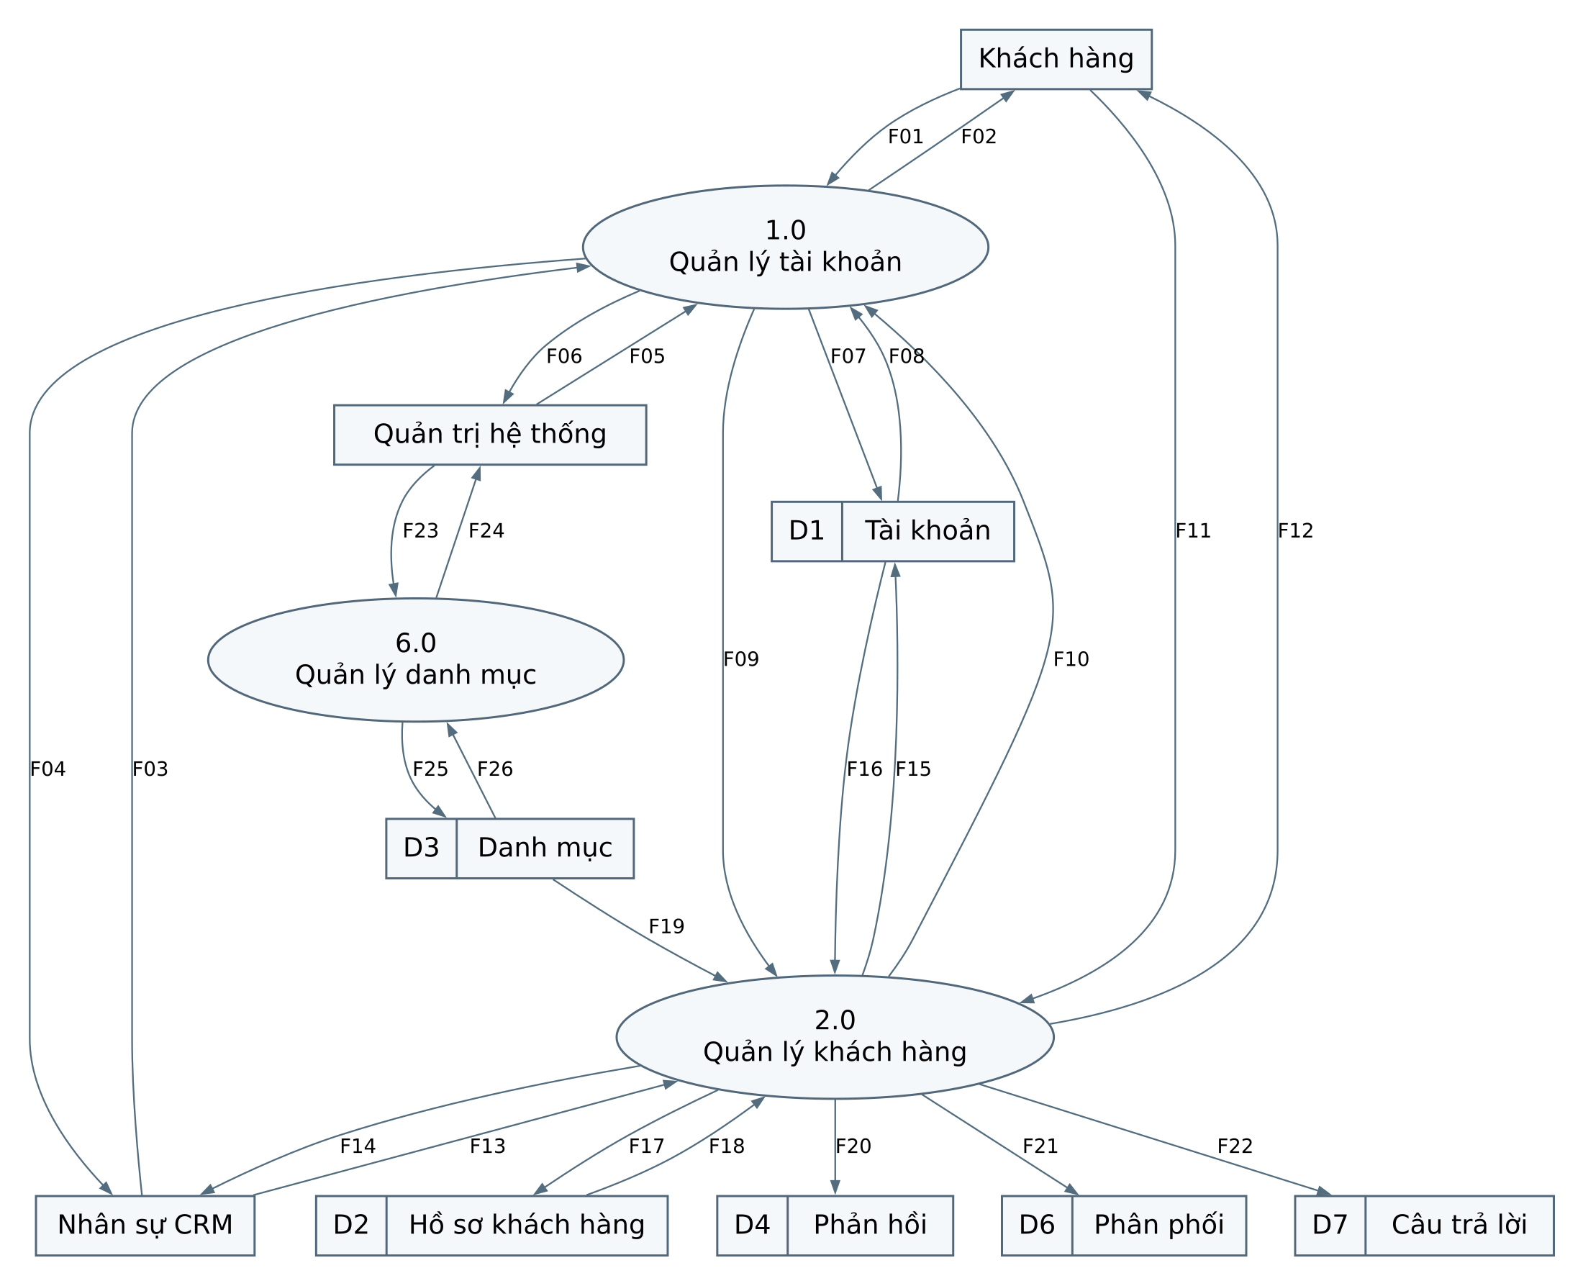
Hình 3.5. DFD mức 0 – phần tài khoản và khách hàng
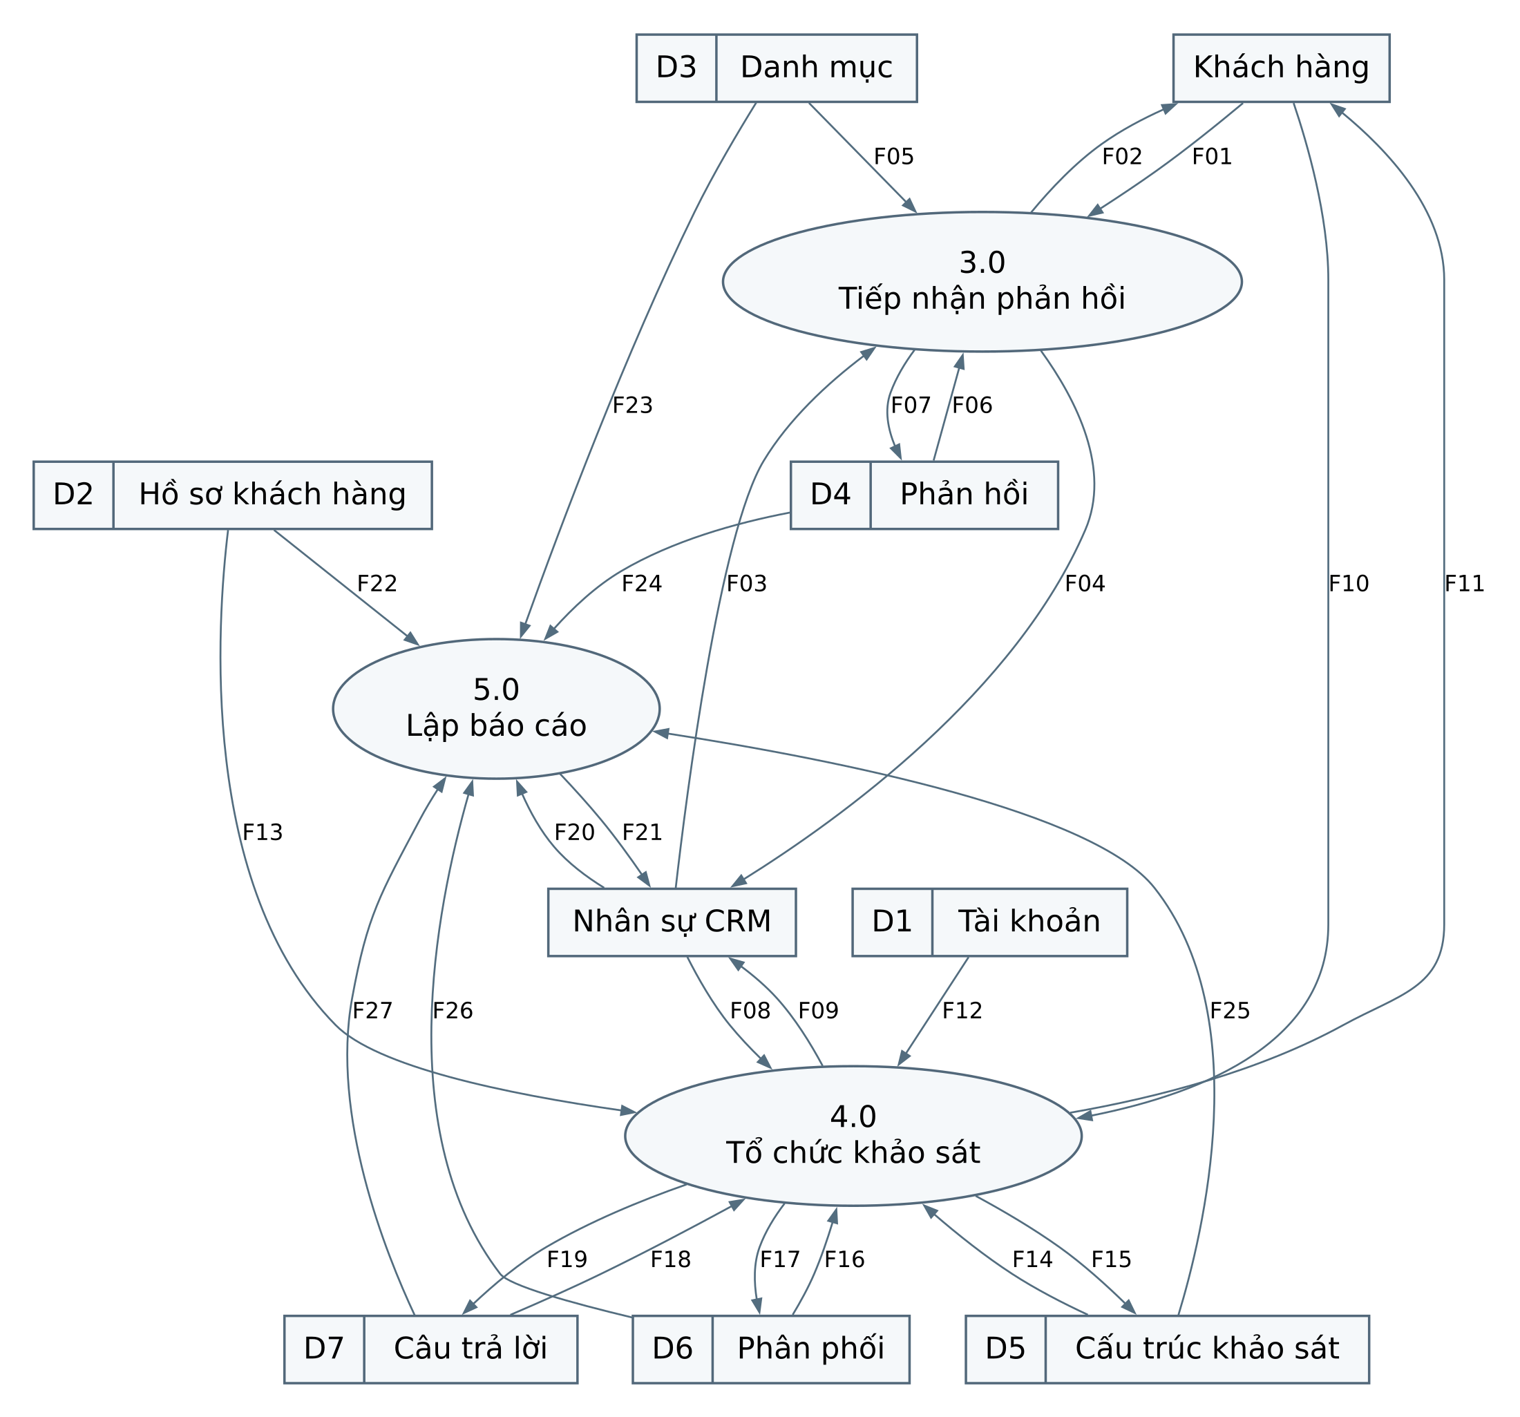
Hình 3.6. DFD mức 0 – phần chăm sóc và báo cáo
Các kho dữ liệu chính trong DFD mức 0 gồm: D1 Tài khoản, D2 Khách hàng, D3 Sở thích, D4 Đồ uống, D5 Phản hồi, D6 Khảo sát, D7 Câu hỏi và lựa chọn, D8 Phân phối, D9 Câu trả lời, D10 Thông báo, D11 Yêu cầu quản trị. Việc đánh số kho dữ liệu giúp truy vết từ DFD sang bảng vật lý ở Chương 4.

3.3.3. DFD mức 1 của tiến trình khảo sát
Tiến trình khảo sát được phân rã thành các tiến trình con: soạn khảo sát, kiểm tra cấu trúc, chọn người nhận, phát hành, gửi thông báo, nhận bài, kiểm tra điều kiện nộp, ghi câu trả lời và tính kết quả. Hình 3.7 trình bày DFD mức 1 của tiến trình này.
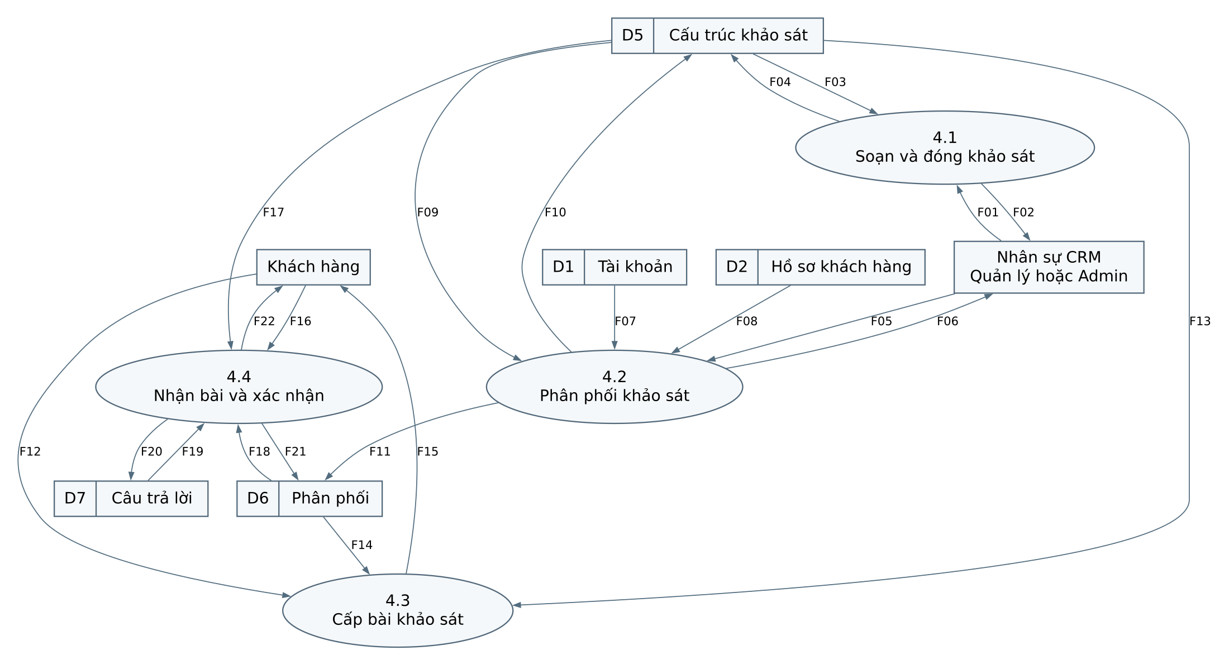
Hình 3.7. DFD mức 1 của tiến trình khảo sát
Điểm quan trọng trong luồng khảo sát là tập người nhận được chốt tại lần phát hành. Khách đăng ký sau không tự động được thêm; khách bị khóa sau khi nhận vẫn nằm trong mẫu số để phản ánh đúng tiến độ. Câu trả lời chỉ được ghi khi khảo sát đang mở, chưa bị ẩn, chưa hết hạn và khách có trong danh sách phân phối.

3.4. Quy tắc nghiệp vụ
Quy tắc nghiệp vụ là phần cốt lõi của hệ thống. Bảng 3.3 liệt kê các quy tắc chính, nơi hiện thực và cách kiểm chứng. Các quy tắc được đặt ở tầng cơ sở dữ liệu khi liên quan đến toàn vẹn dữ liệu; đặt ở API khi liên quan đến quyền và dữ liệu đầu vào.
Bảng 3.3. Danh sách quy tắc nghiệp vụ
Mã | Quy tắc | Nơi hiện thực | Kiểm chứng
BR-01 | Tên đăng nhập được chuẩn hóa chữ thường, bỏ khoảng trắng đầu/cuối; tối thiểu 3 ký tự. | Trigger fn_chuan_hoa_tai_khoan, CHECK. | Kiểm tra 12.
BR-02 | Mỗi tài khoản vai trò customer có đúng một hồ sơ; tài khoản nội bộ không có hồ sơ khách. | Constraint trigger fn_kiem_tra_ho_so (deferred). | Kiểm tra 13, 14.
BR-03 | Năm sinh không lớn hơn năm hiện tại và không nhỏ hơn 1900. | Trigger fn_kiem_tra_khach_hang, CHECK. | Kiểm tra 15.
BR-04 | Email khách hàng là duy nhất, không phân biệt hoa/thường; email mẫu .invalid không được dùng khi cập nhật. | Unique index ux_khach_hang_email_ci, kiểm tra API. | Kiểm thử API và unique index.
BR-05 | Phản hồi có số sao từ 1 đến 5, nội dung không rỗng; không sửa nội dung đã gửi. | CHECK, trigger fn_kiem_tra_phan_hoi. | Kiểm tra 16.
BR-06 | Người xử lý phản hồi phải là tài khoản nội bộ; trạng thái moi không có người xử lý/ngày xử lý. | CHECK, trigger, hàm crm_xu_ly_phan_hoi. | Kiểm tra 16, 37.
BR-07 | Khảo sát mới phải ở trạng thái nháp; chỉ chuyển nháp → đang mở → đã đóng. | Trigger fn_bao_ve_khao_sat. | Kiểm tra 29, 34.
BR-08 | Khảo sát phải có ít nhất một câu hỏi; mỗi câu có ít nhất hai lựa chọn khi phát hành. | Trigger fn_bao_ve_khao_sat, normalizeQuestions. | Kiểm tra 34.
BR-09 | Không sửa câu hỏi/lựa chọn sau khi đã có phản hồi hoàn thành. | Trigger fn_bao_ve_cau_hoi, fn_bao_ve_lua_chon; API kiểm tra. | Kiểm tra 29, 30.
BR-10 | Chỉ phát hành cho khách đang hoạt động; danh sách rỗng bị chặn; ID trùng được loại bỏ. | Hàm crm_phat_hanh_khao_sat; API chuẩn hóa. | Kiểm tra 17, 31, 33, 39.
BR-11 | Mỗi khách chỉ nộp một lần; không lưu bài nháp; câu trả lời và trạng thái hoàn thành ghi trong cùng transaction. | Hàm crm_nop_khao_sat, constraint trigger fn_kiem_tra_bai_lam. | Kiểm tra 21–23, 28.
BR-12 | Câu trả lời phải đúng khảo sát, đúng câu hỏi, đúng lựa chọn và đúng người được phân phối. | 3 FK ghép, PK ghép, trigger. | Kiểm tra 18–20, 42.
BR-13 | Không sửa/xóa câu trả lời đã nộp; không đổi người nhận hoặc ngày gửi. | Trigger fn_bao_ve_cau_tra_loi, fn_bao_ve_phan_phoi. | Kiểm tra 26, 38.
BR-14 | Khách bị khóa không đăng nhập, không nộp khảo sát, không được gửi khảo sát mới; lịch sử vẫn giữ. | authenticate, crm_kiem_tra_quyen, crm_phat_hanh_khao_sat. | Kiểm tra 11, 24, 33, 38.
BR-15 | Manager không được khóa khách trực tiếp; phải gửi yêu cầu, Admin phê duyệt. | API PATCH /internal/customers/{id}/status chỉ Admin; yêu cầu qua bảng yeu_cau_admin_khach_hang. | Kiểm thử API.
BR-16 | Không có chức năng xóa khách hàng trên API; yêu cầu xóa cũ bị vô hiệu hóa. | Migration 11; API không có endpoint xóa. | Kiểm tra 35, 36, 43–45.
BR-17 | Khảo sát có thể ẩn/khôi phục; khảo sát ẩn không nhận bài nộp. | Cột da_an, hàm crm_nop_khao_sat. | Kiểm tra 25, 38.
BR-18 | Chỉ Admin được quản lý tài khoản Manager; chỉ Manager được thêm/sửa khách hàng. | Kiểm tra vai trò trong API và hàm crm_kiem_tra_quyen. | Kiểm thử API.

Một số quy tắc được hiện thực bằng constraint trigger trì hoãn (DEFERRABLE INITIALLY DEFERRED). Ví dụ, khi đăng ký, API cần chèn tài khoản trước rồi mới chèn hồ sơ; nếu kiểm tra ngay sau mỗi câu lệnh, transaction sẽ thất bại dù dữ liệu cuối cùng hợp lệ. Trì hoãn đến COMMIT cho phép kiểm tra tính nhất quán trên trạng thái cuối cùng. Tương tự, bài khảo sát chỉ được kiểm tra đủ câu bắt buộc sau khi toàn bộ câu trả lời đã được chèn.
Nguyên tắc thiết kế: ràng buộc nào có thể biểu diễn bằng FK, CHECK hoặc unique index thì ưu tiên dùng; chỉ dùng trigger khi cần kiểm tra liên bảng, thứ tự trạng thái hoặc điều kiện phụ thuộc thời điểm.

3.5. Biểu đồ hoạt động
Biểu đồ hoạt động mô tả luồng thực hiện khảo sát của khách hàng, từ lúc mở danh sách đến khi nhận kết quả. Hình 3.8 trình bày biểu đồ này.
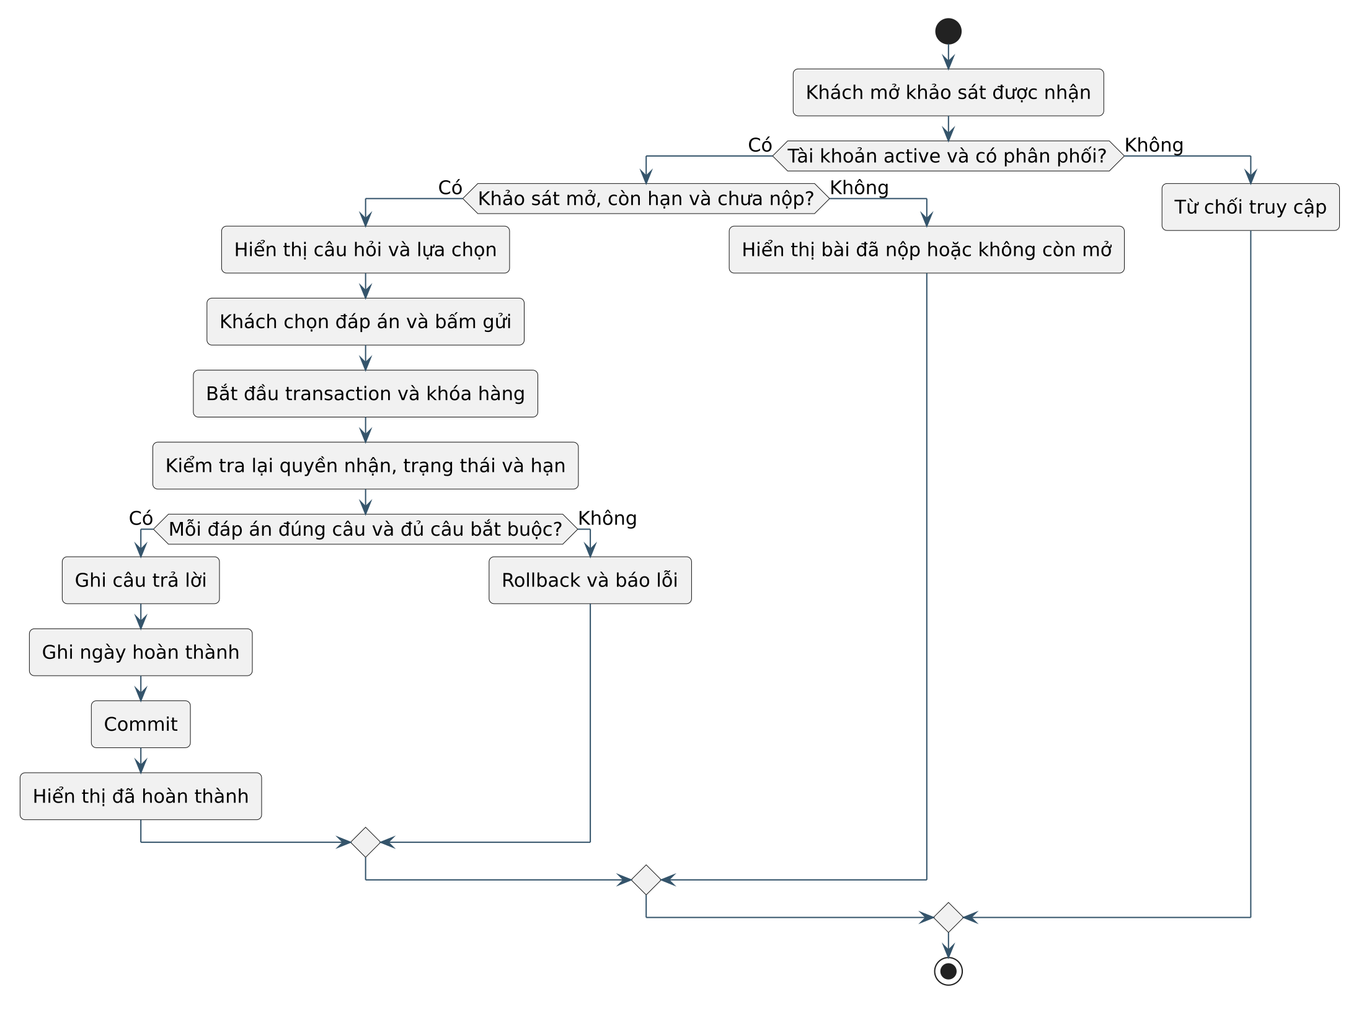
Hình 3.8. Biểu đồ hoạt động thực hiện khảo sát
Luồng chính gồm: mở danh sách khảo sát; chọn khảo sát đang mở; tải câu hỏi và lựa chọn; trả lời từng câu; kiểm tra câu bắt buộc; gửi bài; hệ thống kiểm tra điều kiện và ghi nhận; hiển thị kết quả. Các nhánh lỗi gồm: khảo sát đã đóng/hết hạn/ẩn; khách chưa được phân phối; khách đã nộp; thiếu câu bắt buộc; mất kết nối. Giao diện giữ câu trả lời tạm trên thiết bị bằng localStorage, nhưng không gửi nháp lên máy chủ; điều này phù hợp với quy tắc không lưu bài nháp trong cơ sở dữ liệu.

3.6. Biểu đồ trạng thái của khảo sát
Khảo sát có ba trạng thái: nhap (nháp), dang_mo (đang mở) và da_dong (đã đóng). Hình 3.9 trình bày máy trạng thái; Bảng 3.4 mô tả điều kiện chuyển.
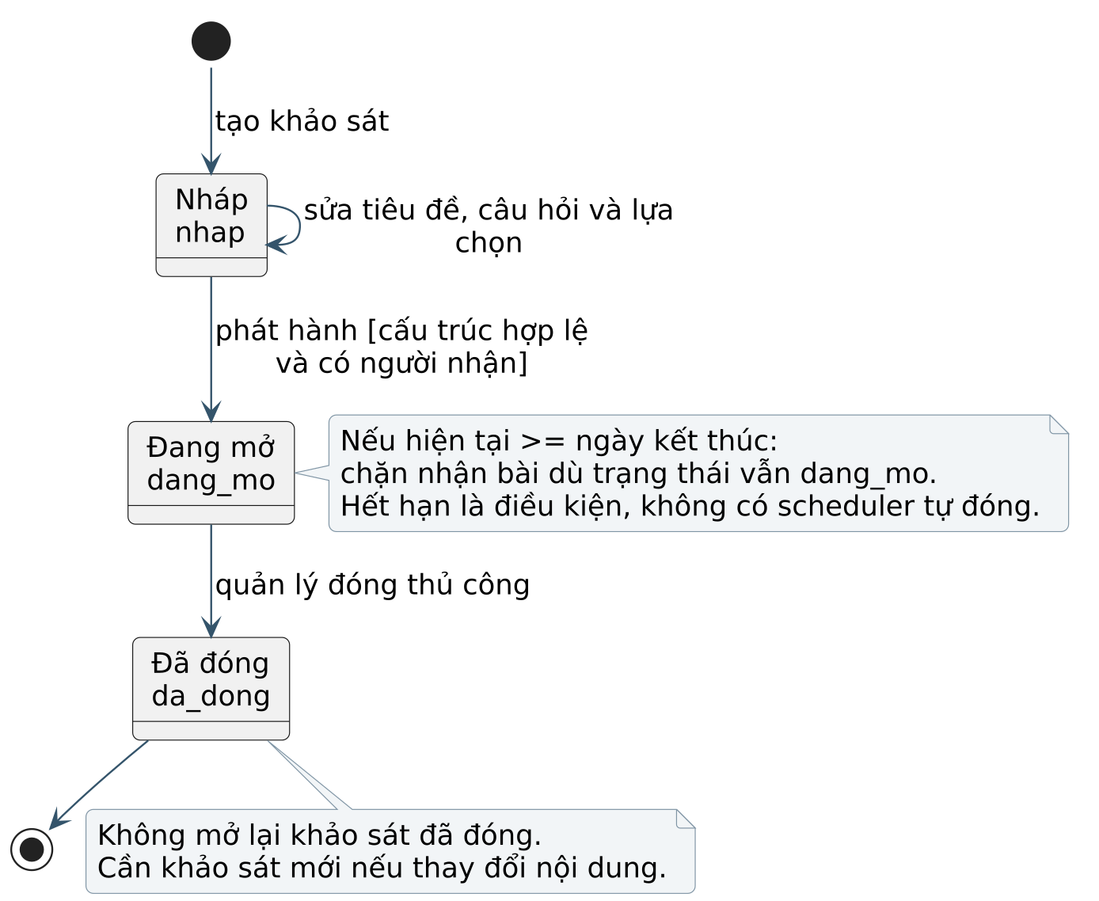
Hình 3.9. Máy trạng thái vòng đời khảo sát
Bảng 3.4. Điều kiện chuyển trạng thái khảo sát
Từ trạng thái | Đến trạng thái | Điều kiện | Tác động
nhap | dang_mo | Có ít nhất một câu hỏi; mỗi câu có ít nhất hai lựa chọn; hạn chưa qua; có ít nhất một người nhận hợp lệ. | Ghi ngay_phat_hanh, tạo bản ghi phân phối, gửi thông báo.
dang_mo | da_dong | Quản lý chủ động đóng hoặc hệ thống từ chối nộp khi hết hạn. | Không nhận bài mới; dữ liệu đã nộp được giữ.
dang_mo | dang_mo | Ẩn/khôi phục bằng cột da_an. | Khảo sát ẩn không nhận bài; khôi phục cho phép nộp tiếp nếu chưa hết hạn.
nhap | nhap | Sửa tiêu đề, mô tả, câu hỏi, lựa chọn, hạn. | Chưa có phân phối nên không ảnh hưởng dữ liệu.
da_dong | dang_mo | Không được phép. | Tránh mở lại khảo sát đã kết thúc.

Trong phiên bản API hiện tại, khảo sát được tạo và phát hành ngay trong một yêu cầu POST /internal/surveys. Cơ sở dữ liệu vẫn hỗ trợ trạng thái nháp và hàm crm_dong_khao_sat để đóng khảo sát, nhưng API chưa mở endpoint đóng riêng. Đây là điểm cần bổ sung nếu muốn cho phép quản lý lưu nháp trước khi phát hành.

3.7. Ma trận truy vết
Bảng 3.5 truy vết từ yêu cầu chức năng sang use case, quy tắc nghiệp vụ và thành phần hiện thực. Ma trận này giúp kiểm tra không bỏ sót yêu cầu và là cơ sở để thiết kế kiểm thử.
Bảng 3.5. Ma trận truy vết yêu cầu – use case – quy tắc
Yêu cầu | Use case | Quy tắc | Thành phần hiện thực
FR-01 | UC-01 | BR-01, BR-02, BR-04 | POST /auth/register, createCustomerAccount
FR-02 | UC-02, UC-10 | BR-01, BR-14 | POST /auth/login, POST /internal/auth/login, authenticate
FR-03 | UC-03, UC-04 | BR-02, BR-03, BR-04 | GET/PATCH /me, PATCH /me/password
FR-04 | UC-05, UC-06 | BR-05, BR-06 | GET/POST /me/feedback, PATCH /internal/feedback/{id}
FR-05 | UC-07, UC-08 | BR-10, BR-11, BR-12, BR-17 | /me/surveys, crm_nop_khao_sat
FR-06 | UC-09 | BR-14 | /me/notifications, bảng thong_bao
FR-07 | UC-11 | BR-02, BR-04 | GET /internal/customers, view v_danh_sach_khach_hang
FR-08 | UC-11 | BR-02, BR-03, BR-04 | POST/PATCH /internal/customers
FR-09 | UC-12, UC-13 | BR-15, BR-16 | /internal/customer-requests, crm_dat_trang_thai_khach_hang
FR-10 | UC-14 | BR-05, BR-06 | PATCH /internal/feedback/{id}, crm_xu_ly_phan_hoi
FR-11 | UC-15, UC-16 | BR-07, BR-08, BR-10, BR-17 | POST /internal/surveys, crm_phat_hanh_khao_sat
FR-12 | UC-16, UC-18 | BR-09, BR-11 | /internal/surveys/{id}/results, view v_ket_qua_khao_sat
FR-13 | UC-17 | BR-18 | /internal/managers, bảng nhan_vien_noi_bo
FR-14 | UC-18 | BR-06, BR-14 | /internal/reports/customers, /internal/catalogs, /internal/drinks

3.8. Kết luận chương
Chương 3 đã xác định tác nhân, use case, luồng dữ liệu, quy tắc nghiệp vụ, hoạt động và trạng thái của hệ thống. Các sơ đồ và bảng trong chương này là cơ sở để thiết kế kiến trúc, cơ sở dữ liệu, API và giao diện ở Chương 4. Đặc biệt, 18 quy tắc nghiệp vụ được ánh xạ rõ sang thành phần hiện thực, giúp việc kiểm thử ở Chương 5 có thể truy vết ngược lại yêu cầu ban đầu.

CHƯƠNG 4. THIẾT KẾ HỆ THỐNG

4.1. Kiến trúc tổng thể
Hệ thống được thiết kế theo kiến trúc ba lớp (three-tier architecture), tách biệt giao diện, xử lý nghiệp vụ và lưu trữ dữ liệu. Hình 4.1 trình bày kiến trúc triển khai đề xuất.
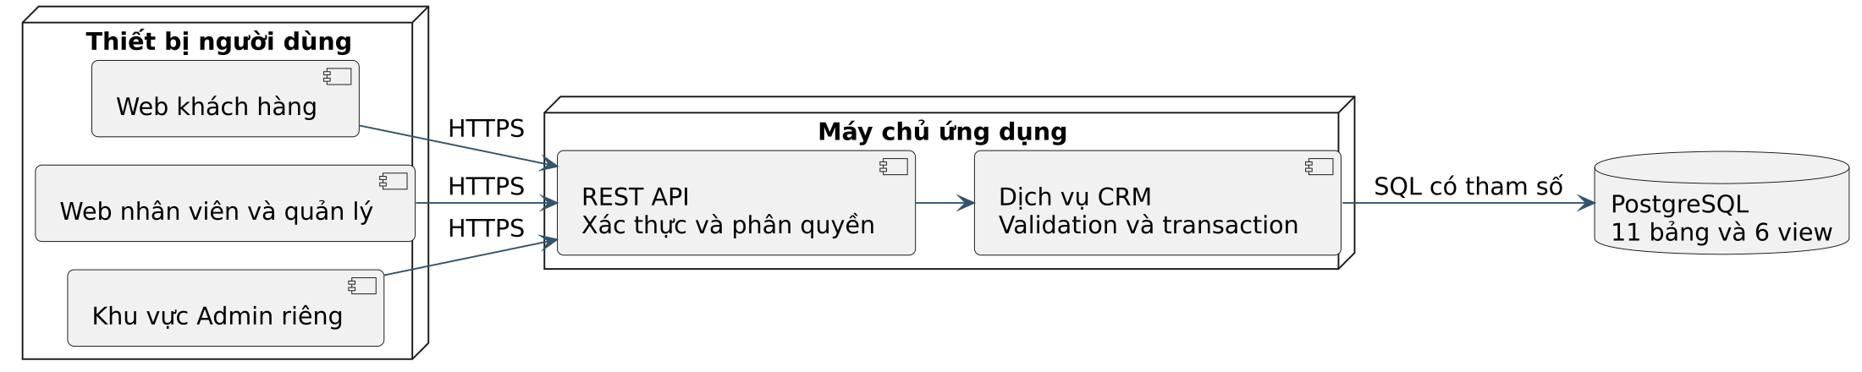
Hình 4.1. Kiến trúc triển khai của hệ thống
Lớp trình bày gồm ba ứng dụng web tĩnh: cổng Admin tại cổng 4173, cổng Manager tại cổng 4174 và cổng Customer tại cổng 4175. Các ứng dụng này chạy bằng một máy chủ tĩnh nhỏ trong Node.js, phục vụ HTML, CSS, JavaScript và tài nguyên hình ảnh. Lớp nghiệp vụ là API REST tại cổng 3000, chịu trách nhiệm xác thực, phân quyền, kiểm tra dữ liệu, điều phối transaction và gọi hàm cơ sở dữ liệu. Lớp dữ liệu là PostgreSQL, nơi lưu trữ toàn bộ bảng, view, trigger và hàm nghiệp vụ.
Luồng xử lý tiêu biểu: trình duyệt gửi yêu cầu HTTP kèm Bearer token đến API; API xác thực token, đối chiếu tài khoản trong cơ sở dữ liệu, kiểm tra vai trò; nếu hợp lệ, API thực hiện truy vấn hoặc gọi hàm PL/pgSQL trong transaction; kết quả được trả về dạng JSON; giao diện cập nhật DOM. Mọi truy vấn đều dùng tham số ($1, $2, ...) để tránh SQL injection.
Thiết kế này có ba ưu điểm. Thứ nhất, tách trách nhiệm rõ ràng: giao diện không chứa quy tắc nghiệp vụ quan trọng; API không tự tính toán dữ liệu có thể tính trong cơ sở dữ liệu. Thứ hai, dễ kiểm thử: có thể kiểm thử cơ sở dữ liệu độc lập với API, kiểm thử API độc lập với giao diện. Thứ ba, dễ triển khai: ba cổng tĩnh và một API có thể chạy trên một máy chủ nhỏ, không cần hạ tầng phức tạp.

4.2. Thiết kế cơ sở dữ liệu

4.2.1. Mô hình thực thể kết hợp khái niệm
Mô hình khái niệm xác định các thực thể chính và quan hệ giữa chúng trước khi chuyển sang mô hình quan hệ. Hình 4.2 trình bày mô hình thực thể kết hợp khái niệm.
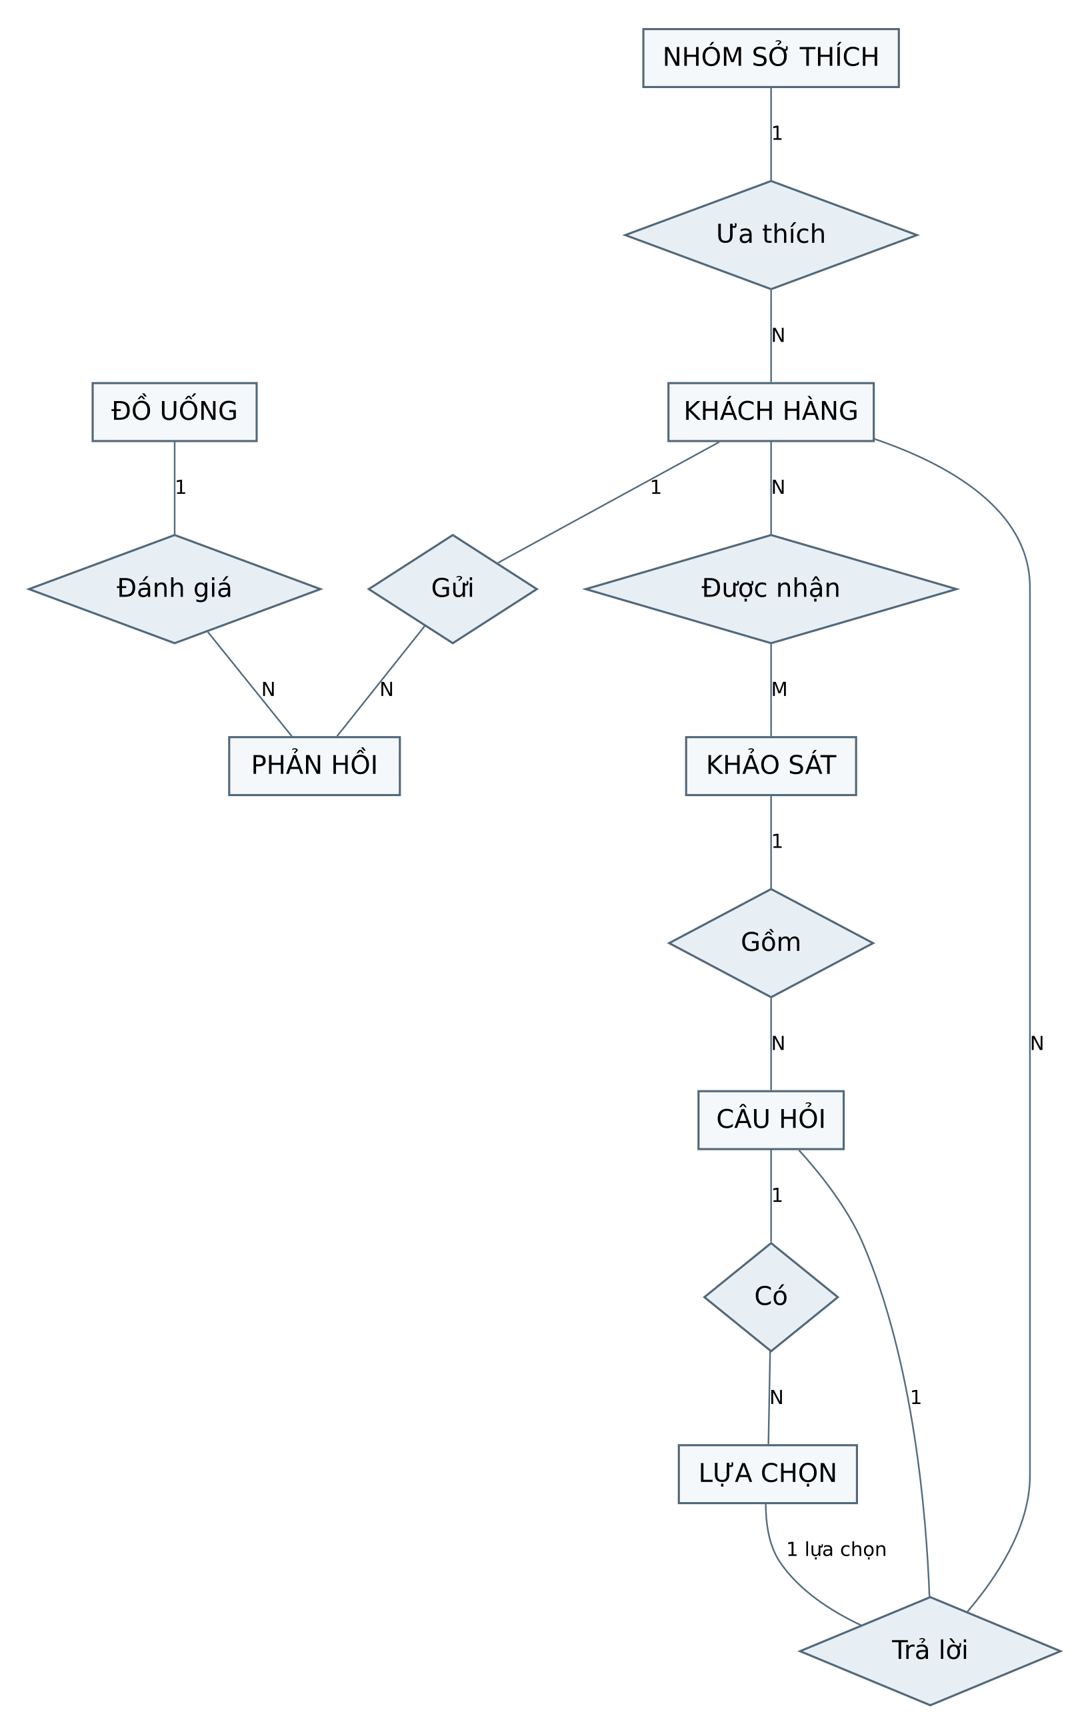
Hình 4.2. Mô hình thực thể kết hợp khái niệm
Các thực thể chính gồm: Tài khoản, Khách hàng, Nhóm sở thích, Đồ uống, Phản hồi, Khảo sát, Câu hỏi, Lựa chọn, Phân phối khảo sát, Câu trả lời, Thông báo, Nhân viên nội bộ và Yêu cầu quản trị. Quan hệ quan trọng nhất là quan hệ nhiều-nhiều giữa Khảo sát và Khách hàng, được hiện thực bằng bảng phan_phoi_khao_sat; quan hệ này vừa lưu danh sách người nhận, vừa lưu trạng thái hoàn thành.

4.2.2. Mô hình quan hệ logic
Mô hình quan hệ được chia thành ba nhóm để dễ đọc: nhóm tài khoản và hồ sơ (Hình 4.3); nhóm đồ uống và phản hồi (Hình 4.4); nhóm khảo sát và bài làm (Hình 4.5). Ba hình dùng chung quy ước: khóa chính gạch chân, khóa ngoại ghi rõ quan hệ, kiểu dữ liệu ghi kèm.
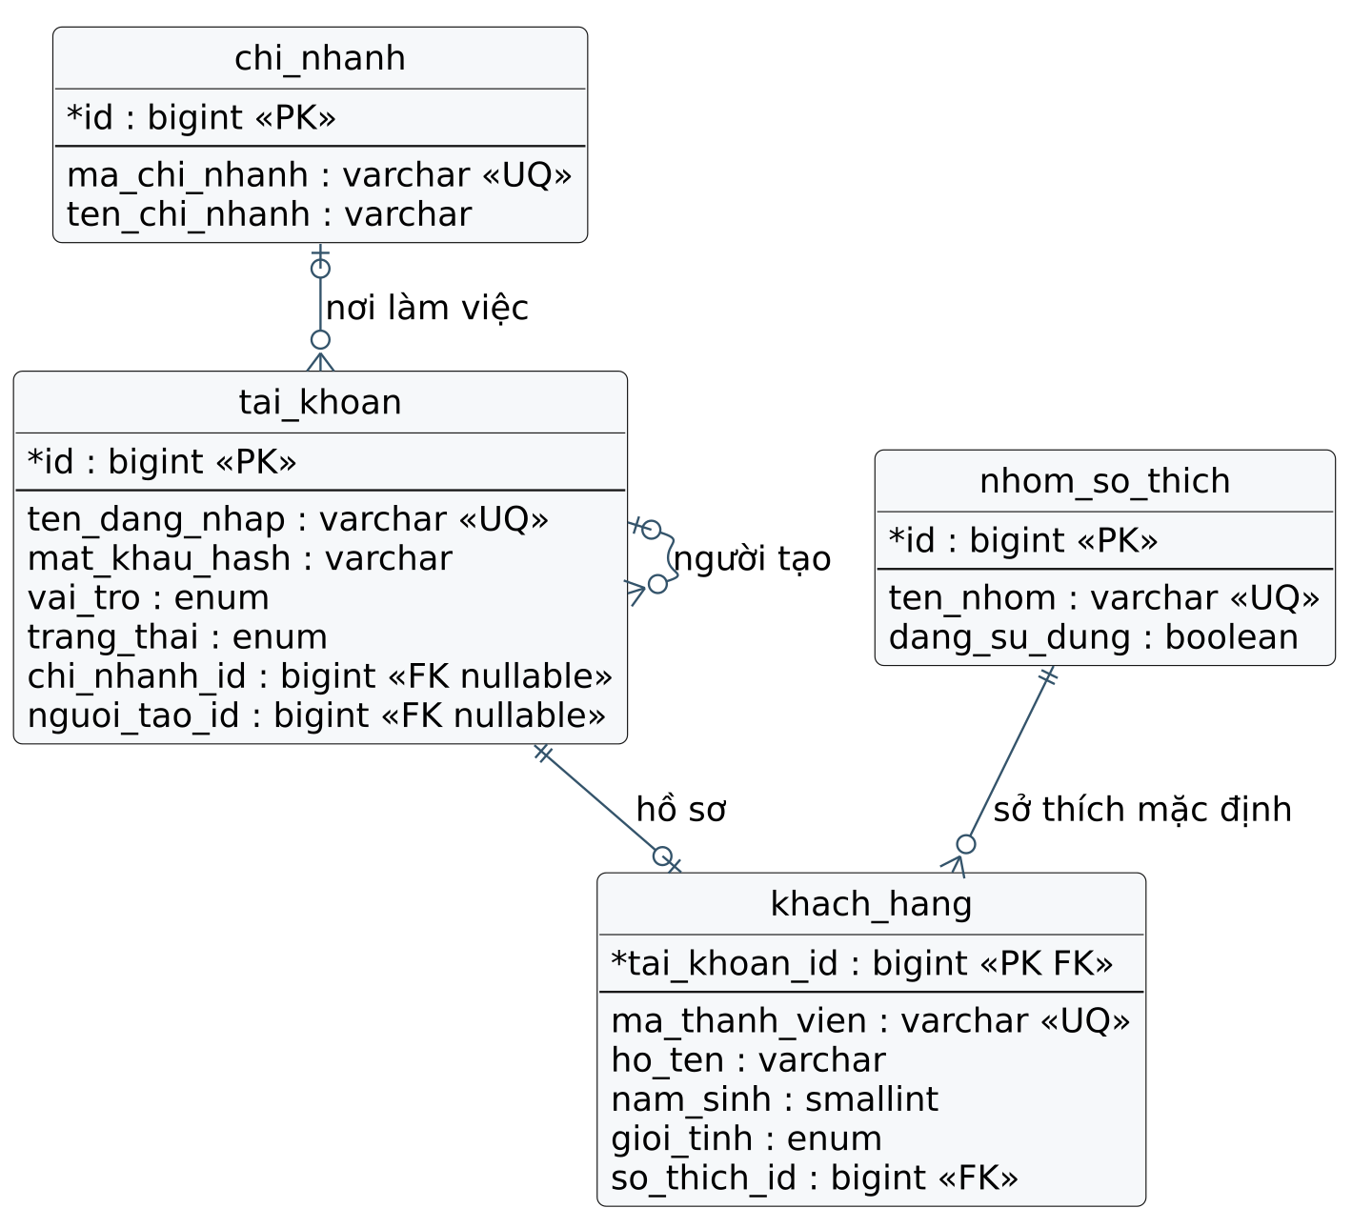
Hình 4.3. ERD nhóm tài khoản và hồ sơ
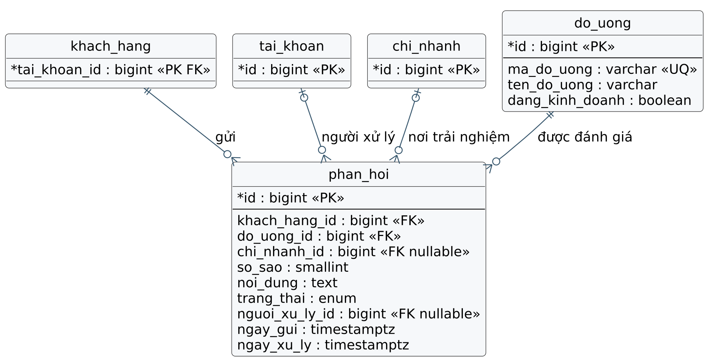
Hình 4.4. ERD nhóm đồ uống và phản hồi
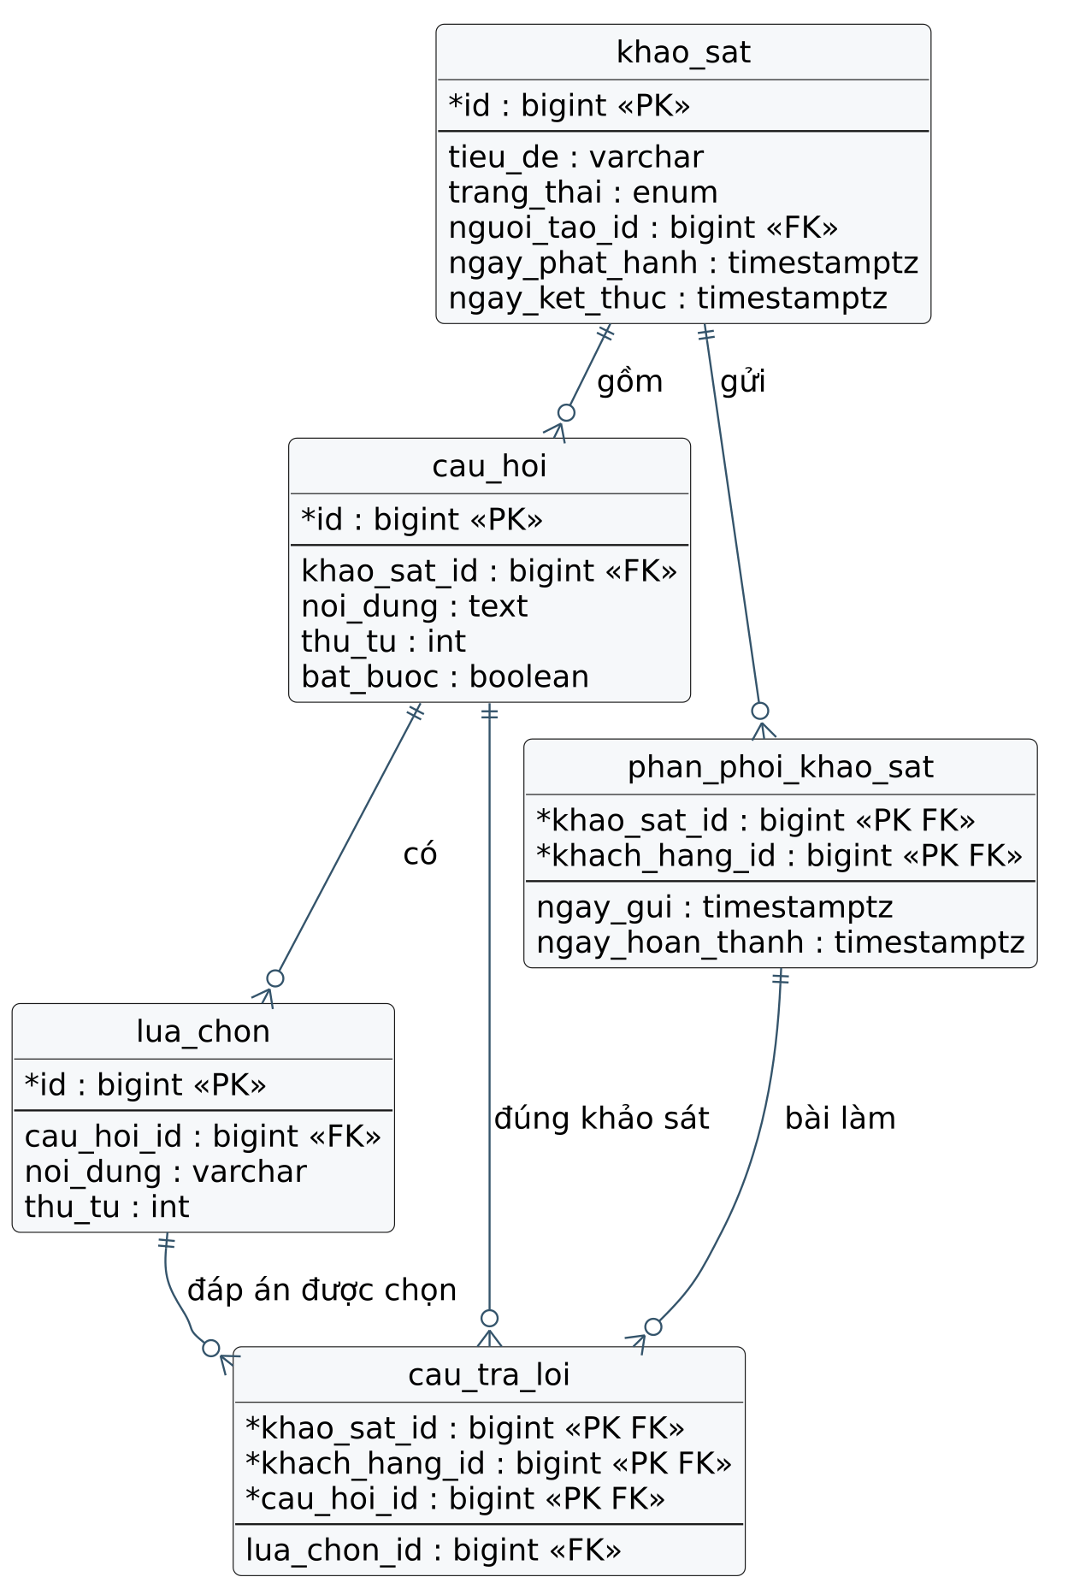
Hình 4.5. ERD nhóm khảo sát và bài làm

4.2.3. Danh sách bảng dữ liệu
Cơ sở dữ liệu hiện tại có 13 bảng, chia thành 10 bảng lõi và 3 bảng mở rộng. Bảng 4.1 mô tả mục đích và quan hệ chính của từng bảng.
Bảng 4.1. Danh sách bảng trong cơ sở dữ liệu
STT | Bảng | Loại | Mục đích | Quan hệ chính
1 | tai_khoan | Lõi | Tài khoản đăng nhập, vai trò, trạng thái. | 1-1 khach_hang; 1-n phan_hoi, khao_sat.
2 | khach_hang | Lõi | Hồ sơ khách hàng, mã thành viên, email, sở thích. | PK/FK tai_khoan_id; FK so_thich_id.
3 | nhom_so_thich | Lõi | Danh mục nhóm sở thích đồ uống. | 1-n khach_hang.
4 | do_uong | Lõi | Danh mục đồ uống đang/ngừng kinh doanh. | 1-n phan_hoi.
5 | phan_hoi | Lõi | Phản hồi đánh giá đồ uống của khách. | FK khach_hang, do_uong, nguoi_xu_ly.
6 | khao_sat | Lõi | Thông tin khảo sát, trạng thái, hạn, ẩn/hiện. | FK nguoi_tao; 1-n cau_hoi, phan_phoi.
7 | cau_hoi | Lõi | Câu hỏi trắc nghiệm thuộc khảo sát. | FK khao_sat; 1-n lua_chon.
8 | lua_chon | Lõi | Lựa chọn trả lời của từng câu hỏi. | FK cau_hoi.
9 | phan_phoi_khao_sat | Lõi | Danh sách khách nhận khảo sát và trạng thái nộp. | PK ghép khao_sat + khach_hang.
10 | cau_tra_loi | Lõi | Câu trả lời đã nộp của khách. | 3 FK ghép; PK ghép 3 cột.
11 | thong_bao | Mở rộng | Thông báo khảo sát mới và phản hồi được trả lời. | FK tai_khoan.
12 | nhan_vien_noi_bo | Mở rộng | Hồ sơ nhân viên nội bộ (họ tên, chức vụ, bộ phận). | PK/FK tai_khoan.
13 | yeu_cau_admin_khach_hang | Mở rộng | Yêu cầu khóa/mở khóa chờ Admin phê duyệt. | FK người yêu cầu, khách hàng, người quyết định.

4.2.4. Từ điển dữ liệu
Phần này mô tả các cột chính, kiểu dữ liệu, ràng buộc và ý nghĩa nghiệp vụ. Các cột hệ thống như ngay_tao, ngay_cap_nhat được hiểu là timestamptz, lưu theo múi giờ Asia/Ho_Chi_Minh khi hiển thị.
Bảng 4.2. Từ điển dữ liệu bảng tai_khoan
Cột | Kiểu dữ liệu | Ràng buộc | Ý nghĩa
id | BIGINT | PK, identity | Mã tài khoản.
ten_dang_nhap | VARCHAR(100) | UNIQUE, NOT NULL, CHECK ≥ 3 ký tự | Tên đăng nhập, được chuẩn hóa chữ thường.
mat_khau_hash | VARCHAR(255) | NOT NULL, CHECK ≥ 20 ký tự | Hash bcrypt; không lưu mật khẩu gốc.
vai_tro | ENUM vai_tro | NOT NULL, default customer | admin, manager, staff, customer.
trang_thai | ENUM trang_thai_tai_khoan | NOT NULL, default active | active hoặc locked.
nguoi_tao_id | BIGINT | FK tai_khoan, ON DELETE SET NULL | Người tạo tài khoản; NULL nếu tự đăng ký.
ngay_tao | TIMESTAMPTZ | NOT NULL, default now() | Thời điểm tạo.
ngay_cap_nhat | TIMESTAMPTZ | NOT NULL, default now() | Thời điểm cập nhật gần nhất.

Bảng 4.3. Từ điển dữ liệu bảng khach_hang
Cột | Kiểu dữ liệu | Ràng buộc | Ý nghĩa
tai_khoan_id | BIGINT | PK, FK tai_khoan, ON DELETE CASCADE | Định danh khách hàng, dùng chung với tài khoản.
ma_thanh_vien | VARCHAR(30) | UNIQUE, NOT NULL, CHECK khác rỗng | Mã thành viên, sinh tự động dạng TV000001.
ho_ten | VARCHAR(150) | NULL (migration 14), CHECK khác rỗng nếu có | Họ tên khách; có thể hoàn thiện sau đăng nhập.
email | VARCHAR(254) | NULL, unique không phân biệt hoa/thường | Email liên hệ; không dùng email mẫu .invalid.
nam_sinh | SMALLINT | NULL, CHECK ≥ 1900, trigger ≤ năm hiện tại | Năm sinh, dùng tính nhóm tuổi.
gioi_tinh | ENUM gioi_tinh | NOT NULL, default khong_cung_cap | nam, nu, khac, khong_cung_cap.
so_thich_id | BIGINT | FK nhom_so_thich, ON DELETE RESTRICT | Nhóm sở thích mặc định.
ngay_cap_nhat | TIMESTAMPTZ | NOT NULL, default now() | Thời điểm cập nhật hồ sơ.

Bảng 4.4. Từ điển dữ liệu bảng nhom_so_thich và do_uong
Bảng | Cột | Kiểu dữ liệu | Ràng buộc / Ý nghĩa
nhom_so_thich | id | BIGINT | PK; mã nhóm sở thích.
nhom_so_thich | ten_nhom | VARCHAR(100) | UNIQUE, NOT NULL; tên nhóm.
nhom_so_thich | mo_ta | TEXT | Mô tả nhóm.
nhom_so_thich | dang_su_dung | BOOLEAN | NOT NULL, default true; ngừng dùng thì không chọn mới.
do_uong | id | BIGINT | PK; mã đồ uống.
do_uong | ma_do_uong | VARCHAR(30) | UNIQUE, NOT NULL; mã viết hoa.
do_uong | ten_do_uong | VARCHAR(150) | NOT NULL, CHECK khác rỗng.
do_uong | mo_ta | TEXT | Mô tả sản phẩm.
do_uong | dang_kinh_doanh | BOOLEAN | NOT NULL, default true; ngừng bán vẫn giữ lịch sử.
do_uong | ngay_tao | TIMESTAMPTZ | NOT NULL, default now().

Bảng 4.5. Từ điển dữ liệu bảng phan_hoi
Cột | Kiểu dữ liệu | Ràng buộc | Ý nghĩa
id | BIGINT | PK | Mã phản hồi.
khach_hang_id | BIGINT | FK khach_hang, ON DELETE CASCADE | Khách gửi phản hồi.
do_uong_id | BIGINT | FK do_uong, ON DELETE RESTRICT | Đồ uống được đánh giá.
so_sao | SMALLINT | NOT NULL, CHECK 1–5 | Điểm đánh giá.
noi_dung | TEXT | NOT NULL, CHECK khác rỗng | Nội dung phản hồi.
trang_thai | ENUM trang_thai_phan_hoi | NOT NULL, default moi | moi, da_xem, da_tiep_thu.
nguoi_xu_ly_id | BIGINT | FK tai_khoan, ON DELETE SET NULL | Nhân viên xử lý.
ngay_xu_ly | TIMESTAMPTZ | NULL; CHECK nhất quán với trạng thái | Thời điểm xử lý.
ngay_gui | TIMESTAMPTZ | NOT NULL, default now() | Thời điểm gửi.
phan_hoi_cua_nhan_vien | TEXT | NULL (migration 07) | Nội dung trả lời của cửa hàng.
ngay_phan_hoi | TIMESTAMPTZ | NULL | Thời điểm trả lời.

Bảng 4.6. Từ điển dữ liệu bảng khao_sat
Cột | Kiểu dữ liệu | Ràng buộc | Ý nghĩa
id | BIGINT | PK | Mã khảo sát.
tieu_de | VARCHAR(255) | NOT NULL, CHECK khác rỗng | Tiêu đề khảo sát.
mo_ta | TEXT | NULL | Mô tả mục đích khảo sát.
trang_thai | ENUM trang_thai_khao_sat | NOT NULL, default nhap | nhap, dang_mo, da_dong.
nguoi_tao_id | BIGINT | FK tai_khoan, ON DELETE RESTRICT | Admin/Manager tạo khảo sát.
ngay_tao | TIMESTAMPTZ | NOT NULL, default now() | Thời điểm tạo.
ngay_phat_hanh | TIMESTAMPTZ | NULL; CHECK nhất quán trạng thái | Thời điểm phát hành.
ngay_ket_thuc | TIMESTAMPTZ | NULL; CHECK > ngày phát hành | Hạn khảo sát; NULL là không đặt hạn.
da_an | BOOLEAN | NOT NULL, default false | Ẩn khỏi danh sách khách; chặn nộp.

Bảng 4.7. Từ điển dữ liệu bảng cau_hoi và lua_chon
Bảng | Cột | Kiểu dữ liệu | Ràng buộc / Ý nghĩa
cau_hoi | id | BIGINT | PK; mã câu hỏi.
cau_hoi | khao_sat_id | BIGINT | FK khao_sat, ON DELETE RESTRICT.
cau_hoi | noi_dung | TEXT | NOT NULL, CHECK khác rỗng.
cau_hoi | thu_tu | INT | NOT NULL, CHECK > 0; unique theo khảo sát.
cau_hoi | bat_buoc | BOOLEAN | NOT NULL, default true.
lua_chon | id | BIGINT | PK; mã lựa chọn.
lua_chon | cau_hoi_id | BIGINT | FK cau_hoi, ON DELETE RESTRICT.
lua_chon | noi_dung | VARCHAR(500) | NOT NULL, CHECK khác rỗng.
lua_chon | thu_tu | INT | NOT NULL, CHECK > 0; unique theo câu hỏi.

Bảng 4.8. Từ điển dữ liệu bảng phan_phoi_khao_sat và cau_tra_loi
Bảng | Cột | Kiểu dữ liệu | Ràng buộc / Ý nghĩa
phan_phoi_khao_sat | khao_sat_id | BIGINT | PK ghép; FK khao_sat.
phan_phoi_khao_sat | khach_hang_id | BIGINT | PK ghép; FK khach_hang, ON DELETE CASCADE.
phan_phoi_khao_sat | ngay_gui | TIMESTAMPTZ | NOT NULL, default now(); không được đổi.
phan_phoi_khao_sat | ngay_hoan_thanh | TIMESTAMPTZ | NULL = chưa nộp; có giá trị = đã nộp.
cau_tra_loi | khao_sat_id | BIGINT | PK ghép; FK ghép phân phối.
cau_tra_loi | khach_hang_id | BIGINT | PK ghép; FK ghép phân phối.
cau_tra_loi | cau_hoi_id | BIGINT | PK ghép; FK ghép (câu hỏi, khảo sát).
cau_tra_loi | lua_chon_id | BIGINT | FK ghép (lựa chọn, câu hỏi).

Bảng 4.9. Từ điển dữ liệu bảng thong_bao
Cột | Kiểu dữ liệu | Ràng buộc | Ý nghĩa
id | BIGINT | PK | Mã thông báo.
tai_khoan_id | BIGINT | FK tai_khoan, ON DELETE CASCADE | Người nhận.
loai | VARCHAR(30) | CHECK IN (survey, feedback_reply) | Loại thông báo.
tieu_de | VARCHAR(255) | NOT NULL, CHECK khác rỗng | Tiêu đề hiển thị.
noi_dung | TEXT | NOT NULL | Nội dung thông báo.
lien_ket | VARCHAR(100) | NULL | Màn hình đích, ví dụ my-surveys.
da_doc | BOOLEAN | NOT NULL, default false | Trạng thái đã đọc.
ngay_tao | TIMESTAMPTZ | NOT NULL, default now() | Thời điểm tạo.
ngay_doc | TIMESTAMPTZ | NULL | Thời điểm đọc.

Bảng 4.10. Từ điển dữ liệu bảng nhân sự và yêu cầu quản trị
Bảng | Cột | Kiểu dữ liệu | Ràng buộc / Ý nghĩa
nhan_vien_noi_bo | tai_khoan_id | BIGINT | PK, FK tai_khoan, ON DELETE CASCADE.
nhan_vien_noi_bo | ho_ten | VARCHAR(150) | NOT NULL, CHECK khác rỗng.
nhan_vien_noi_bo | chuc_vu | VARCHAR(150) | NOT NULL, CHECK khác rỗng.
nhan_vien_noi_bo | bo_phan | VARCHAR(150) | NOT NULL, default chuỗi rỗng.
nhan_vien_noi_bo | ngay_cap_nhat | TIMESTAMPTZ | NOT NULL, default now().
yeu_cau_admin_khach_hang | id | BIGINT | PK; mã yêu cầu.
yeu_cau_admin_khach_hang | nguoi_yeu_cau_id | BIGINT | FK tai_khoan, ON DELETE RESTRICT.
yeu_cau_admin_khach_hang | khach_hang_id | BIGINT | FK tai_khoan, ON DELETE SET NULL.
yeu_cau_admin_khach_hang | khach_hang_ten | VARCHAR(150) | Lưu tên tại thời điểm gửi, tránh mất dấu vết.
yeu_cau_admin_khach_hang | loai | VARCHAR(30) | CHECK lock_customer, unlock_customer, delete_customer.
yeu_cau_admin_khach_hang | ly_do | TEXT | NOT NULL, CHECK khác rỗng.
yeu_cau_admin_khach_hang | trang_thai | VARCHAR(20) | CHECK pending, approved, rejected.
yeu_cau_admin_khach_hang | nguoi_quyet_dinh_id | BIGINT | FK tai_khoan, ON DELETE SET NULL.
yeu_cau_admin_khach_hang | ghi_chu_quyet_dinh | TEXT | Ghi chú của Admin.
yeu_cau_admin_khach_hang | ngay_tao / ngay_quyet_dinh | TIMESTAMPTZ | Thời điểm gửi / quyết định.

4.2.5. Ràng buộc, chỉ mục và toàn vẹn dữ liệu
Ngoài khóa chính và khóa ngoại, cơ sở dữ liệu còn sử dụng nhiều ràng buộc CHECK và chỉ mục để bảo vệ dữ liệu và tăng tốc truy vấn. Bảng 4.11 tóm tắt các ràng buộc quan trọng.
Bảng 4.11. Ràng buộc và chỉ mục quan trọng
Đối tượng | Loại | Mục đích
ck_tai_khoan_username | CHECK | Tên đăng nhập sau trim có ít nhất 3 ký tự.
ck_tai_khoan_hash | CHECK | Hash có ít nhất 20 ký tự, tránh lưu chuỗi rỗng.
ck_khach_hang_nam_sinh | CHECK | Năm sinh ≥ 1900; trigger kiểm tra cận trên.
ux_khach_hang_email_ci | UNIQUE INDEX | Email duy nhất không phân biệt hoa/thường, bỏ qua NULL.
ck_phan_hoi_so_sao | CHECK | Số sao từ 1 đến 5.
ck_phan_hoi_xu_ly | CHECK | Trạng thái moi không có người xử lý/ngày xử lý; trạng thái khác phải có ngày xử lý.
ck_phan_hoi_thoi_gian | CHECK | Ngày xử lý không trước ngày gửi.
ck_khao_sat_phat_hanh | CHECK | Khảo sát nháp không có ngày phát hành; khảo sát đã phát hành phải có ngày.
ck_khao_sat_thoi_gian | CHECK | Ngày kết thúc phải sau ngày phát hành.
ux_cau_hoi_thu_tu | UNIQUE INDEX | Thứ tự câu hỏi duy nhất trong một khảo sát.
ux_lua_chon_thu_tu | UNIQUE INDEX | Thứ tự lựa chọn duy nhất trong một câu hỏi.
ux_cau_hoi_id_khao_sat | UNIQUE INDEX | Hỗ trợ FK ghép (câu hỏi, khảo sát).
ux_lua_chon_id_cau_hoi | UNIQUE INDEX | Hỗ trợ FK ghép (lựa chọn, câu hỏi).
ix_phan_hoi_trang_thai_ngay | INDEX | Lọc phản hồi theo trạng thái và ngày gửi.
ix_thong_bao_khach_hang_ngay_tao | INDEX | Lấy thông báo mới nhất của khách.
ix_yeu_cau_admin_trang_thai_ngay | INDEX | Lọc yêu cầu chờ duyệt.

Ba khóa ngoại ghép trong bảng cau_tra_loi là điểm thiết kế quan trọng. Khóa ngoại thứ nhất (khao_sat_id, khach_hang_id) tham chiếu phan_phoi_khao_sat, bảo đảm người trả lời đã nhận khảo sát. Khóa ngoại thứ hai (cau_hoi_id, khao_sat_id) tham chiếu cau_hoi, bảo đảm câu hỏi thuộc đúng khảo sát. Khóa ngoại thứ ba (lua_chon_id, cau_hoi_id) tham chiếu lua_chon, bảo đảm lựa chọn thuộc đúng câu hỏi. Cột khao_sat_id xuất hiện lặp lại có chủ đích để cơ sở dữ liệu kiểm tra được quan hệ; mô hình vật lý không được tuyên bố đạt 3NF tuyệt đối.

4.2.6. View báo cáo
Sáu view chỉ đọc cung cấp dữ liệu cho dashboard và báo cáo. View giúp giữ truy vấn phức tạp ở tầng cơ sở dữ liệu, tránh lặp lại logic tính toán trong API. Bảng 4.12 mô tả từng view.
Bảng 4.12. Các view báo cáo
View | Dữ liệu cung cấp | Công thức / lưu ý
v_danh_sach_khach_hang | Danh sách khách kèm tuổi ước tính, giới tính, sở thích, trạng thái. | Tuổi = năm hiện tại − năm sinh; không suy luận nghề nghiệp.
v_bao_cao_do_tuoi | Số khách và tỷ lệ theo bốn nhóm tuổi. | Nhóm: dưới 18, 18–24, 25–35, trên 35; mẫu số là toàn bộ hồ sơ.
v_bao_cao_so_thich | Số khách và tỷ lệ theo nhóm sở thích. | LEFT JOIN để nhóm chưa có khách vẫn xuất hiện với số 0.
v_tien_do_khao_sat | Số người nhận, đã làm, chưa làm, tỷ lệ hoàn thành. | Đếm trên bảng phân phối, không JOIN câu trả lời để tránh nhân dòng.
v_ket_qua_khao_sat | Số lượt chọn và tỷ lệ theo từng lựa chọn của từng câu. | Mẫu số là số người đã trả lời câu đó; lựa chọn không được chọn vẫn hiện với 0.
v_danh_gia_do_uong | Số phản hồi, điểm trung bình, số phản hồi chưa xử lý theo đồ uống. | LEFT JOIN để đồ uống chưa có phản hồi vẫn xuất hiện.

Một quy ước quan trọng: khi mẫu số bằng 0, tỷ lệ trả về NULL thay vì 0. Giao diện hiển thị “Chưa có dữ liệu” thay vì gây hiểu nhầm là 0%. Quy ước này được kiểm chứng bởi kiểm tra số 10 trong bộ 46 kiểm tra.

4.3. Thiết kế lớp
Mô hình lớp mô tả cấu trúc đối tượng ở mức miền nghiệp vụ và dịch vụ ứng dụng. Hình 4.6 trình bày lớp miền khách hàng và chăm sóc; Hình 4.7 trình bày lớp miền khảo sát; Hình 4.8 trình bày lớp dịch vụ ứng dụng.
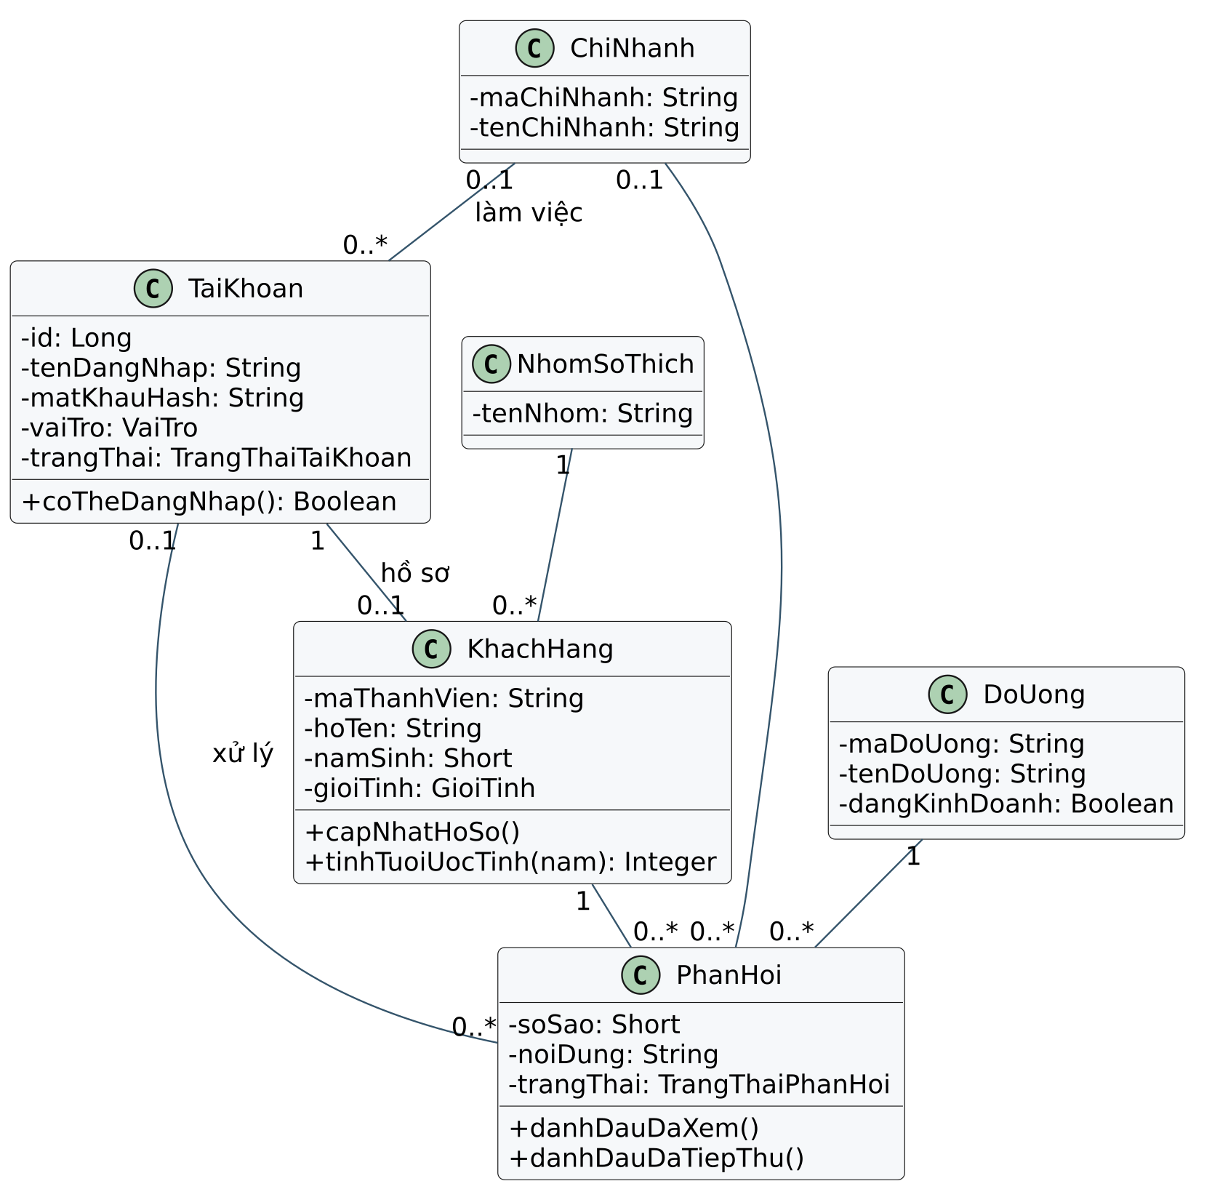
Hình 4.6. Biểu đồ lớp miền khách hàng và chăm sóc
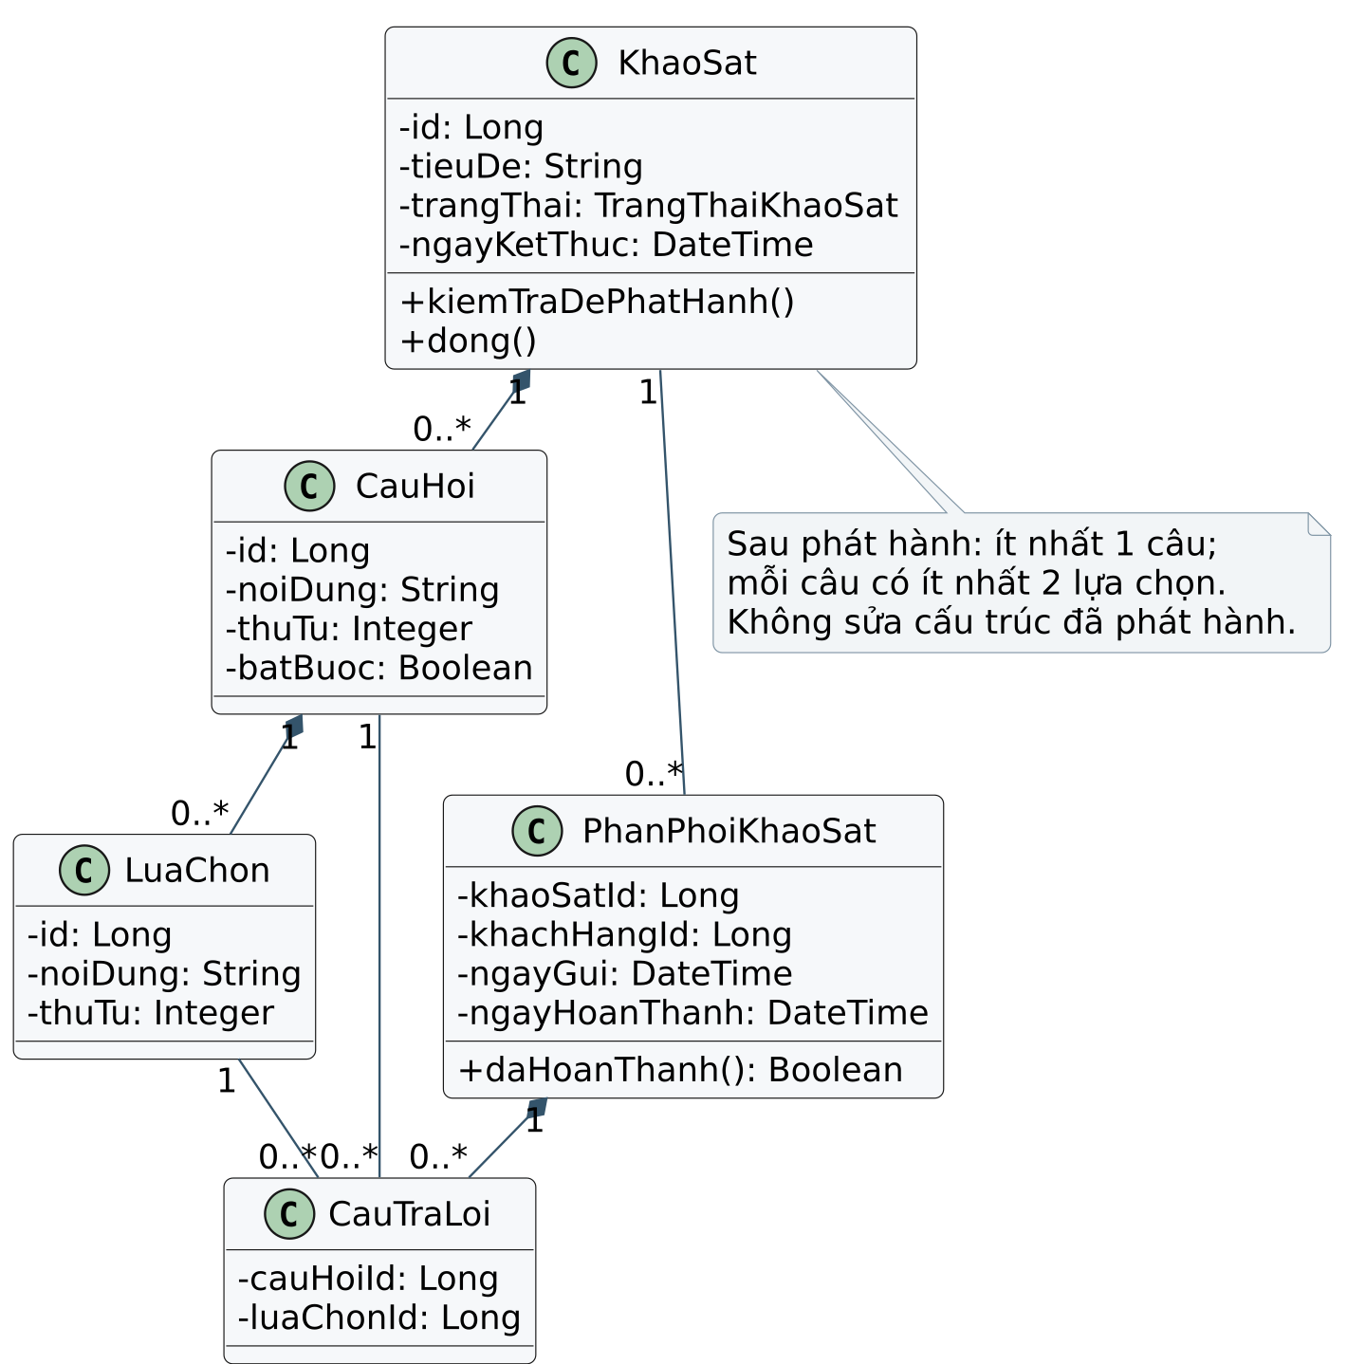
Hình 4.7. Biểu đồ lớp miền khảo sát
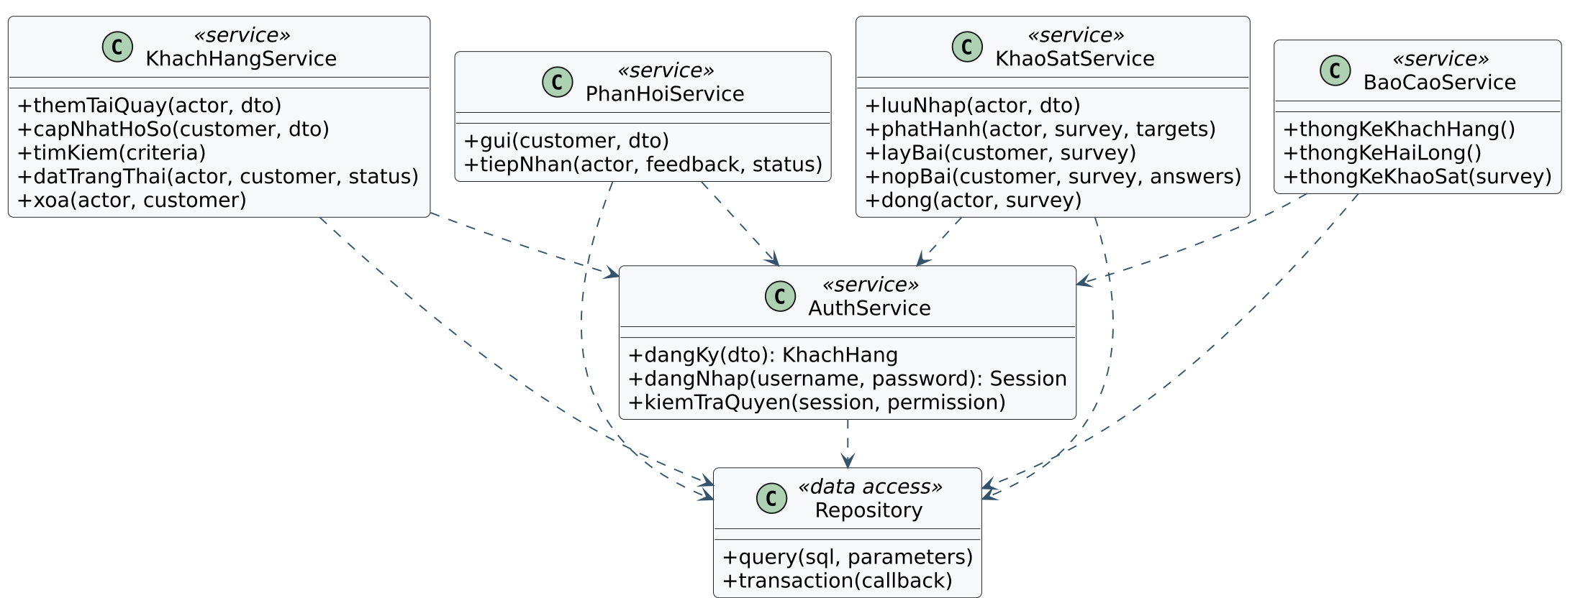
Hình 4.8. Biểu đồ lớp dịch vụ ứng dụng
Bảng 4.13 mô tả trách nhiệm chính của các lớp. Trong mã nguồn hiện tại, một số lớp được hiện thực bằng hàm hoặc module thay vì lớp đầy đủ, nhưng cách phân chia trách nhiệm vẫn được giữ.
Bảng 4.13. Trách nhiệm của các lớp chính
Lớp | Trách nhiệm | Hiện thực trong mã nguồn
TaiKhoan | Lưu định danh, vai trò, trạng thái; kiểm tra quyền. | Bảng tai_khoan, hàm crm_kiem_tra_quyen.
KhachHang | Hồ sơ, sở thích, mã thành viên, email. | Bảng khach_hang, createCustomerAccount.
PhanHoi | Nội dung đánh giá, trạng thái xử lý, trả lời. | Bảng phan_hoi, crm_xu_ly_phan_hoi.
KhaoSat | Tiêu đề, trạng thái, hạn, ẩn/hiện. | Bảng khao_sat, fn_bao_ve_khao_sat.
CauHoi | Nội dung, thứ tự, bắt buộc. | Bảng cau_hoi, normalizeQuestions.
LuaChon | Nội dung, thứ tự, thuộc câu hỏi. | Bảng lua_chon.
PhanPhoi | Danh sách người nhận, trạng thái nộp. | Bảng phan_phoi_khao_sat.
CauTraLoi | Câu trả lời đã nộp, ràng buộc đúng câu hỏi/lựa chọn. | Bảng cau_tra_loi.
ThongBao | Thông báo khảo sát mới và trả lời phản hồi. | Bảng thong_bao.
AuthService | Đăng ký, đăng nhập, tạo/kiểm tra token, băm mật khẩu. | auth.js, login, createToken.
CustomerService | Hồ sơ, phản hồi, khảo sát, thông báo của khách. | customerRoutes.
InternalService | Quản lý khách, phản hồi, khảo sát, báo cáo, quản trị. | internalRoutes.
ReportService | Tổng hợp báo cáo từ view. | Các truy vấn view trong internalRoutes.

4.4. Thiết kế tuần tự
Tám biểu đồ tuần tự mô tả các luồng tương tác quan trọng giữa người dùng, giao diện, API và cơ sở dữ liệu. Các biểu đồ giúp làm rõ thứ tự gọi hàm, điểm kiểm tra quyền và thời điểm ghi dữ liệu.
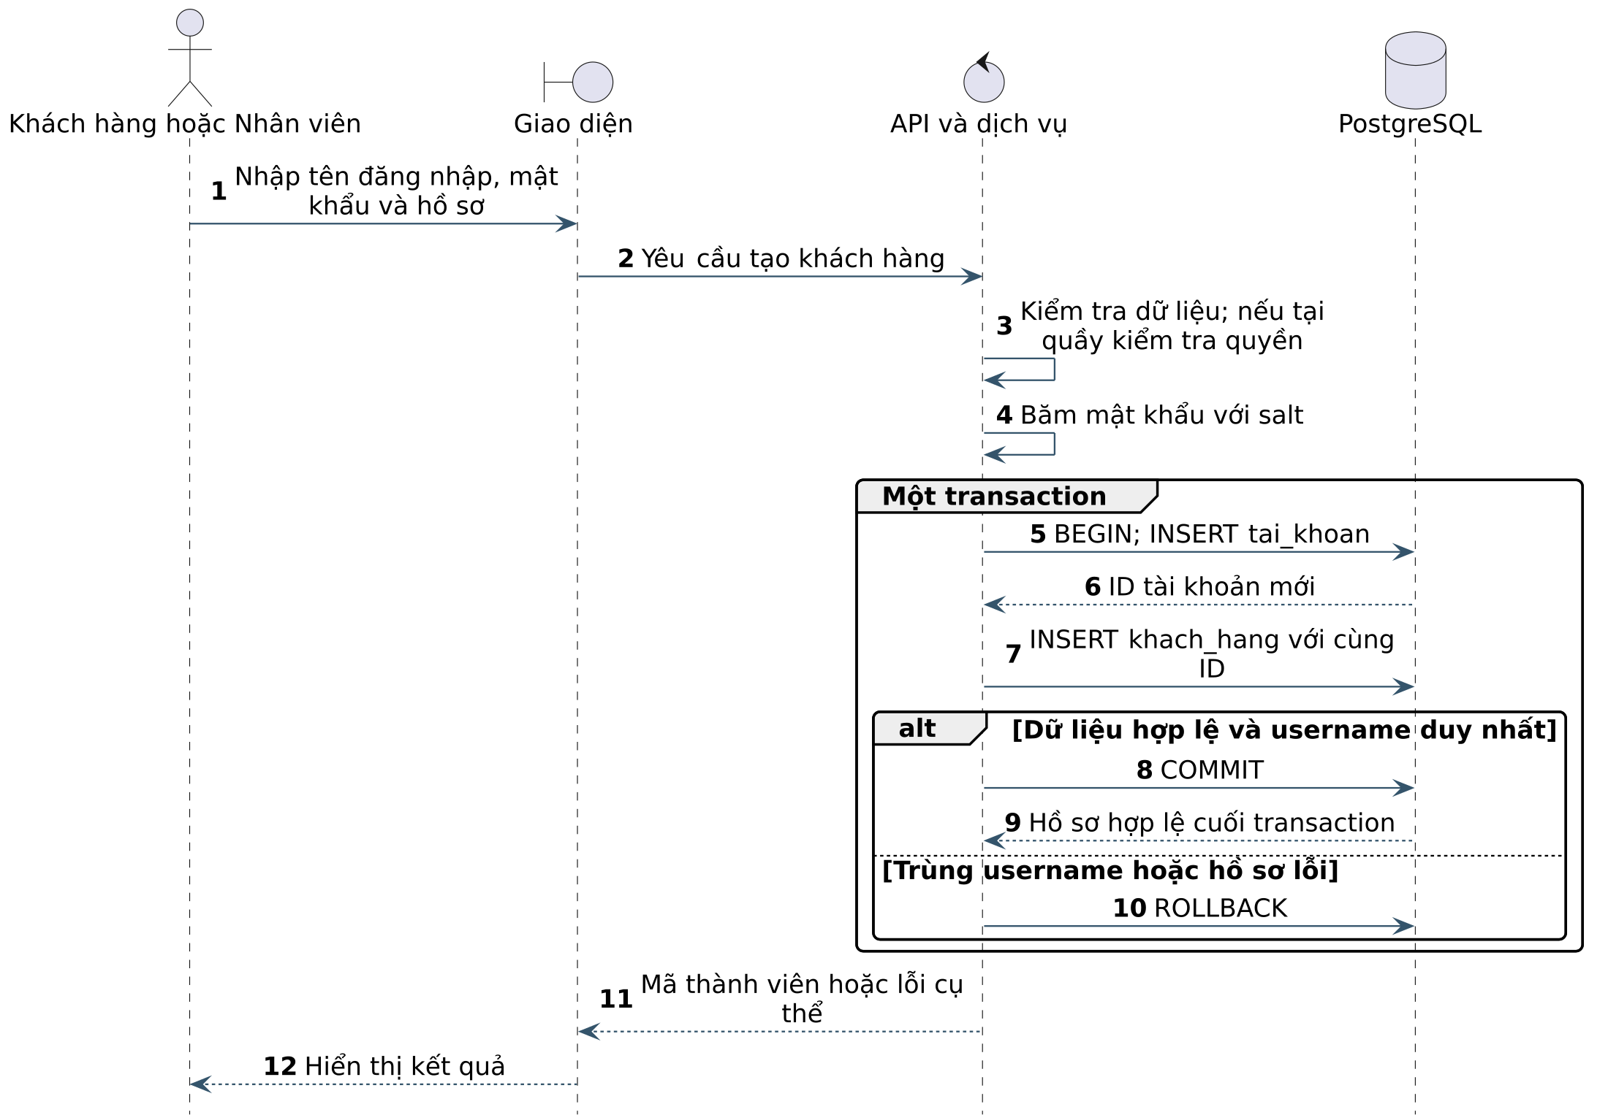
Hình 4.9. Tuần tự đăng ký và thêm khách tại quầy
Luồng đăng ký bắt đầu khi khách gửi biểu mẫu. API kiểm tra mật khẩu xác nhận, chuẩn hóa tên đăng nhập, băm mật khẩu, mở transaction, chèn tài khoản, sinh mã thành viên, chèn hồ sơ (có thể chưa đầy đủ), commit. Constraint trigger kiểm tra cuối transaction bảo đảm tài khoản customer có đúng một hồ sơ. Nếu email trùng, unique index trả lỗi và API ánh xạ thành 409.
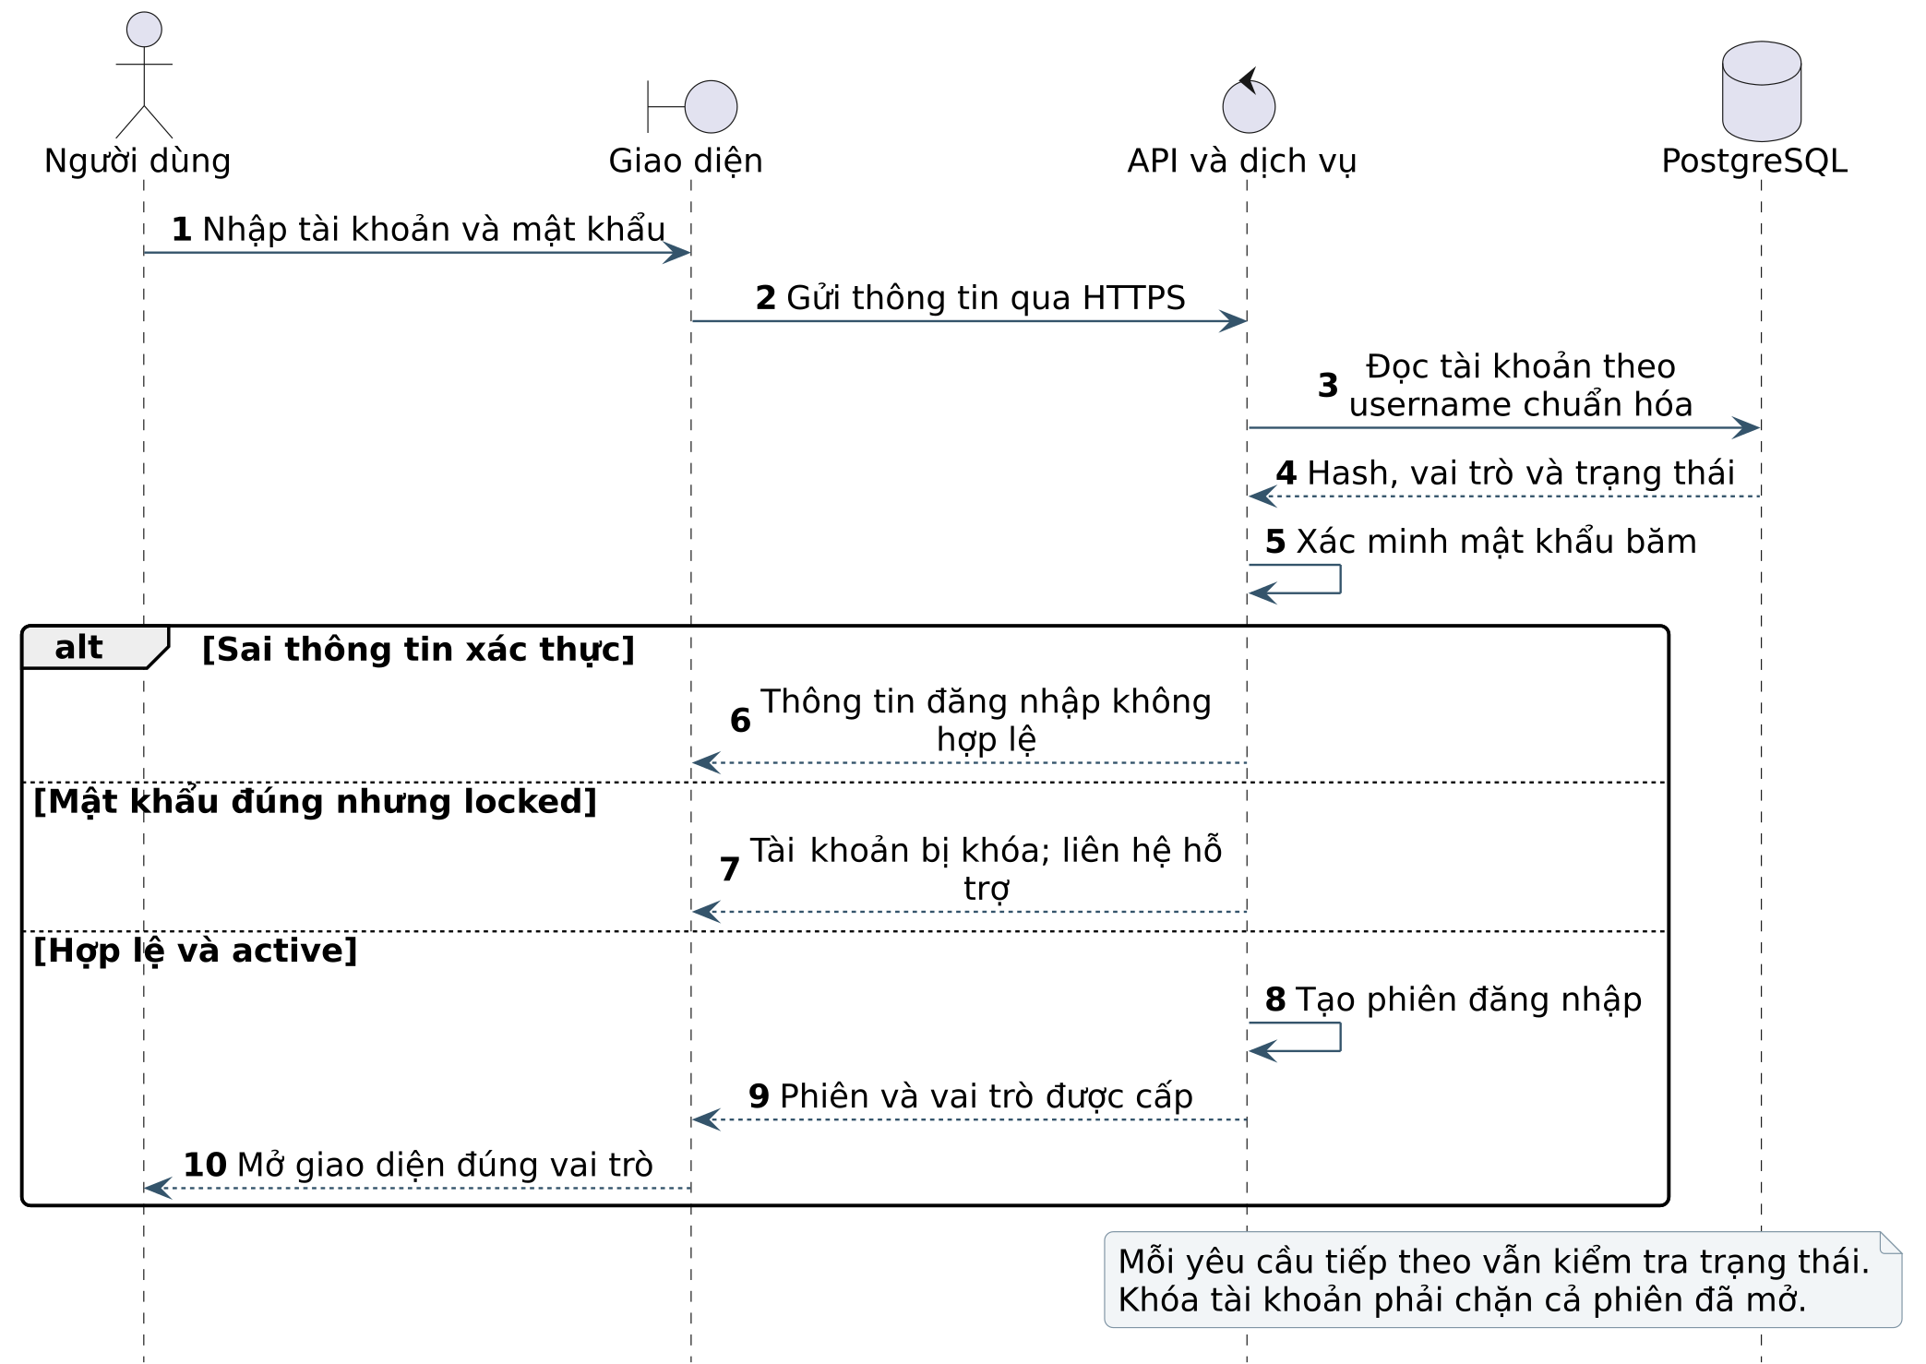
Hình 4.10. Tuần tự đăng nhập
Đăng nhập khách hàng và nội bộ dùng chung hàm login nhưng khác danh sách vai trò được phép. API tìm tài khoản theo tên đăng nhập, so sánh bcrypt, kiểm tra trạng thái active và vai trò, sau đó tạo token HMAC-SHA256 có hạn 8 giờ. Token chứa sub, role, exp; mỗi request sau đó được xác thực lại với cơ sở dữ liệu để phát hiện tài khoản bị khóa hoặc đổi vai trò.
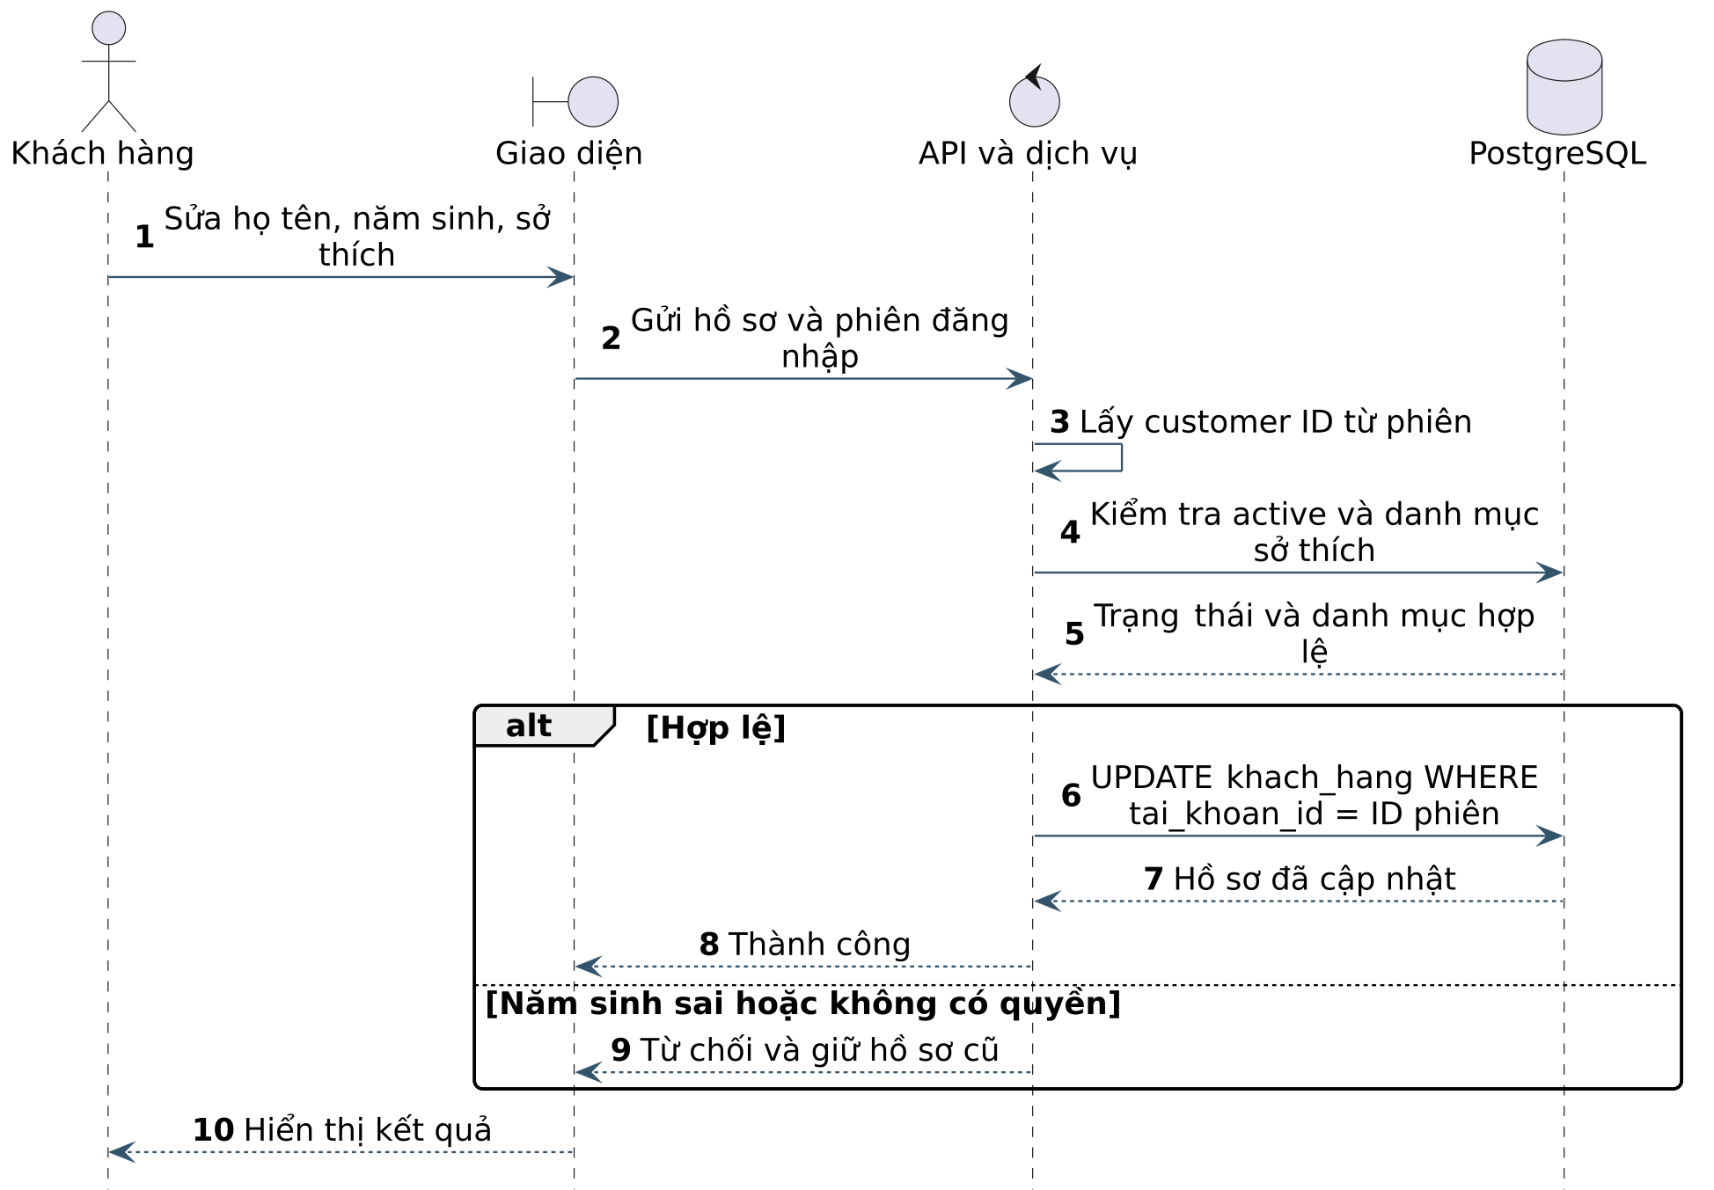
Hình 4.11. Tuần tự cập nhật hồ sơ
Khách cập nhật hồ sơ qua PATCH /me. API kiểm tra họ tên, email, năm sinh, giới tính, sở thích; kiểm tra email trùng bằng truy vấn không phân biệt hoa/thường; cập nhật bảng khach_hang. Trigger chuẩn hóa họ tên và kiểm tra năm sinh. Manager cập nhật hồ sơ khách qua PATCH /internal/customers/{id} với kiểm tra quyền và khóa dòng (FOR UPDATE) để tránh ghi đè đồng thời.
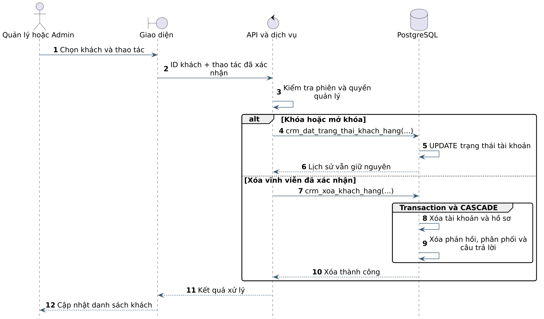
Hình 4.12. Tuần tự khóa và xóa khách hàng
Luồng khóa hiện tại không cho Manager thao tác trực tiếp. Manager gửi yêu cầu lock_customer hoặc unlock_customer kèm lý do; API kiểm tra trạng thái hiện tại của khách và chặn yêu cầu trùng đang chờ. Admin xem danh sách, phê duyệt hoặc từ chối. Nếu phê duyệt, API gọi crm_dat_trang_thai_khach_hang để đổi trạng thái và ghi nhận người quyết định. Chức năng xóa cứng đã được gỡ khỏi API; migration 11 vô hiệu hóa các yêu cầu xóa cũ và xóa hàm crm_xoa_khach_hang.
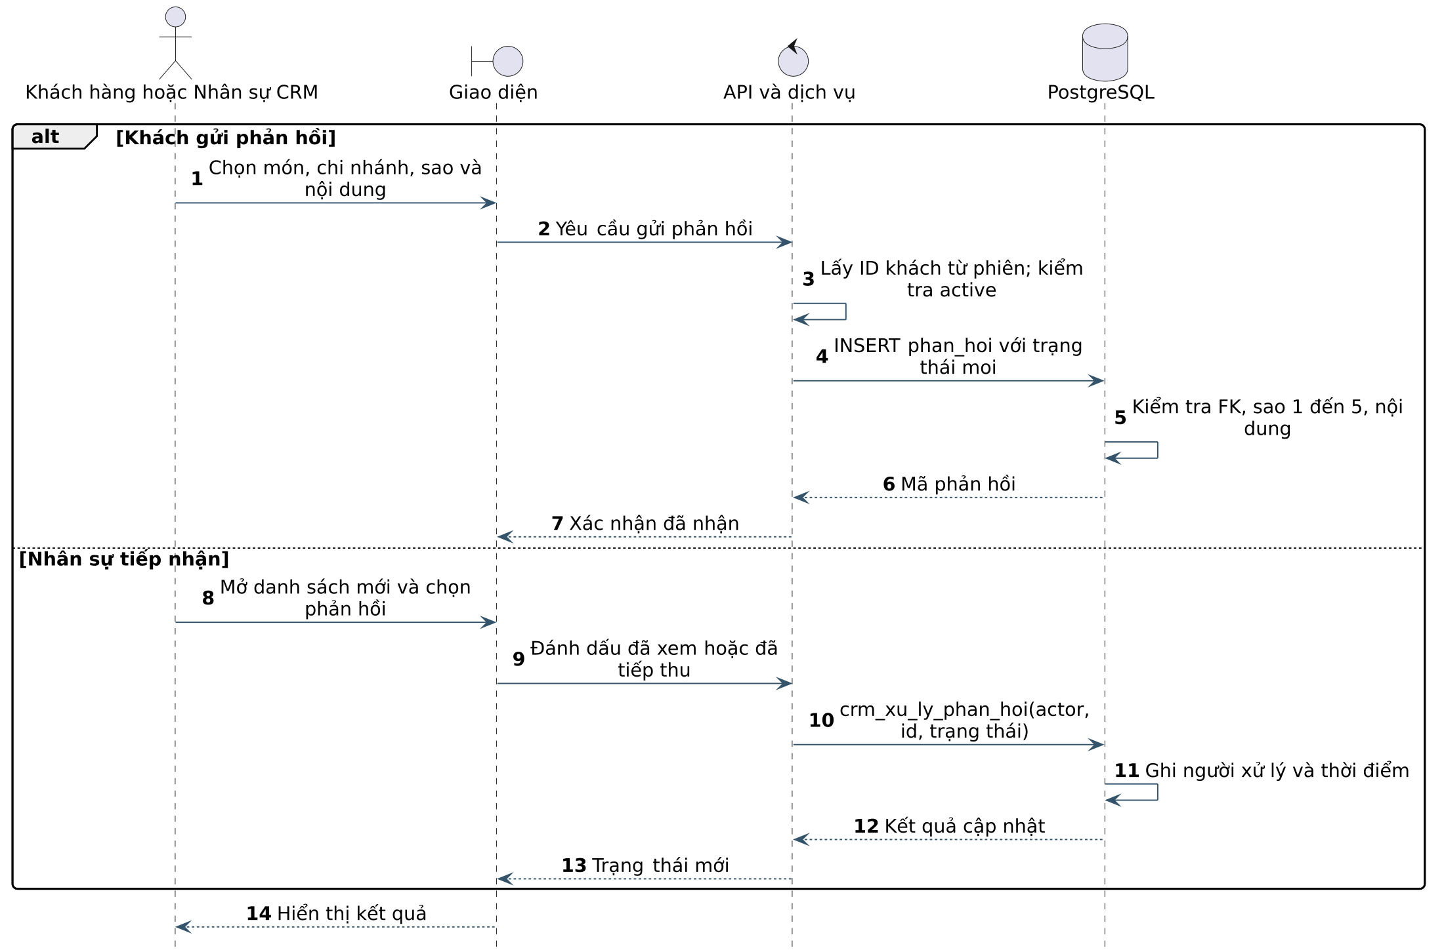
Hình 4.13. Tuần tự gửi và tiếp nhận phản hồi
Khách gửi phản hồi qua POST /me/feedback. API kiểm tra quyền customer, số sao, nội dung, đồ uống đang kinh doanh; chèn bản ghi với trạng thái moi. Manager xem danh sách, cập nhật trạng thái da_xem hoặc da_tiep_thu và nhập nội dung trả lời. Khi có trả lời, API tạo bản ghi thong_bao loại feedback_reply để khách nhận thông báo.
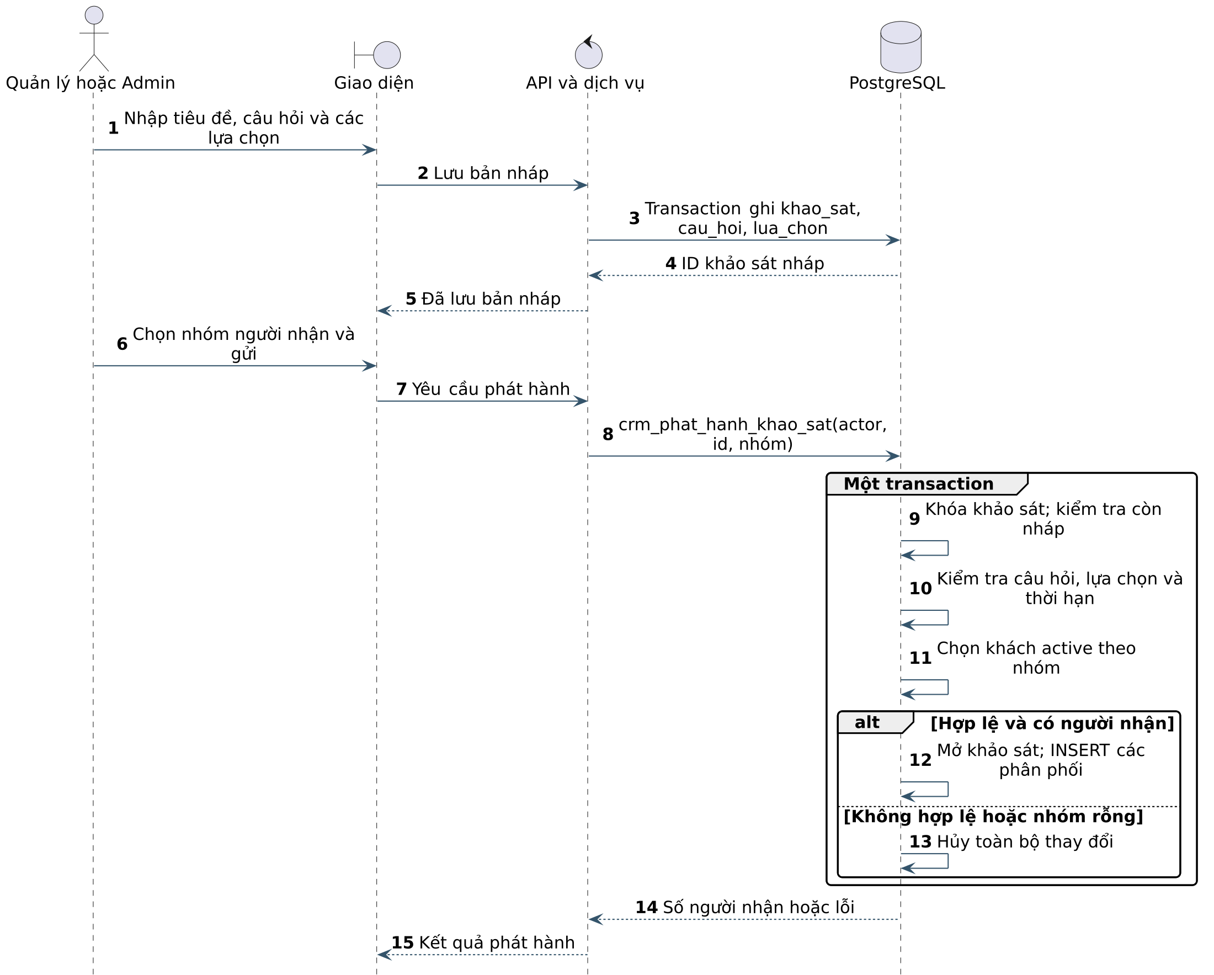
Hình 4.14. Tuần tự soạn và phát hành khảo sát
Manager tạo khảo sát với tiêu đề, mô tả, hạn và danh sách câu hỏi. API chuẩn hóa câu hỏi (tối thiểu một câu, mỗi câu tối thiểu hai lựa chọn, không trùng lựa chọn), mở transaction, chèn khảo sát, chèn câu hỏi/lựa chọn, gọi crm_phat_hanh_khao_sat để chốt người nhận và chuyển trạng thái, sau đó tạo thông báo cho từng người nhận. Nếu không có người nhận hợp lệ, transaction rollback và khảo sát không được phát hành.
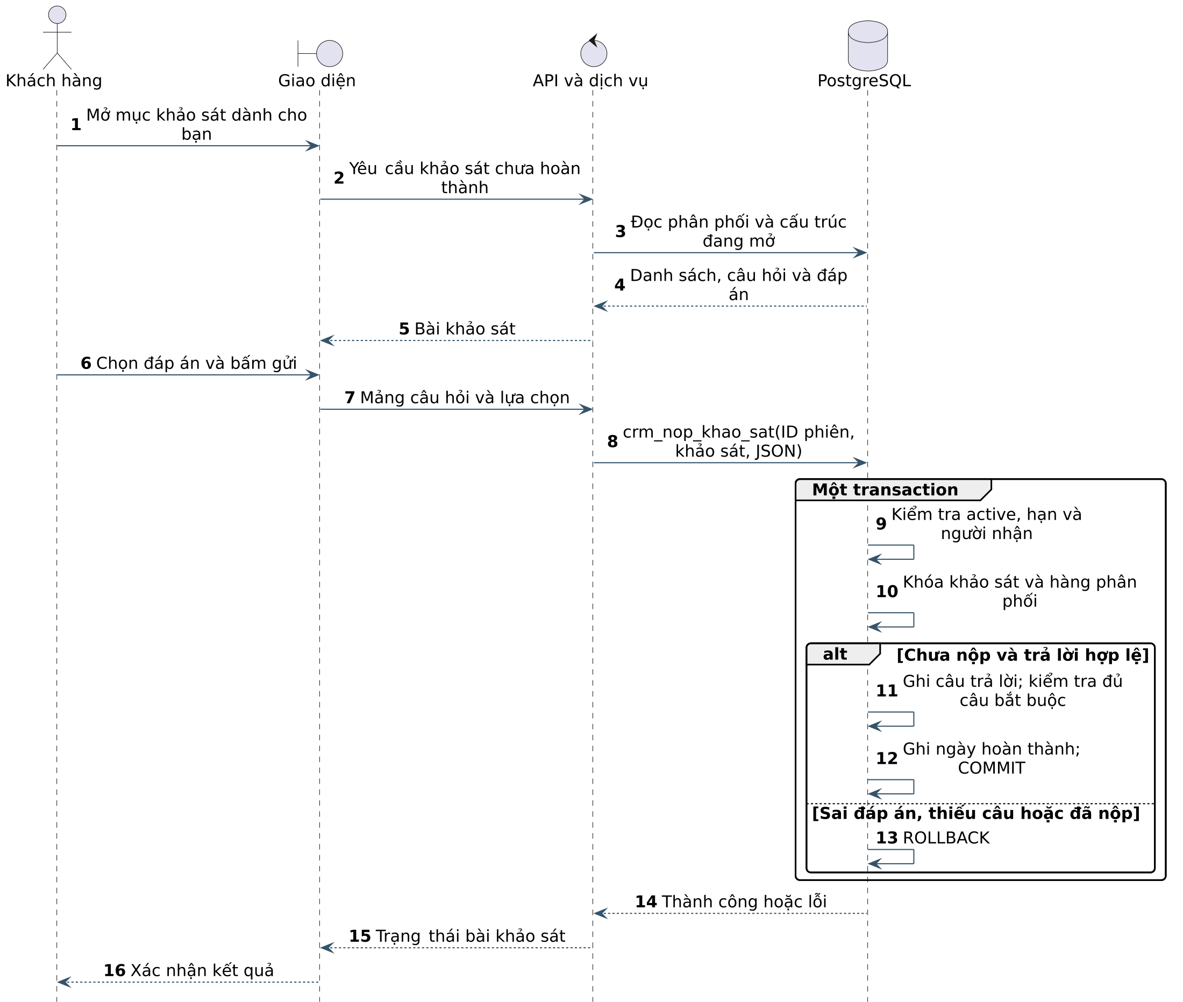
Hình 4.15. Tuần tự nhận và nộp khảo sát
Khách mở khảo sát, API trả câu hỏi và lựa chọn. Khi nộp, API gọi hàm crm_nop_khao_sat với mảng JSON câu trả lời. Hàm kiểm tra quyền, trạng thái khảo sát, hạn, ẩn, sự tồn tại của phân phối và việc đã nộp hay chưa; chèn câu trả lời; kiểm tra đủ câu bắt buộc; cập nhật ngay_hoan_thanh. Constraint trigger cuối transaction kiểm tra bài đã nộp đủ câu bắt buộc và bài chưa nộp không có câu trả lời.
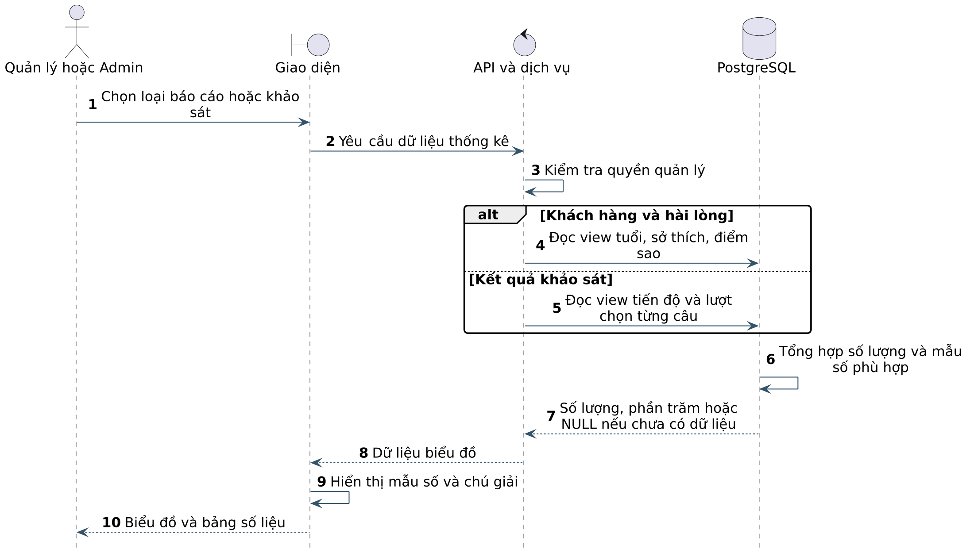
Hình 4.16. Tuần tự xem các báo cáo
Manager/Admin mở dashboard hoặc báo cáo. API kiểm tra phiên nội bộ, truy vấn các view tổng hợp và trả JSON. Giao diện hiển thị số liệu, biểu đồ và bảng chi tiết. Các báo cáo không ghi dữ liệu, chỉ đọc; nhờ vậy có thể chạy thường xuyên mà không ảnh hưởng nghiệp vụ.

4.5. Thiết kế API

4.5.1. Quy ước chung
API tuân theo phong cách REST, trao đổi dữ liệu JSON, xác thực bằng Bearer token. Các quy ước chính:
- Đường dẫn: /auth/* cho xác thực khách hàng; /me/* cho tài nguyên của khách hiện tại; /internal/* cho cổng nội bộ; /health cho kiểm tra tình trạng.
- Phương thức: GET đọc, POST tạo, PATCH cập nhật một phần; không có DELETE cho khách hàng.
- Mã trạng thái: 200 thành công, 201 tạo mới, 400 dữ liệu sai, 401 chưa xác thực, 403 không có quyền, 404 không tìm thấy, 409 xung đột, 413 quá lớn, 500 lỗi máy chủ, 503 lỗi cơ sở dữ liệu.
- Định danh: ID tài khoản luôn lấy từ token đã ký, không lấy từ body. ID khách hàng trong URL chỉ dùng cho thao tác nội bộ và được kiểm tra quyền.
- Giới hạn: body tối đa 1 MB; mật khẩu 8–128 ký tự; tên đăng nhập 3–100 ký tự; email tối đa 254 ký tự.
- CORS: chỉ cho phép các origin trong FRONTEND_ORIGINS; request OPTIONS từ origin lạ trả 403.
Bảng 4.14 liệt kê các endpoint chính. Danh sách đầy đủ kèm ví dụ request/response được đưa vào Phụ lục A.
Bảng 4.14. Danh sách endpoint API chính
Nhóm | Method và đường dẫn | Quyền | Chức năng
Hệ thống | GET /health | Công khai | Kiểm tra API và PostgreSQL.
Khách | POST /auth/register | Công khai | Đăng ký tài khoản khách.
Khách | POST /auth/login | Công khai | Đăng nhập khách.
Khách | GET /catalogs/options | Công khai | Danh mục sở thích và đồ uống.
Khách | GET/PATCH /me | Customer | Đọc/cập nhật hồ sơ.
Khách | PATCH /me/password | Customer | Đổi mật khẩu.
Khách | GET/POST /me/feedback | Customer | Lịch sử/gửi phản hồi.
Khách | GET /me/surveys | Customer | Danh sách khảo sát được nhận.
Khách | GET /me/surveys/{id} | Customer | Chi tiết khảo sát.
Khách | POST /me/surveys/{id}/submit | Customer | Nộp bài.
Khách | GET /me/surveys/{id}/results | Customer | Xem kết quả đã nộp.
Khách | GET /me/notifications | Customer | Danh sách thông báo.
Khách | PATCH /me/notifications/{id} | Customer | Đánh dấu đã đọc.
Khách | PATCH /me/notifications/read-all | Customer | Đánh dấu tất cả đã đọc.
Nội bộ | POST /internal/auth/login | Công khai | Đăng nhập Admin/Manager.
Nội bộ | GET /internal/me | Admin, Manager | Phiên hiện tại.
Nội bộ | GET /internal/dashboard | Admin, Manager | Số liệu tổng quan.
Nội bộ | GET /internal/customers | Admin, Manager | Danh sách khách hàng.
Nội bộ | POST/PATCH /internal/customers | Manager | Thêm/sửa khách hàng.
Nội bộ | PATCH /internal/customers/{id}/status | Admin | Khóa/mở khóa khách.
Nội bộ | GET /internal/reports/customers | Admin, Manager | Báo cáo độ tuổi, sở thích.
Nội bộ | GET/PATCH /internal/feedback | Admin, Manager | Danh sách/xử lý phản hồi.
Nội bộ | GET/POST /internal/surveys | Admin, Manager | Danh sách/tạo và phát hành khảo sát.
Nội bộ | GET/PATCH /internal/surveys/{id} | Admin, Manager | Đọc/cập nhật khảo sát.
Nội bộ | PATCH /internal/surveys/{id}/visibility | Admin, Manager | Ẩn/khôi phục khảo sát.
Nội bộ | GET /internal/surveys/{id}/results | Admin, Manager | Thống kê kết quả.
Nội bộ | GET/POST/PATCH /internal/managers | Admin | Quản lý tài khoản Manager.
Nội bộ | GET/POST/PATCH /internal/customer-requests | Manager, Admin | Đề xuất/phê duyệt khóa, mở khóa.
Nội bộ | GET /internal/accounts | Admin | Tài khoản nội bộ.
Nội bộ | GET /internal/catalogs | Admin, Manager | Danh mục sở thích, đồ uống.
Nội bộ | POST /internal/drinks | Admin, Manager | Thêm đồ uống.
Nội bộ | PATCH /internal/drinks/{id}/status | Admin, Manager | Ngừng/mở bán đồ uống.

4.5.2. Mã lỗi và cách xử lý
API sử dụng mã lỗi HTTP kèm thông điệp tiếng Việt. Bảng 4.15 mô tả các mã lỗi thường gặp và nguyên nhân.
Bảng 4.15. Mã lỗi API thường gặp
Mã | Ý nghĩa | Ví dụ nguyên nhân | Cách xử lý phía giao diện
400 | Dữ liệu không hợp lệ | Thiếu họ tên, email sai định dạng, mật khẩu ngắn, câu hỏi thiếu lựa chọn. | Hiển thị thông điệp tại trường nhập.
401 | Chưa xác thực | Thiếu token, token hết hạn, sai mật khẩu. | Chuyển về màn hình đăng nhập.
403 | Không có quyền | Manager gọi endpoint của Admin; origin lạ. | Ẩn chức năng hoặc thông báo không đủ quyền.
404 | Không tìm thấy | Khảo sát, khách hàng, phản hồi không tồn tại. | Thông báo và quay lại danh sách.
409 | Xung đột | Trùng email/tên đăng nhập; đã có yêu cầu chờ; khảo sát đã có phản hồi. | Giải thích và đề nghị tải lại.
413 | Dữ liệu quá lớn | Body vượt 1 MB. | Giới hạn kích thước phía client.
500 | Lỗi máy chủ | Lỗi không xác định. | Thông báo chung, ghi log.
503 | Cơ sở dữ liệu chưa sẵn sàng | PostgreSQL chưa chạy, sai mật khẩu, thiếu migration. | Hiển thị hướng dẫn kiểm tra DB.

4.6. Thiết kế giao diện
Hệ thống có ba cổng giao diện độc lập nhưng dùng chung ngôn ngữ thiết kế: màu chủ đạo xanh lá đậm, nền sáng, thẻ bo góc, bảng dữ liệu có trạng thái rõ ràng. Mỗi cổng có bố cục phù hợp nhu cầu: Admin thiên về quản trị, Manager thiên về vận hành, Customer thiên về trải nghiệm cá nhân.
Bảng 4.16. Các màn hình chính của ba cổng
Cổng | Màn hình | Chức năng chính
Customer | Đăng nhập / Đăng ký | Xác thực, tạo tài khoản, thông báo lỗi.
Customer | Trang chủ | Tổng quan khảo sát, phản hồi, thông báo.
Customer | Hồ sơ cá nhân | Cập nhật thông tin, đổi mật khẩu.
Customer | Phản hồi của tôi | Gửi đánh giá, xem lịch sử và trả lời.
Customer | Khảo sát của tôi | Danh sách, làm bài, xem kết quả.
Customer | Thông báo | Đọc, đánh dấu đã đọc.
Customer | Trợ giúp | Câu hỏi thường gặp.
Manager | Dashboard | Số liệu tổng quan, khách cập nhật gần đây.
Manager | Quản lý khách hàng | Tìm, lọc, thêm, sửa, đề xuất khóa/mở khóa.
Manager | Phản hồi | Lọc theo trạng thái, xử lý, trả lời.
Manager | Khảo sát | Danh sách, tạo, sửa, ẩn, xem kết quả.
Manager | Báo cáo | Độ tuổi, sở thích, tiến độ, điểm đồ uống.
Manager | Yêu cầu của tôi | Theo dõi yêu cầu đã gửi Admin.
Admin | Dashboard | Tổng quan hệ thống.
Admin | Quản lý khách hàng | Toàn bộ khách, khóa/mở khóa trực tiếp.
Admin | Phê duyệt yêu cầu | Duyệt/từ chối yêu cầu khóa, mở khóa.
Admin | Quản lý Manager | Tạo, cập nhật, khóa tài khoản Manager.
Admin | Tài khoản nội bộ | Danh sách Admin, Manager, Staff.
Admin | Danh mục | Sở thích, đồ uống, trạng thái kinh doanh.
Admin | Báo cáo | Báo cáo khách hàng và khảo sát.

Về trải nghiệm người dùng, giao diện tuân theo bốn nguyên tắc: rõ ràng (nhãn, trạng thái, thông báo lỗi cụ thể), nhất quán (cùng thành phần, cùng màu trạng thái), phản hồi (nút có trạng thái chờ, thông báo thành công), và phòng lỗi (xác nhận trước thao tác nguy hiểm, khóa nút gửi khi đang xử lý). Các bảng dữ liệu có trạng thái rỗng, bộ lọc và phân trang hiển thị để tránh màn hình trắng.

4.7. Thiết kế bảo mật
Bảo mật được thiết kế theo nhiều lớp, phù hợp với hệ thống web nhỏ nhưng có dữ liệu cá nhân:
- Mật khẩu: băm bằng bcrypt với cost 12, mỗi mật khẩu có salt riêng; không bao giờ trả hash ra API; đổi mật khẩu yêu cầu nhập mật khẩu hiện tại.
- Token: payload chứa sub, role, exp; ký HMAC-SHA256 bằng AUTH_SECRET; so sánh chữ ký bằng timingSafeEqual; hạn 8 giờ. Mỗi request xác thực lại trạng thái tài khoản trong DB, nhờ đó khóa tài khoản có hiệu lực ngay cả khi token còn hạn.
- Phân quyền: kiểm tra vai trò ở API và trong hàm PL/pgSQL; không tin role hoặc id do client gửi.
- SQL injection: mọi truy vấn dùng tham số; không nối chuỗi từ input.
- CORS: whitelist origin; không dùng *; request OPTIONS từ origin lạ bị từ chối.
- Giới hạn đầu vào: body 1 MB, độ dài trường, kiểm tra kiểu dữ liệu, chuẩn hóa email và tên đăng nhập.
- Thông tin nhạy cảm: mật khẩu DB và AUTH_SECRET đặt trong .env, không commit; .env.example chỉ chứa giá trị mẫu.
- Lỗi: không trả stack trace cho client; log lỗi phía máy chủ; thông điệp lỗi thân thiện.
- Sao lưu: khuyến nghị pg_dump hằng ngày, giữ bản sao ngoài máy chủ; thử phục hồi định kỳ.
Hệ thống chưa có xác thực hai yếu tố, chưa có giới hạn số lần đăng nhập sai và chưa có refresh token. Đây là các điểm cần bổ sung trước khi triển khai production.

4.8. Thiết kế triển khai
Hệ thống có thể chạy trên một máy Windows hoặc Linux với Node.js và PostgreSQL. Quy trình triển khai gồm:
Bước 1. Cài PostgreSQL, tạo database crm_tra_sua_ca_phe với encoding UTF8.
Bước 2. Chạy database/CRM_Create_All.sql trên database trống, sau đó chạy lần lượt các migration 07, 10, 11, 12 và 14.
Bước 3. Trong thư mục api, chạy npm install, tạo .env từ .env.example, điền DB_PASSWORD, AUTH_SECRET và FRONTEND_ORIGINS.
Bước 4. Khởi động API bằng npm run dev hoặc npm start; kiểm tra http://127.0.0.1:3000/health.
Bước 5. Trong thư mục frontend, chạy npm install và npm run dev; mở các cổng 4173, 4174, 4175.
Bước 6. Đăng nhập bằng tài khoản demo, kiểm tra các luồng chính; cấu hình sao lưu và giám sát.
Bảng 4.17 tóm tắt các cổng và biến môi trường quan trọng.
Bảng 4.17. Cổng và biến môi trường
Thành phần | Giá trị mặc định | Ghi chú
API | http://127.0.0.1:3000 | Đổi bằng API_PORT nếu cần.
Admin | http://127.0.0.1:4173 | Phải có trong FRONTEND_ORIGINS.
Manager | http://127.0.0.1:4174 | Phải có trong FRONTEND_ORIGINS.
Customer | http://127.0.0.1:4175 | Phải có trong FRONTEND_ORIGINS.
PostgreSQL | 127.0.0.1:5432 | Cấu hình qua DB_DSN hoặc PGHOST, PGPORT.
Database | crm_tra_sua_ca_phe | Có thể đổi bằng PGDATABASE.
AUTH_SECRET | Chuỗi ngẫu nhiên ≥ 32 ký tự | Bắt buộc; không commit.
Thời hạn token | 8 giờ | Cố định trong auth.js.
Giới hạn body | 1 MB | Cố định trong readJson.

4.9. Kết luận chương
Chương 4 đã trình bày thiết kế kiến trúc, cơ sở dữ liệu, lớp, tuần tự, API, giao diện, bảo mật và triển khai. Các quyết định thiết kế đều xuất phát từ yêu cầu và quy tắc nghiệp vụ ở Chương 3. Đặc biệt, việc đặt nhiều ràng buộc ở tầng cơ sở dữ liệu giúp hệ thống giữ được toàn vẹn dữ liệu ngay cả khi có nhiều đường truy cập khác nhau. Chương 5 sẽ trình bày cách các thiết kế này được hiện thực và kiểm chứng.

CHƯƠNG 5. TRIỂN KHAI VÀ KIỂM THỬ

5.1. Môi trường triển khai và công cụ
Hệ thống được phát triển và kiểm tra trong môi trường Windows, sử dụng Node.js 24.19.0 và PostgreSQL 18.3. Do máy phát triển không cài dịch vụ PostgreSQL thường trực, phần kiểm thử cơ sở dữ liệu được chạy bằng PGlite 0.5.8 – bản PostgreSQL biên dịch sang WebAssembly, cho phép khởi tạo cơ sở dữ liệu trong bộ nhớ và chạy script SQL. Kết quả được ghi vào database/verification_result.json.
Bảng 5.1. Môi trường và công cụ sử dụng
Thành phần | Phiên bản / công cụ | Mục đích
Hệ điều hành | Windows | Môi trường phát triển và đóng gói.
Node.js | 24.19.0 | Chạy API, máy chủ tĩnh và script kiểm tra.
PostgreSQL | 18.3 (PGlite 0.5.8, WASM) | Kiểm thử schema, trigger, hàm, view.
Trình soạn thảo | Visual Studio Code | Viết mã, chạy terminal.
Word | Microsoft Word 16.0 | Cập nhật mục lục, xuất PDF.
PlantUML / Graphviz | PlantUML 1.2026.6, Graphviz | Sinh 25 sơ đồ.
Kiểm tra cú pháp | node --check | Kiểm tra bốn tệp JavaScript của API.

5.2. Cấu trúc mã nguồn
Mã nguồn được tổ chức thành các thư mục độc lập: database chứa schema, migration, dữ liệu mẫu và kiểm thử; api chứa máy chủ REST; frontend chứa ba cổng giao diện; CRM_TraSua_CaPhe chứa tài liệu và sơ đồ. Bảng 5.2 mô tả cấu trúc chính.
Bảng 5.2. Cấu trúc thư mục và tệp chính
Đường dẫn | Nội dung | Vai trò
database/01_schema.sql | 10 bảng lõi, enum, FK, CHECK, chỉ mục. | Tạo cấu trúc ban đầu.
database/02_business_rules.sql | Trigger và hàm nghiệp vụ. | Bảo vệ quy tắc dữ liệu.
database/03_demo_data.sql | Tài khoản, khách, đồ uống, phản hồi, khảo sát mẫu. | Dữ liệu kiểm thử.
database/04_reports.sql | 6 view báo cáo. | Cung cấp dữ liệu dashboard.
database/06_verify.sql | 46 kiểm tra có ROLLBACK. | Kiểm thử cơ sở dữ liệu.
database/07, 09, 10, 11, 12, 14 | Migration thông báo, khảo sát, quản trị, email. | Mở rộng và hiệu chỉnh.
api/src/server.js | Router HTTP, xác thực, nghiệp vụ, ánh xạ lỗi. | Máy chủ API.
api/src/auth.js | Băm mật khẩu, tạo và kiểm tra token. | Xác thực.
api/src/config.js | Đọc .env, cấu hình DB và CORS. | Cấu hình.
api/src/database.js | Pool kết nối, hàm transaction. | Truy cập dữ liệu.
frontend/libraries/app.js | Giao diện SPA cho ba cổng. | Trình bày và tương tác.
frontend/libraries/api-client.js | Gọi API, gắn token, xử lý lỗi. | Tầng giao tiếp.
frontend/scripts/dev-server.mjs | Máy chủ tĩnh cho ba cổng. | Phục vụ giao diện.
CRM_TraSua_CaPhe/diagrams | 25 sơ đồ PNG/SVG và nguồn. | Tài liệu thiết kế.

5.3. Hiện thực cơ sở dữ liệu

5.3.1. Schema và ràng buộc
Schema được viết trong một transaction, tạo enum trước, sau đó tạo bảng và khóa ngoại. Cách tách khóa ngoại ra sau khi tạo bảng giúp xử lý quan hệ vòng giữa tai_khoan và khach_hang (tài khoản có người tạo, hồ sơ tham chiếu tài khoản). Đoạn mã dưới đây minh họa ràng buộc quan trọng của bảng khach_hang.
ALTER TABLE "khach_hang" ADD FOREIGN KEY ("tai_khoan_id")
REFERENCES "tai_khoan" ("id") ON DELETE CASCADE
DEFERRABLE INITIALLY IMMEDIATE;

CREATE UNIQUE INDEX "ux_khach_hang_email_ci"
ON "khach_hang" (lower("email")) WHERE "email" IS NOT NULL;

CONSTRAINT "ck_khach_hang_nam_sinh" CHECK (nam_sinh >= 1900)
Ràng buộc ON DELETE CASCADE bảo đảm khi xóa cứng một tài khoản khách (nếu thực hiện ở tầng quản trị dữ liệu), hồ sơ và dữ liệu phụ thuộc được dọn đúng phạm vi. Tuy nhiên API không cung cấp chức năng xóa khách; cascade chỉ là cơ chế bảo vệ toàn vẹn, không phải tính năng người dùng.

5.3.2. Trigger chuẩn hóa và kiểm tra hồ sơ
Trigger fn_chuan_hoa_tai_khoan chuyển tên đăng nhập về chữ thường, bỏ khoảng trắng và cập nhật thời gian. Trigger fn_kiem_tra_ho_so là constraint trigger trì hoãn, kiểm tra tại COMMIT rằng mỗi tài khoản customer có đúng một hồ sơ và tài khoản nội bộ không có hồ sơ khách.
CREATE CONSTRAINT TRIGGER trg_tai_khoan_ho_so
AFTER INSERT OR UPDATE OR DELETE ON tai_khoan
DEFERRABLE INITIALLY DEFERRED
FOR EACH ROW EXECUTE FUNCTION fn_kiem_tra_ho_so();
Việc trì hoãn cho phép API thực hiện hai câu lệnh INSERT liên tiếp trong cùng transaction mà không bị chặn ở câu thứ nhất. Đây là ví dụ điển hình của việc thiết kế ràng buộc theo trạng thái cuối cùng thay vì theo từng câu lệnh.

5.3.3. Hàm phát hành khảo sát
Hàm crm_phat_hanh_khao_sat kiểm tra quyền, khóa dòng khảo sát, kiểm tra trạng thái nháp, hạn, danh sách người nhận; sau đó chuyển trạng thái và chèn bản ghi phân phối. Nếu không có người nhận, hàm ném lỗi và transaction rollback.
PERFORM crm_kiem_tra_quyen(p_nguoi_thuc_hien,
ARRAY['admin','manager']::vai_tro[]);
SELECT * INTO v_ks FROM khao_sat WHERE id = p_khao_sat FOR UPDATE;
IF v_ks.trang_thai <> 'nhap' THEN
RAISE EXCEPTION 'Khảo sát đã phát hành';
END IF;
UPDATE khao_sat SET trang_thai = 'dang_mo',
ngay_phat_hanh = clock_timestamp() WHERE id = p_khao_sat;
INSERT INTO phan_phoi_khao_sat(khao_sat_id, khach_hang_id, ngay_gui)
SELECT p_khao_sat, h.tai_khoan_id, clock_timestamp()
FROM khach_hang h JOIN tai_khoan t ON t.id = h.tai_khoan_id
WHERE t.trang_thai = 'active'
AND (p_khach_hang IS NULL OR h.tai_khoan_id = ANY(p_khach_hang));
GET DIAGNOSTICS v_so_luong = ROW_COUNT;
IF v_so_luong = 0 THEN
RAISE EXCEPTION 'Không có người nhận; chưa phát hành khảo sát';
END IF;

5.3.4. Hàm nộp khảo sát
Hàm crm_nop_khao_sat là điểm tập trung của toàn bộ quy tắc nộp bài. Hàm kiểm tra quyền customer, trạng thái khảo sát, hạn, ẩn, sự tồn tại của phân phối, việc đã nộp; chèn câu trả lời từ JSONB; kiểm tra câu bắt buộc; cập nhật thời điểm hoàn thành. Toàn bộ thao tác nằm trong một transaction, nên nếu bất kỳ bước nào lỗi, không có câu trả lời dở dang nào được lưu.
IF v_ks.da_an OR v_ks.trang_thai <> 'dang_mo'
OR (v_ks.ngay_ket_thuc IS NOT NULL
AND v_ks.ngay_ket_thuc <= clock_timestamp()) THEN
RAISE EXCEPTION 'Khảo sát đã đóng hoặc hết hạn';
END IF;
IF v_da_nop IS NOT NULL THEN
RAISE EXCEPTION 'Khảo sát đã hoàn thành; không được nộp lần hai';
END IF;
INSERT INTO cau_tra_loi(khao_sat_id, khach_hang_id, cau_hoi_id, lua_chon_id)
SELECT p_khao_sat, p_khach_hang, x.cau_hoi_id, x.lua_chon_id
FROM jsonb_to_recordset(p_cau_tra_loi)
AS x(cau_hoi_id bigint, lua_chon_id bigint);
Ba khóa ngoại ghép trong bảng cau_tra_loi đóng vai trò kiểm tra cuối cùng: nếu câu hỏi không thuộc khảo sát, lựa chọn không thuộc câu hỏi hoặc khách không có trong phân phối, câu lệnh INSERT sẽ thất bại. Nhờ vậy, ngay cả khi API bị lỗi logic, dữ liệu vẫn không thể sai.

5.3.5. View báo cáo
Sáu view được viết bằng SQL thuần, không phụ thuộc API. View v_ket_qua_khao_sat dùng CTE để lọc các bài đã nộp, sau đó LEFT JOIN với lựa chọn để lựa chọn không được chọn vẫn xuất hiện với số lượt bằng 0. View v_tien_do_khao_sat đếm trên bảng phân phối, không JOIN câu trả lời, tránh hiện tượng nhân số lượng người nhận.

5.4. Hiện thực API

5.4.1. Xác thực và phân quyền
Module auth.js cung cấp ba chức năng: băm mật khẩu, xác minh mật khẩu và quản lý token. Token có dạng payload.signature, trong đó payload là JSON chứa sub, role, exp được mã hóa base64url; chữ ký là HMAC-SHA256 của payload với AUTH_SECRET. Hàm authenticate kiểm tra chữ ký, thời hạn, sau đó truy vấn lại tài khoản để kiểm tra trạng thái và vai trò.
const payload = Buffer.from(JSON.stringify({
sub: String(account.id),
role: account.role,
exp: Math.floor(Date.now() / 1000) + SESSION_SECONDS
})).toString("base64url");
return ${payload}.${sign(payload)};
Việc truy vấn lại tài khoản ở mỗi request có chi phí nhỏ nhưng mang lại lợi ích lớn: khi Admin khóa một tài khoản, token cũ vẫn bị từ chối ngay lập tức. Đây là điểm quan trọng vì token có hạn 8 giờ, nếu chỉ kiểm tra chữ ký thì tài khoản bị khóa vẫn có thể tiếp tục sử dụng đến khi token hết hạn.

5.4.2. Transaction và ánh xạ lỗi
Hàm transaction trong database.js mở transaction, chạy hàm xử lý, commit nếu thành công và rollback nếu lỗi. API dùng transaction cho các thao tác nhiều bước: đăng ký, cập nhật khách, xử lý phản hồi, tạo khảo sát, phê duyệt yêu cầu. Hàm mapDatabaseError chuyển mã lỗi PostgreSQL thành mã HTTP phù hợp, ví dụ 23505 thành 409, 23514 thành 400, 42P01 thành 503.
export async function transaction(work) {
const client = await pool.connect();
try {
await client.query("BEGIN");
const result = await work(client);
await client.query("COMMIT");
return result;
} catch (error) {
await client.query("ROLLBACK");
throw error;
} finally {
client.release();
}
}
Cách ánh xạ lỗi có ba mục đích: giữ thông điệp nghiệp vụ từ PL/pgSQL (mã P0001), tránh lộ chi tiết kỹ thuật, và giúp giao diện hiển thị thông báo đúng ngữ cảnh. Ví dụ, khi email trùng, API trả 409 kèm thông điệp “Tên đăng nhập, mã thành viên hoặc dữ liệu này đã tồn tại” thay vì lỗi SQL thô.

5.4.3. Các nhóm route
server.js chia thành hai hàm route: customerRoutes và internalRoutes. Cách chia này giữ mã nguồn dễ đọc và bảo đảm mọi endpoint nội bộ đều đi qua requireInternal trước khi xử lý. Các endpoint được kiểm tra thứ tự: route cụ thể trước, route có tham số sau, tránh nhầm lẫn giữa /internal/surveys và /internal/surveys/{id}.
Một số quyết định hiện thực đáng chú ý:
- Đăng ký cho phép hồ sơ chưa đầy đủ: API kiểm tra nếu có bất kỳ trường hồ sơ nào được gửi thì phải gửi đủ bộ; nếu không gửi gì, hồ sơ được tạo với các trường NULL và người dùng hoàn thiện sau đăng nhập.
- Email chuẩn hóa: email được chuyển chữ thường trước khi kiểm tra trùng; unique index trên lower(email) bảo đảm cả tầng DB.
- Mã thành viên: sinh từ ID tài khoản dạng TV + 6 chữ số, bảo đảm duy nhất và dễ đọc.
- Không có endpoint xóa khách: thay vào đó là quy trình đề xuất khóa/mở khóa; các yêu cầu xóa cũ bị migration 11 vô hiệu hóa.
- Khảo sát tạo và phát hành trong một request: giảm số bước thao tác; DB vẫn hỗ trợ nháp cho tương lai.
- Thông báo: tạo trong cùng transaction với phát hành khảo sát hoặc trả lời phản hồi, bảo đảm không có thông báo mồ côi.

5.5. Hiện thực giao diện
Giao diện được viết bằng JavaScript ES module, không dùng framework. Tệp app.js chứa logic hiển thị cho cả ba cổng, được điều khiển bởi biến APP_CONFIG và vai trò đăng nhập. Cách tổ chức này giúp tái sử dụng thành phần nhưng vẫn tách được luồng dữ liệu của khách và nội bộ.
Các thành phần giao diện chính gồm: form đăng nhập/đăng ký; dashboard với thẻ số liệu; bảng khách hàng có tìm kiếm, lọc, phân trang; modal thêm/sửa khách; modal xử lý phản hồi; trình soạn khảo sát; màn hình làm bài; màn hình kết quả; trung tâm thông báo. Giao diện dùng fetch thông qua api-client.js, gắn Bearer token vào header và xử lý lỗi tập trung.
Về khả năng sử dụng, giao diện có các trạng thái: đang tải, rỗng, lỗi, thành công. Các nút gửi bị vô hiệu hóa trong khi chờ phản hồi để tránh gửi trùng. Biểu mẫu có nhãn, thông báo lỗi gần trường nhập và thuộc tính required, minlength, maxlength. Bảng dữ liệu có tiêu đề cột, sắp xếp và bộ lọc. Đây là những yếu tố cơ bản của một giao diện dễ dùng, dù chưa có đánh giá khả năng tiếp cận chính thức.
Hạn chế: giao diện chưa có kiểm thử tự động (unit test hoặc end-to-end), chưa được kiểm tra trên nhiều trình duyệt và chưa có chế độ tối. Các điểm này được ghi nhận trong phần hạn chế và hướng phát triển.

5.6. Chiến lược kiểm thử
Kiểm thử được tổ chức thành bốn tầng:
Bước 1. Kiểm tra cú pháp: chạy node --check cho bốn tệp JavaScript của API để phát hiện lỗi cú pháp trước khi chạy.
Bước 2. Kiểm thử cơ sở dữ liệu: chạy 06_verify.sql trên dữ liệu demo, kiểm tra 46 quy tắc, sau đó ROLLBACK để không thay đổi dữ liệu.
Bước 3. Kiểm thử API: chuẩn bị kịch bản hộp đen cho các endpoint chính, kiểm tra mã trạng thái, thông điệp lỗi và tác động dữ liệu.
Bước 4. Kiểm thử giao diện: kiểm tra thủ công các luồng chính, trạng thái rỗng, lỗi mạng và thao tác lặp.
Kết quả thực tế: kiểm tra cú pháp đạt; 46 kiểm tra cơ sở dữ liệu đạt; kiểm thử API động chưa chạy vì PostgreSQL không hoạt động trong môi trường đóng gói; kiểm thử giao diện mới ở mức thủ công, chưa có bằng chứng chụp màn hình trong báo cáo. Báo cáo không đánh đồng “kịch bản đã chuẩn bị” với “kịch bản đã đạt”.

5.7. Kết quả 46 kiểm tra cơ sở dữ liệu
Bộ kiểm tra được chia thành các nhóm: cấu trúc và dữ liệu mẫu; báo cáo và view; tài khoản và hồ sơ; phản hồi; phân phối và nộp khảo sát; cấu trúc khảo sát; xóa và khóa; quyền quản trị. Tất cả 46 kiểm tra đều đạt. Bảng 5.3 tóm tắt theo nhóm; danh sách đầy đủ ở Phụ lục C.
Bảng 5.3. Tổng hợp kết quả 46 kiểm tra cơ sở dữ liệu
Nhóm | Số kiểm tra | Kết quả | Nội dung tiêu biểu
Cấu trúc và dữ liệu mẫu | 3 | 3/3 đạt | Đủ bảng, 8 khách demo, 12 câu trả lời demo.
Báo cáo và view | 7 | 7/7 đạt | Nhóm tuổi, tỷ lệ sở thích, tiến độ, biểu đồ đáp án, mẫu số 0.
Tài khoản và hồ sơ | 5 | 5/5 đạt | Khóa giữ phản hồi, username không phân biệt hoa/thường, hồ sơ đúng vai trò, năm sinh.
Phản hồi | 1 | 1/1 đạt | Chặn đánh giá ngoài 1–5 sao.
Phân phối và nộp khảo sát | 16 | 16/16 đạt | Chống trùng, đúng câu hỏi/lựa chọn, đủ câu bắt buộc, không nộp lần hai, không sửa bài đã nộp.
Cấu trúc khảo sát | 6 | 6/6 đạt | Khóa câu hỏi/lựa chọn sau phát hành, không phát hành rỗng, rollback khi lỗi.
Xóa, khóa và quyền | 8 | 8/8 đạt | Không xóa admin, giữ lịch sử, dọn phụ thuộc đúng, admin quản lý khảo sát.

Một số kết quả nổi bật:
- Tiến độ khảo sát: 4/7 = 57,14% và 2/3 = 66,67%, khớp với dữ liệu demo.
- Biểu đồ đáp án: 50%/25%/25%; lựa chọn không được chọn vẫn xuất hiện với số lượt 0.
- Mẫu số bằng 0: tỷ lệ trả về NULL, giao diện hiển thị “Chưa có dữ liệu”.
- Toàn vẹn bài làm: nộp thiếu câu bắt buộc bị chặn; nộp lỗi không lưu dở câu trả lời; không nộp lần hai; không sửa bài đã nộp.
- Khóa tài khoản: giữ nguyên phản hồi và câu trả lời khảo sát; khách bị khóa không nộp được.
- Quản trị: Admin vẫn quản lý được khảo sát khi người tạo đã đổi vai trò; không xóa được tài khoản admin.
Kết quả này được ghi trong database/verification_result.json, với trường database mô tả PostgreSQL 18.3 trên PGlite 0.5.8 và trường after_rollback xác nhận dữ liệu trở về 8 khách hàng và 12 câu trả lời.

5.8. Kịch bản kiểm thử API
Bộ kịch bản API được thiết kế để kiểm tra các luồng quan trọng và các trường hợp biên. Bảng 5.4 liệt kê kịch bản, dữ liệu đầu vào, kết quả mong đợi và trạng thái thực thi. Cột Trạng thái ghi “Chưa chạy” cho toàn bộ vì PostgreSQL không hoạt động trong môi trường đóng gói; đây là phần cần chạy lại khi có cơ sở dữ liệu thật.
Bảng 5.4. Kịch bản kiểm thử API
Mã | Kịch bản | Kết quả mong đợi | Trạng thái
API-01 | GET /health khi DB chạy | 200, status ok, database connected. | Chưa chạy
API-02 | Đăng ký thiếu mật khẩu xác nhận | 400, thông báo mật khẩu xác nhận chưa khớp. | Chưa chạy
API-03 | Đăng ký email trùng | 409, thông báo dữ liệu đã tồn tại. | Chưa chạy
API-04 | Đăng nhập sai mật khẩu | 401, thông báo tên đăng nhập hoặc mật khẩu không đúng. | Chưa chạy
API-05 | Đăng nhập tài khoản locked | 403, thông báo tài khoản đã bị khóa. | Chưa chạy
API-06 | Customer gọi /internal/customers | 403, không có quyền. | Chưa chạy
API-07 | Manager gọi PATCH status khách | 403, phải gửi yêu cầu Admin. | Chưa chạy
API-08 | Manager tạo yêu cầu khóa trùng | 409, đã có yêu cầu chờ xử lý. | Chưa chạy
API-09 | Admin duyệt yêu cầu khóa | 200, khách chuyển locked, ghi người quyết định. | Chưa chạy
API-10 | Gửi phản hồi thiếu nội dung | 400, nội dung không hợp lệ. | Chưa chạy
API-11 | Tạo khảo sát câu hỏi một lựa chọn | 400, cần ít nhất hai lựa chọn. | Chưa chạy
API-12 | Nộp khảo sát thiếu câu bắt buộc | 400, chưa trả lời đủ câu bắt buộc. | Chưa chạy
API-13 | Nộp khảo sát lần hai | 400, khảo sát đã hoàn thành. | Chưa chạy
API-14 | Nộp khảo sát đã ẩn | 400, khảo sát đã đóng hoặc hết hạn. | Chưa chạy
API-15 | Body lớn hơn 1 MB | 413, dữ liệu vượt giới hạn. | Chưa chạy
API-16 | Origin lạ gửi OPTIONS | 403, nguồn truy cập không được phép. | Chưa chạy

Để chạy lại bộ kịch bản, cần khởi động PostgreSQL, tạo database, nạp schema và migration, chạy API, sau đó dùng curl, Postman hoặc script Node.js gửi request. Kết quả cần được ghi vào một tệp JSON tương tự verification_result.json để bảo đảm tính tái lập.

5.9. Đánh giá kết quả
Những kết quả đạt được:
- Cơ sở dữ liệu vững chắc: 13 bảng, 6 view, nhiều trigger và hàm nghiệp vụ; 46 kiểm tra đạt trên dữ liệu demo.
- API có phân quyền: xác thực token, kiểm tra vai trò, transaction, ánh xạ lỗi; các thao tác nhạy cảm được bảo vệ.
- Giao diện đầy đủ: ba cổng với các màn hình chính, luồng khảo sát, phản hồi, quản trị và báo cáo.
- Tài liệu thiết kế đầy đủ: 25 sơ đồ, từ điển dữ liệu, đặc tả API, ma trận truy vết.
- Tính trung thực: phân biệt rõ phần đã kiểm thử và phần chưa kiểm thử; không che giấu hạn chế.
Những hạn chế:
- Chưa kiểm thử API động: môi trường không có PostgreSQL chạy thường trực; các kịch bản API mới ở trạng thái sẵn sàng.
- Chưa có kiểm thử tự động giao diện: chưa có unit test, integration test hoặc end-to-end test cho frontend.
- Chưa có đơn hàng, tồn kho, thanh toán, phân chi nhánh: phạm vi đồ án chỉ tập trung vào CRM.
- Chưa gửi email/SMS thật: thông báo chỉ lưu trong cơ sở dữ liệu và hiển thị trên giao diện.
- Chưa có cổng riêng cho staff: vai trò staff tồn tại trong DB nhưng chưa có giao diện.
- Chưa có đóng khảo sát qua API: hàm crm_dong_khao_sat có sẵn nhưng chưa mở endpoint.
- Chưa có xác thực hai yếu tố, giới hạn đăng nhập sai, refresh token: cần bổ sung trước khi triển khai production.
- Chưa có nhật ký thao tác đầy đủ: hệ thống lưu người thực hiện ở một số bảng nhưng chưa có audit log tập trung.

5.10. Kết luận chương
Chương 5 đã trình bày cách hiện thực cơ sở dữ liệu, API và giao diện, cùng kết quả kiểm thử. Điểm mạnh của hệ thống là tầng dữ liệu được bảo vệ bằng nhiều ràng buộc và hàm nghiệp vụ, giúp các quy tắc quan trọng không bị phá vỡ bởi lỗi ở tầng trên. Điểm cần cải thiện là kiểm thử API động, kiểm thử giao diện tự động và một số tính năng vận hành production. Những nội dung này được đưa vào hướng phát triển ở Chương 6.

CHƯƠNG 6. KẾT LUẬN VÀ HƯỚNG PHÁT TRIỂN

6.1. Kết luận
Đồ án đã hoàn thành mục tiêu phân tích, thiết kế và triển khai một hệ thống CRM cho chuỗi trà sữa – cà phê với phạm vi bốn nhóm nghiệp vụ: quản lý tài khoản và hồ sơ khách hàng; quản lý phản hồi và chăm sóc; quản lý khảo sát và kết quả; quản trị hệ thống và báo cáo. Hệ thống được xây dựng trên kiến trúc ba lớp gồm PostgreSQL, API Node.js và ba giao diện web riêng cho Admin, Manager, Customer.
Về mặt phân tích, đồ án đã xác định được tác nhân, yêu cầu chức năng, yêu cầu phi chức năng, 18 quy tắc nghiệp vụ và ma trận truy vết từ yêu cầu đến thành phần hiện thực. Bộ 25 sơ đồ gồm DFD, use case, tuần tự, ERD, lớp, hoạt động, trạng thái và kiến trúc giúp mô tả hệ thống ở nhiều góc nhìn khác nhau, từ mức nghiệp vụ đến mức triển khai.
Về mặt thiết kế, đồ án đã xây dựng cơ sở dữ liệu 13 bảng, 6 view báo cáo, nhiều trigger và hàm PL/pgSQL. Các quy tắc quan trọng như mỗi khách có đúng một hồ sơ, không lưu bài nháp, không nộp hai lần, không sửa câu trả lời đã nộp, khóa tài khoản nhưng giữ lịch sử, khảo sát chỉ được sửa khi chưa có phản hồi hoàn thành đều được bảo vệ ở tầng dữ liệu. Thiết kế API theo tài nguyên, phân quyền theo vai trò, sử dụng transaction và ánh xạ lỗi rõ ràng.
Về mặt triển khai, API và giao diện đã có mã nguồn chạy được trong môi trường Node.js. Bộ 46 kiểm tra cơ sở dữ liệu đều đạt trên PostgreSQL 18.3 (PGlite 0.5.8). Kiểm tra cú pháp bốn tệp JavaScript của API đạt. Bộ kịch bản kiểm thử API đã được chuẩn bị nhưng chưa chạy do môi trường đóng gói không có PostgreSQL hoạt động; báo cáo ghi nhận trung thực trạng thái này.
Về mặt học thuật, đồ án là cơ hội để nhóm vận dụng kiến thức về hệ thống thông tin, cơ sở dữ liệu quan hệ, phân tích thiết kế hướng cấu trúc và hướng đối tượng, lập trình web, bảo mật và kiểm thử. Nhóm đã học được cách cân bằng giữa phạm vi và chất lượng: thay vì cố gắng làm quá nhiều tính năng, nhóm tập trung vào bốn nhóm nghiệp vụ cốt lõi và làm sâu tầng dữ liệu.
Giá trị lớn nhất của đồ án không chỉ là sản phẩm chạy được, mà là quy trình suy nghĩ có hệ thống: từ vấn đề thực tế → yêu cầu → quy tắc → mô hình → thiết kế → hiện thực → kiểm chứng → ghi nhận hạn chế.

6.2. Bài học kinh nghiệm
Thứ nhất, ràng buộc dữ liệu nên đặt càng gần dữ liệu càng tốt. Khi mới bắt đầu, nhóm có xu hướng kiểm tra mọi thứ ở API. Sau khi gặp các trường hợp dữ liệu sai do nhiều đường ghi khác nhau, nhóm chuyển các quy tắc liên bảng sang trigger và hàm PL/pgSQL. Điều này làm schema phức tạp hơn nhưng giảm đáng kể rủi ro.
Thứ hai, trạng thái nghiệp vụ cần được mô hình hóa rõ. Khảo sát chỉ có ba trạng thái nhưng có nhiều điều kiện chuyển, nhiều tác động phụ (phân phối, thông báo, chặn nộp). Việc vẽ máy trạng thái trước khi viết mã giúp nhóm không bỏ sót nhánh lỗi.
Thứ ba, kiểm thử cần được thiết kế cùng lúc với yêu cầu. Bộ 46 kiểm tra không phải viết sau khi hoàn thành, mà được xây dựng song song với các quy tắc. Mỗi quy tắc mới thường đi kèm một kiểm tra mới. Cách làm này giúp phát hiện lỗi sớm và tạo bằng chứng cho báo cáo.
Thứ tư, tài liệu và mã nguồn phải khớp nhau. Trong quá trình làm, một số tài liệu cũ ghi 11 bảng hoặc mô tả hash scrypt, trong khi mã nguồn thực tế dùng 13 bảng và bcrypt. Nhóm đã rà soát và sửa báo cáo theo mã nguồn, thay vì sao chép tài liệu cũ. Đây là bài học về tính nhất quán và liêm chính học thuật.
Thứ năm, cần phân biệt “đã thiết kế” và “đã kiểm chứng”. Một kịch bản kiểm thử được viết tốt vẫn chưa phải là kết quả đạt. Báo cáo phải ghi rõ phần nào đã chạy, phần nào chưa, nguyên nhân và cách khắc phục.

6.3. Hướng phát triển
Hệ thống có thể được mở rộng theo nhiều hướng, ưu tiên theo giá trị nghiệp vụ và chi phí kỹ thuật. Bảng 6.1 tóm tắt các hướng phát triển, mức ưu tiên và điều kiện thực hiện.
Bảng 6.1. Hướng phát triển và mức ưu tiên
STT | Hướng phát triển | Giá trị | Ưu tiên | Điều kiện
1 | Bổ sung module đơn hàng, tồn kho, thanh toán | Kết nối CRM với vận hành bán hàng; tính được giá trị khách hàng. | Cao | Cần mở rộng schema, tích hợp POS.
2 | Phân chi nhánh và báo cáo theo điểm bán | Quản lý chuỗi nhiều điểm; so sánh hiệu quả. | Cao | Thêm bảng chi nhánh, gán khách/đơn hàng.
3 | Gửi email/SMS thật | Thông báo khảo sát và trả lời phản hồi đến khách nhanh hơn. | Cao | Tích hợp SMTP/SMS gateway, hàng đợi.
4 | Cổng riêng cho staff | Nhân viên quầy tìm khách, ghi nhận phản hồi tại chỗ. | Trung bình | Thiết kế quyền hạn, giao diện tối giản.
5 | Đóng khảo sát qua API | Chủ động kết thúc khảo sát trước hạn. | Trung bình | Mở endpoint gọi crm_dong_khao_sat.
6 | Audit log tập trung | Truy vết đầy đủ thao tác quản trị. | Trung bình | Bảng log, trigger, giao diện xem.
7 | Xác thực hai yếu tố và giới hạn đăng nhập | Tăng bảo mật tài khoản nội bộ. | Trung bình | TOTP, bộ đếm thất bại, khóa tạm.
8 | Refresh token và thu hồi phiên | Giảm rủi ro token bị lộ; quản lý phiên tốt hơn. | Trung bình | Bảng phiên, cơ chế refresh.
9 | Phân trang và tìm kiếm nâng cao | Hiệu năng với dữ liệu lớn. | Trung bình | API phân trang, chỉ mục bổ sung.
10 | Kiểm thử tự động end-to-end | Bảo đảm giao diện không hồi quy. | Cao | Playwright/Cypress, CI.
11 | CI/CD và giám sát | Triển khai an toàn, phát hiện lỗi sớm. | Trung bình | GitHub Actions, log, metrics.
12 | Ứng dụng di động | Tăng trải nghiệm khách hàng. | Thấp | API hiện tại có thể tái sử dụng.
13 | Phân khúc khách hàng và gợi ý | Cá nhân hóa khảo sát, khuyến mãi. | Thấp | Dữ liệu đủ lớn, mô hình phân khúc.

Trong ngắn hạn, nhóm ưu tiên ba việc: chạy lại bộ kiểm thử API trên PostgreSQL thật, bổ sung kiểm thử tự động giao diện, và hoàn thiện quy trình đóng khảo sát. Ba việc này giải quyết trực tiếp các hạn chế đã nêu, không đòi hỏi thay đổi lớn về kiến trúc.
Trong trung hạn, việc bổ sung module đơn hàng và phân chi nhánh sẽ biến hệ thống từ CRM thuần túy thành nền tảng quản lý khách hàng gắn với vận hành. Khi đó, dữ liệu mua hàng có thể được dùng để tính tần suất, giá trị trung bình và mức độ trung thành – những chỉ số quan trọng của CRM trong ngành F&B.
Trong dài hạn, hệ thống có thể tích hợp các mô hình phân khúc và gợi ý để cá nhân hóa khảo sát, chương trình khuyến mãi và nội dung chăm sóc. Tuy nhiên, mọi mở rộng cần đi kèm cân nhắc về quyền riêng tư, sự đồng ý của khách hàng và quy định bảo vệ dữ liệu cá nhân.

6.4. Kết luận chung
Đồ án đã đạt được mục tiêu đề ra ở mức độ phù hợp với thời gian và nguồn lực. Hệ thống có nền tảng dữ liệu vững chắc, API phân quyền, giao diện đầy đủ và tài liệu thiết kế chi tiết. Các hạn chế được nhận diện rõ ràng và có hướng khắc phục cụ thể. Nhóm tin rằng sản phẩm có thể tiếp tục phát triển thành một hệ thống CRM thực tế cho chuỗi trà sữa – cà phê quy mô vừa, đồng thời là tài liệu tham khảo cho các nhóm sinh viên khác quan tâm đến bài toán tương tự.
Nhóm xin chân thành cảm ơn quý thầy cô, bạn bè và gia đình đã hỗ trợ trong quá trình thực hiện. Mọi góp ý của Hội đồng là cơ sở để nhóm tiếp tục hoàn thiện sản phẩm và báo cáo.

KẾT LUẬN
Báo cáo đã trình bày đầy đủ quá trình phân tích, thiết kế, triển khai và kiểm thử hệ thống CRM cho chuỗi trà sữa – cà phê. Đối chiếu với mục tiêu đặt ra ở Chương 1, nhóm đã hoàn thành bốn nhóm kết quả chính.
Thứ nhất, về phân tích: hệ thống có bốn tác nhân, 18 use case, 18 quy tắc nghiệp vụ, sơ đồ DFD ba mức, biểu đồ hoạt động và máy trạng thái khảo sát. Ma trận truy vết liên kết yêu cầu chức năng với use case, quy tắc và thành phần hiện thực, giúp kiểm tra tính đầy đủ của thiết kế.
Thứ hai, về thiết kế: cơ sở dữ liệu gồm 13 bảng và 6 view, được bảo vệ bằng khóa ngoại, ràng buộc CHECK, trigger và hàm PL/pgSQL. Kiến trúc ba lớp tách biệt dữ liệu, xử lý và giao diện; API REST có phân quyền, transaction và ánh xạ lỗi; giao diện có ba cổng phù hợp từng vai trò.
Thứ ba, về triển khai: mã nguồn API và giao diện chạy được trong môi trường Node.js; bộ 25 sơ đồ được tạo từ mã nguồn PlantUML/Graphviz và chèn vào báo cáo; tài liệu cài đặt, tài liệu API và cấu trúc dự án được cập nhật theo mã nguồn thực tế.
Thứ tư, về kiểm chứng: 46 kiểm tra cơ sở dữ liệu đều đạt trên PostgreSQL 18.3 (PGlite 0.5.8), với dữ liệu sau ROLLBACK trở về 8 khách hàng và 12 câu trả lời. Kiểm tra cú pháp bốn tệp JavaScript của API đạt. Bộ kịch bản kiểm thử API đã sẵn sàng nhưng chưa chạy do môi trường đóng gói không có PostgreSQL hoạt động.
Bên cạnh kết quả, báo cáo đã chỉ rõ các hạn chế: chưa có module đơn hàng, tồn kho, thanh toán và phân chi nhánh; chưa gửi email/SMS thật; chưa có cổng riêng cho nhân viên; chưa có kiểm thử tự động giao diện; chưa có xác thực hai yếu tố và giới hạn đăng nhập sai. Những hạn chế này được nêu trung thực, kèm hướng khắc phục và mức ưu tiên ở Chương 6.
Nhóm tự đánh giá sản phẩm đạt mức khá so với yêu cầu của một đồ án môn học: phạm vi nghiệp vụ rõ ràng, tầng dữ liệu chắc chắn, tài liệu đầy đủ và có kiểm chứng thực tế. Để đạt mức tốt hơn, nhóm cần hoàn thiện kiểm thử API động, bổ sung ảnh chụp giao diện, chạy thử trên PostgreSQL native và cải thiện độ phủ kiểm thử giao diện.
Kết quả của đồ án có thể được sử dụng làm nền tảng cho một hệ thống CRM thực tế quy mô vừa, đồng thời là tài liệu tham khảo cho các nhóm sinh viên muốn vận dụng quy trình phân tích – thiết kế – triển khai – kiểm thử vào bài toán quản lý khách hàng trong ngành F&B.

TÀI LIỆU THAM KHẢO
[1] Sommerville, I. (2016). Software Engineering (10th ed.). Pearson.
[2] Pressman, R. S., & Maxim, B. R. (2020). Software Engineering: A Practitioner's Approach (9th ed.). McGraw-Hill.
[3] Elmasri, R., & Navathe, S. B. (2016). Fundamentals of Database Systems (7th ed.). Pearson.
[4] PostgreSQL Global Development Group. PostgreSQL 18 Documentation. https://www.postgresql.org/docs/
[5] OpenJS Foundation. Node.js Documentation. https://nodejs.org/docs/
[6] OWASP Foundation. OWASP Top 10 – 2021. https://owasp.org/Top10/
[7] OWASP Foundation. Password Storage Cheat Sheet. https://cheatsheetseries.owasp.org/
[8] Provos, N., & Mazières, D. (1999). A Future-Adaptable Password Scheme. Proceedings of the 1999 USENIX Annual Technical Conference.
[9] Fielding, R. T. (2000). Architectural Styles and the Design of Network-based Software Architectures (Doctoral dissertation). University of California, Irvine.
[10] Nielsen, J. (1994). Usability Engineering. Morgan Kaufmann.
[11] Nguyễn Văn Ba (2005). Phân tích và thiết kế hệ thống thông tin. Nhà xuất bản Đại học Quốc gia Hà Nội.
[12] Chính phủ Việt Nam (2023). Nghị định 13/2023/NĐ-CP về bảo vệ dữ liệu cá nhân.
[13] PlantUML. PlantUML Language Reference Guide. https://plantuml.com/
[14] Graphviz. Graphviz Documentation. https://graphviz.org/documentation/

PHỤ LỤC A. DANH SÁCH ENDPOINT VÀ VÍ DỤ GỌI API
Phụ lục A cung cấp danh sách endpoint theo nhóm, quy ước truyền dữ liệu và một số ví dụ request/response thực tế của API Node.js. Các ví dụ được viết theo đúng cấu trúc mã nguồn api/src/server.js; dữ liệu trong ví dụ là dữ liệu minh họa, không phải kết quả chạy trên cơ sở dữ liệu thật.
Quy ước chung: base URL khi chạy cục bộ là http://127.0.0.1:3000; mọi body gửi lên dùng Content-Type: application/json; các endpoint yêu cầu xác thực nhận header Authorization: Bearer <token>. Token có hạn 8 giờ và được ký bằng HMAC-SHA256 với AUTH_SECRET.

A.1. Bảng endpoint theo nhóm
Bảng A.1. Danh sách endpoint API đầy đủ
STT | Nhóm | Method | Đường dẫn | Quyền
1 | Hệ thống | GET | /health | Công khai
2 | Khách | POST | /auth/register | Công khai
3 | Khách | POST | /auth/login | Công khai
4 | Khách | GET | /catalogs/options | Công khai
5 | Khách | GET | /me | Customer
6 | Khách | PATCH | /me | Customer
7 | Khách | PATCH | /me/password | Customer
8 | Khách | GET | /me/feedback | Customer
9 | Khách | POST | /me/feedback | Customer
10 | Khách | GET | /me/surveys | Customer
11 | Khách | GET | /me/surveys/{id} | Customer
12 | Khách | POST | /me/surveys/{id}/submit | Customer
13 | Khách | GET | /me/surveys/{id}/results | Customer
14 | Khách | GET | /me/notifications | Customer
15 | Khách | PATCH | /me/notifications/{id} | Customer
16 | Khách | PATCH | /me/notifications/read-all | Customer
17 | Nội bộ | POST | /internal/auth/login | Công khai
18 | Nội bộ | GET | /internal/me | Admin, Manager
19 | Nội bộ | GET | /internal/dashboard | Admin, Manager
20 | Nội bộ | GET | /internal/customers | Admin, Manager
21 | Nội bộ | POST | /internal/customers | Manager
22 | Nội bộ | PATCH | /internal/customers/{id} | Manager
23 | Nội bộ | PATCH | /internal/customers/{id}/status | Admin
24 | Nội bộ | GET | /internal/reports/customers | Admin, Manager
25 | Nội bộ | GET | /internal/feedback | Admin, Manager
26 | Nội bộ | PATCH | /internal/feedback/{id} | Admin, Manager
27 | Nội bộ | GET | /internal/surveys | Admin, Manager
28 | Nội bộ | POST | /internal/surveys | Admin, Manager
29 | Nội bộ | GET | /internal/surveys/{id} | Admin, Manager
30 | Nội bộ | PATCH | /internal/surveys/{id} | Admin, Manager
31 | Nội bộ | PATCH | /internal/surveys/{id}/visibility | Admin, Manager
32 | Nội bộ | GET | /internal/surveys/{id}/results | Admin, Manager
33 | Nội bộ | GET | /internal/managers | Admin
34 | Nội bộ | POST | /internal/managers | Admin
35 | Nội bộ | PATCH | /internal/managers/{id} | Admin
36 | Nội bộ | GET | /internal/customer-requests | Admin, Manager
37 | Nội bộ | POST | /internal/customer-requests | Manager
38 | Nội bộ | PATCH | /internal/customer-requests/{id} | Admin
39 | Nội bộ | GET | /internal/accounts | Admin
40 | Nội bộ | GET | /internal/catalogs | Admin, Manager
41 | Nội bộ | POST | /internal/drinks | Admin, Manager
42 | Nội bộ | PATCH | /internal/drinks/{id}/status | Admin, Manager

Bảng A.1 liệt kê 42 mục, trong đó một số mục gộp nhiều phương thức trên cùng đường dẫn. Danh sách này khớp với bảng định tuyến trong server.js tại thời điểm đóng gói báo cáo. Khi mở rộng hệ thống, cần cập nhật đồng thời mã nguồn, bảng này và Phụ lục A.

A.2. Ví dụ kiểm tra tình trạng hệ thống
Request
GET http://127.0.0.1:3000/health
Response 200 khi PostgreSQL kết nối được
{
"status": "ok",
"database": "connected",
"time": "2026-11-05T08:00:00.000Z"
}
Response 503 khi PostgreSQL không chạy
{
"status": "error",
"database": "disconnected",
"message": "Không kết nối được cơ sở dữ liệu"
}
Trong môi trường đóng gói báo cáo, PostgreSQL không chạy thường trực nên endpoint này trả 503. Đây là hành vi đúng theo thiết kế: API không che giấu lỗi hạ tầng.

A.3. Ví dụ đăng ký tài khoản khách hàng
Request
POST /auth/register
Content-Type: application/json

{
"ten_dang_nhap": "khach09",
"mat_khau": "MatKhau@2026",
"xac_nhan_mat_khau": "MatKhau@2026",
"ho_ten": "Nguyễn Văn A",
"email": "vana@example.com",
"nam_sinh": 2001,
"gioi_tinh": "nam",
"so_thich_id": 1
}
Response 201
{
"token": "<chuỗi token>",
"nguoi_dung": {
"id": 12,
"ten_dang_nhap": "khach09",
"vai_tro": "customer",
"ho_ten": "Nguyễn Văn A",
"email": "vana@example.com",
"ho_so_day_du": true
}
}
Response 409 khi email hoặc tên đăng nhập đã tồn tại
{
"error": {
"code": "CONFLICT",
"message": "Tên đăng nhập hoặc email đã được sử dụng"
}
}

A.4. Ví dụ đăng nhập nội bộ
Request
POST /internal/auth/login
Content-Type: application/json

{
"ten_dang_nhap": "quanly",
"mat_khau": "DemoCRM@2026"
}
Response 200
{
"token": "<chuỗi token>",
"nguoi_dung": {
"id": 2,
"ten_dang_nhap": "quanly",
"vai_tro": "manager",
"ho_ten": "Trần Thị Quản Lý"
}
}
Response 403 khi tài khoản bị khóa
{
"error": {
"code": "FORBIDDEN",
"message": "Tài khoản đã bị khóa"
}
}
Endpoint đăng nhập nội bộ chỉ chấp nhận vai trò admin và manager. Tài khoản staff tồn tại trong cơ sở dữ liệu nhưng chưa có cổng đăng nhập riêng; nếu dùng tài khoản này, API trả lỗi không đủ quyền.

A.5. Ví dụ tạo và phát hành khảo sát
Trong phiên bản hiện tại, POST /internal/surveys tạo khảo sát và phát hành ngay trong cùng một transaction. Cơ sở dữ liệu vẫn hỗ trợ trạng thái nháp, nhưng API chưa mở tham số để giữ nháp.
Request
POST /internal/surveys
Authorization: Bearer <token manager hoặc admin>
Content-Type: application/json

{
"tieu_de": "Khảo sát hương vị mùa đông",
"mo_ta": "Thu thập ý kiến về ba món mới",
"ngay_ket_thuc": "2026-12-31",
"nguoi_nhan_ids": [4, 5, 6, 7],
"cau_hoi": [
{
"noi_dung": "Bạn thích món nào nhất?",
"bat_buoc": true,
"lua_chon": ["Trà sữa hạt dẻ", "Cà phê muối", "Trà trái cây"]
},
{
"noi_dung": "Bạn muốn thêm topping nào?",
"bat_buoc": false,
"lua_chon": ["Trân châu", "Kem phô mai", "Thạch trái cây"]
}
]
}
Response 201
{
"id": 4,
"tieu_de": "Khảo sát hương vị mùa đông",
"trang_thai": "published",
"so_nguoi_nhan": 4,
"so_cau_hoi": 2
}
Nếu câu hỏi một lựa chọn chỉ có một đáp án, API trả 400 với thông điệp yêu cầu ít nhất hai lựa chọn. Nếu danh sách người nhận rỗng hoặc chỉ gồm tài khoản bị khóa, transaction bị hủy và khảo sát không được tạo.

A.6. Ví dụ nộp khảo sát
Request
POST /me/surveys/4/submit
Authorization: Bearer <token customer>
Content-Type: application/json

{
"cau_tra_loi": [
{ "cau_hoi_id": 7, "lua_chon_id": 19 },
{ "cau_hoi_id": 8, "lua_chon_id": 23 }
]
}
Response 200
{
"message": "Nộp khảo sát thành công",
"khao_sat_id": 4,
"so_cau_tra_loi": 2,
"hoan_thanh": true
}
Response 400 khi thiếu câu bắt buộc
{
"error": {
"code": "VALIDATION_ERROR",
"message": "Chưa trả lời đủ câu hỏi bắt buộc"
}
}
Hàm crm_nop_khao_sat kiểm tra người trả lời có trong danh sách phân phối, câu hỏi thuộc đúng khảo sát, lựa chọn thuộc đúng câu hỏi, không nộp lần hai và khảo sát còn mở. Toàn bộ bài làm được ghi trong một transaction; nếu một câu sai, không câu nào được lưu.

A.7. Ví dụ yêu cầu khóa khách hàng
Request của Manager
POST /internal/customer-requests
Authorization: Bearer <token manager>
Content-Type: application/json

{
"khach_hang_id": 8,
"loai_yeu_cau": "khoa",
"ly_do": "Khách yêu cầu ngừng nhận khảo sát"
}
Response 201
{
"id": 5,
"khach_hang_id": 8,
"loai_yeu_cau": "khoa",
"trang_thai": "cho_duyet",
"nguoi_tao_id": 2
}
Request phê duyệt của Admin
PATCH /internal/customer-requests/5
Authorization: Bearer <token admin>
Content-Type: application/json

{
"trang_thai": "da_duyet",
"ghi_chu": "Đã xác minh với khách"
}
Manager không được gọi trực tiếp PATCH /internal/customers/{id}/status; endpoint này chỉ dành cho Admin. Cơ chế yêu cầu – phê duyệt giúp mọi thay đổi trạng thái khách hàng đều có người đề xuất, người quyết định và lý do.

A.8. Ví dụ lỗi xác thực và phân quyền
Request thiếu token
GET /internal/customers
Response 401
{
"error": {
"code": "UNAUTHORIZED",
"message": "Thiếu hoặc sai token xác thực"
}
}
Request của Customer vào endpoint nội bộ
GET /internal/customers
Authorization: Bearer <token customer>
Response 403
{
"error": {
"code": "FORBIDDEN",
"message": "Bạn không có quyền thực hiện thao tác này"
}
}
Ghi chú: các ví dụ trong Phụ lục A dùng ID và dữ liệu giả định. Khi chạy trên cơ sở dữ liệu thật, ID sẽ do PostgreSQL sinh và có thể khác. Báo cáo không trình bày các ví dụ này như bằng chứng kiểm thử đã chạy.

PHỤ LỤC B. TÀI KHOẢN DEMO VÀ HƯỚNG DẪN CÀI ĐẶT

B.1. Tài khoản demo
Dữ liệu mẫu trong database/03_demo_data.sql tạo 11 tài khoản: một Admin, một Manager, một Staff và tám khách hàng. Mật khẩu của tất cả tài khoản demo là DemoCRM@2026, được băm bằng bcrypt cost 12. Bảng B.1 liệt kê tài khoản và phạm vi sử dụng.
Bảng B.1. Tài khoản demo
Tên đăng nhập | Vai trò | Mật khẩu | Cổng sử dụng | Ghi chú
admin | admin | DemoCRM@2026 | Admin (4173) | Toàn quyền quản trị, phê duyệt yêu cầu.
quanly | manager | DemoCRM@2026 | Manager (4174) | Quản lý khách, phản hồi, khảo sát, báo cáo.
nhanvien | staff | DemoCRM@2026 | Chưa có cổng | Có trong dữ liệu, chưa có giao diện riêng.
khach01 | customer | DemoCRM@2026 | Customer (4175) | Đã có phản hồi và bài khảo sát.
khach02 | customer | DemoCRM@2026 | Customer (4175) | Đã có phản hồi và bài khảo sát.
khach03 | customer | DemoCRM@2026 | Customer (4175) | Đã có phản hồi và bài khảo sát.
khach04 | customer | DemoCRM@2026 | Customer (4175) | Đã có phản hồi và bài khảo sát.
khach05 | customer | DemoCRM@2026 | Customer (4175) | Đã có phản hồi.
khach06 | customer | DemoCRM@2026 | Customer (4175) | Đã có phản hồi và bài khảo sát.
khach07 | customer | DemoCRM@2026 | Customer (4175) | Đã có phản hồi.
khach08 | customer | DemoCRM@2026 | Customer (4175) | Đang bị khóa để minh họa giữ lịch sử.

Mật khẩu demo chỉ dùng cho môi trường học tập. Khi triển khai thật, phải đổi toàn bộ mật khẩu, không đưa tài khoản demo lên Internet và không commit tệp .env chứa AUTH_SECRET hoặc mật khẩu PostgreSQL.

B.2. Biến môi trường của API
Bảng B.2. Biến môi trường trong api/.env
Biến | Ví dụ | Ý nghĩa
DB_DSN | pgsql:host=localhost;port=5432;dbname=crm_tra_sua_ca_phe | Chuỗi kết nối PostgreSQL; API chuyển sang cấu hình của package pg.
DB_USER | postgres | Tài khoản PostgreSQL.
DB_PASSWORD | mat-khau-cua-ban | Mật khẩu PostgreSQL; không commit.
AUTH_SECRET | chuoi-ngau-nhien-it-nhat-32-ky-tu | Khóa ký token HMAC-SHA256; phải đủ dài và ngẫu nhiên.
FRONTEND_ORIGINS | http://127.0.0.1:4173,... | Danh sách origin được phép gọi API; phân tách bằng dấu phẩy.
PORT | 3000 | Cổng API (mặc định 3000 nếu không đặt).

B.3. Các bước cài đặt
Bước 1. Cài PostgreSQL 18 (hoặc phiên bản tương thích) và bật dịch vụ. Ghi nhớ tài khoản, mật khẩu và cổng 5432.
Bước 2. Tạo database crm_tra_sua_ca_phe với encoding UTF8 bằng pgAdmin hoặc createdb.
Bước 3. Nạp cấu trúc và dữ liệu mẫu: mở Query Tool của database vừa tạo và chạy database/CRM_Create_All.sql trên database trống.
Bước 4. Chạy migration theo thứ tự: 07_notifications_and_replies.sql, 10_admin_governance.sql, 11_remove_customer_deletion_audit.sql, 12_allow_unlock_customer_request.sql, 14_customer_email_and_onboarding.sql.
Bước 5. Cài phụ thuộc API: mở PowerShell, di chuyển vào thư mục api, chạy npm install.
Bước 6. Tạo tệp môi trường: sao chép .env.example thành .env, điền DB_PASSWORD và AUTH_SECRET.
Bước 7. Khởi động API: chạy npm run dev; mở http://127.0.0.1:3000/health để kiểm tra.
Bước 8. Cài phụ thuộc giao diện: mở cửa sổ PowerShell thứ hai, vào thư mục frontend, chạy npm install.
Bước 9. Khởi động ba cổng: chạy npm run dev; lần lượt mở http://127.0.0.1:4173, http://127.0.0.1:4174, http://127.0.0.1:4175.
Bước 10. Đăng nhập và kiểm tra: dùng tài khoản ở Bảng B.1; nếu giao diện báo Failed to fetch, kiểm tra FRONTEND_ORIGINS và trạng thái API.

B.4. Kiểm tra nhanh sau cài đặt
Bảng B.3. Danh mục kiểm tra sau cài đặt
STT | Việc cần kiểm tra | Cách kiểm tra | Kết quả mong đợi
1 | PostgreSQL hoạt động | psql -U postgres -c "SELECT version();" | Trả về phiên bản PostgreSQL.
2 | Đủ bảng | SELECT count(*) FROM information_schema.tables WHERE table_schema='public'; | 13 bảng nghiệp vụ cùng các bảng hệ thống.
3 | API sống | Mở /health | status = ok, database = connected.
4 | Đăng nhập Admin | Mở cổng 4173, dùng admin | Vào được dashboard quản trị.
5 | Đăng nhập Manager | Mở cổng 4174, dùng quanly | Vào được dashboard vận hành.
6 | Đăng nhập Customer | Mở cổng 4175, dùng khach01 | Vào được trang chủ khách hàng.
7 | Phân quyền | Dùng token Customer gọi /internal/customers | Trả 403.
8 | Dữ liệu mẫu | SELECT count(*) FROM khach_hang; | 8 khách hàng demo.
9 | Bài khảo sát mẫu | SELECT count(*) FROM cau_tra_loi; | 12 câu trả lời demo.
10 | Kiểm tra nghiệp vụ | Chạy database/06_verify.sql | 46 kiểm tra PASS, sau ROLLBACK dữ liệu không đổi.

PHỤ LỤC C. DANH SÁCH ĐẦY ĐỦ 46 KIỂM TRA CƠ SỞ DỮ LIỆU
Phụ lục C liệt kê toàn bộ 46 kiểm tra trong database/06_verify.sql và kết quả ghi nhận tại database/verification_result.json. Tất cả đều đạt (PASS) trên PostgreSQL 18.3 (PGlite 0.5.8). Sau khi chạy, script thực hiện ROLLBACK; dữ liệu trở về 8 khách hàng và 12 câu trả lời, chứng tỏ kiểm thử không để lại thay đổi.
Bảng C.1. Danh sách 46 kiểm tra cơ sở dữ liệu
STT | Nội dung kiểm tra | Kết quả
1 | Đủ bảng CRM và bảng thông báo nếu đã bật migration. | PASS
2 | Đủ 8 khách hàng demo. | PASS
3 | Đủ 12 câu trả lời demo. | PASS
4 | Phân nhóm tuổi đúng ranh giới 18, 24, 35. | PASS
5 | Tỷ lệ sở thích đúng mẫu số. | PASS
6 | Tiến độ khảo sát 4/7 = 57,14%. | PASS
7 | Tiến độ khảo sát 2/3 = 66,67%. | PASS
8 | Biểu đồ đáp án 50% / 25% / 25%. | PASS
9 | Đáp án không được chọn vẫn xuất hiện với số lượt 0. | PASS
10 | Mẫu số bằng 0 trả về NULL thay vì chia cho 0. | PASS
11 | Khóa tài khoản giữ nguyên phản hồi. | PASS
12 | Tên đăng nhập không phân biệt hoa/thường. | PASS
13 | Không cho customer thiếu hồ sơ tại thời điểm COMMIT. | PASS
14 | Không gắn hồ sơ khách hàng vào tài khoản admin. | PASS
15 | Không nhận năm sinh trong tương lai. | PASS
16 | Chặn đánh giá ngoài khoảng 1–5 sao. | PASS
17 | Không phân phối trùng một khảo sát cho cùng khách. | PASS
18 | Câu hỏi phải thuộc đúng khảo sát. | PASS
19 | Đáp án phải thuộc đúng câu hỏi. | PASS
20 | Người trả lời phải có bản ghi phân phối. | PASS
21 | Chặn nộp khi thiếu câu bắt buộc. | PASS
22 | Nộp lỗi không lưu dở câu trả lời. | PASS
23 | Chặn nộp lần hai. | PASS
24 | Khách bị khóa không nộp được. | PASS
25 | Chặn bài nộp vào khảo sát đã đóng. | PASS
26 | Không sửa câu trả lời đã nộp. | PASS
27 | Ghi trực tiếp không được đánh dấu hoàn thành khi bài còn thiếu. | PASS
28 | Chặn lưu dở một câu trả lời qua transaction. | PASS
29 | Khóa cấu trúc khảo sát sau khi phát hành. | PASS
30 | Khóa lựa chọn sau khi phát hành. | PASS
31 | Không phát hành đến nhóm người nhận rỗng. | PASS
32 | Phát hành lỗi trả khảo sát về trạng thái nháp. | PASS
33 | Không gửi mới đến tài khoản bị khóa. | PASS
34 | Không phát hành câu hỏi thiếu lựa chọn. | PASS
35 | Khách hàng không được xóa tài khoản khác. | PASS
36 | Hàm xóa khách không xóa tài khoản admin. | PASS
37 | Không xóa món đang có lịch sử phản hồi. | PASS
38 | Khóa tài khoản giữ nguyên câu trả lời khảo sát. | PASS
39 | Loại bỏ ID người nhận lặp trong đầu vào. | PASS
40 | Cho phép bỏ qua câu không bắt buộc. | PASS
41 | Một câu hỏi chỉ chọn một đáp án. | PASS
42 | Hàm nộp chặn khách ngoài danh sách phân phối. | PASS
43 | Xóa cứng tài khoản và hồ sơ. | PASS
44 | Xóa cứng dọn đúng các dữ liệu phụ thuộc. | PASS
45 | Xóa khách không ảnh hưởng cấu trúc hay bài của khách khác. | PASS
46 | Admin vẫn quản lý được khảo sát khi người tạo đã đổi vai trò. | PASS

Bộ kiểm tra bao phủ cả trường hợp hợp lệ và không hợp lệ. Với mỗi quy tắc, script thường thực hiện một thao tác vi phạm trong khối BEGIN ... ROLLBACK và xác nhận lỗi được ném ra. Cách kiểm tra này chứng minh ràng buộc hoạt động, không chỉ chứng minh dữ liệu đúng tồn tại.
Hạn chế: 46 kiểm tra chạy trên PGlite – bản PostgreSQL biên dịch sang WebAssembly – không phải PostgreSQL chạy như dịch vụ. Một số khác biệt về extension, quyền hệ thống và hiệu năng có thể không xuất hiện trong môi trường này. Vì vậy, khi triển khai thật cần chạy lại trên PostgreSQL 18 cài đặt native.

PHỤ LỤC D. MẪU PHIẾU KHẢO SÁT MỨC ĐỘ HÀI LÒNG
Phụ lục D trình bày mẫu phiếu khảo sát 15 câu do nhóm thiết kế để sử dụng khi mở rộng hệ thống. Phiếu này chưa được nạp vào dữ liệu demo; dữ liệu demo hiện có 6 câu thuộc hai khảo sát. Mẫu dưới đây minh họa cách biểu diễn câu hỏi một lựa chọn trong mô hình cau_hoi và lua_chon, đồng thời là tài liệu để nhóm vận hành nhập liệu.
Thang đo chính: 1 = Rất không hài lòng, 2 = Không hài lòng, 3 = Bình thường, 4 = Hài lòng, 5 = Rất hài lòng. Nhóm câu hỏi được chia thành bốn phần: trải nghiệm sản phẩm, dịch vụ, không gian và mức độ trung thành.
Bảng D.1. Mẫu phiếu khảo sát 15 câu
STT | Câu hỏi | Loại | Lựa chọn / thang đo | Bắt buộc
1 | Bạn đánh giá hương vị đồ uống vừa dùng thế nào? | Một lựa chọn | 1–5 | Có
2 | Mức đường của đồ uống có phù hợp không? | Một lựa chọn | 1–5 | Có
3 | Nhiệt độ và lượng đá có đúng yêu cầu không? | Một lựa chọn | 1–5 | Có
4 | Kích cỡ ly có tương xứng với giá không? | Một lựa chọn | 1–5 | Có
5 | Bạn thích món nào nhất trong thực đơn hiện tại? | Một lựa chọn | Trà sữa / Cà phê / Trà trái cây / Khác | Có
6 | Bạn muốn bổ sung món mới nào? | Một lựa chọn | Cold brew / Trà sen / Cà phê muối / Chưa cần | Không
7 | Thời gian chờ phục vụ có chấp nhận được không? | Một lựa chọn | 1–5 | Có
8 | Nhân viên tư vấn và xử lý yêu cầu thế nào? | Một lựa chọn | 1–5 | Có
9 | Không gian quán có sạch và thoải mái không? | Một lựa chọn | 1–5 | Có
10 | Âm nhạc và ánh sáng có phù hợp không? | Một lựa chọn | 1–5 | Không
11 | Bạn đến quán vào thời điểm nào thường xuyên nhất? | Một lựa chọn | Sáng / Chiều / Tối / Cuối tuần | Không
12 | Bạn biết đến quán qua kênh nào? | Một lựa chọn | Bạn bè / Mạng xã hội / Đi ngang / Khác | Không
13 | Bạn có sẵn sàng quay lại trong 7 ngày tới không? | Một lựa chọn | Chắc chắn có / Có thể / Không | Có
14 | Bạn có giới thiệu quán cho người khác không? | Một lựa chọn | 1–5 | Có
15 | Góp ý thêm của bạn dành cho quán? | Trả lời ngắn | Tối đa 500 ký tự | Không

Khi nhập vào hệ thống, mỗi câu hỏi cần có thu_tu tăng dần, bat_buoc đúng như bảng, và mỗi câu một lựa chọn phải có ít nhất hai lua_chon. Câu 15 dạng trả lời ngắn hiện chưa được hỗ trợ trong mô hình dữ liệu (chỉ có câu hỏi một lựa chọn), nên khi triển khai cần bổ sung loại câu hỏi hoặc chuyển thành câu một lựa chọn. Báo cáo ghi rõ điểm này để tránh hiểu nhầm rằng hệ thống đã hỗ trợ câu trả lời tự luận.
Cách tính kết quả: với câu 1–4, 7–10, 14 dùng điểm trung bình; với câu 5, 6, 11, 12 dùng tỷ lệ phần trăm theo từng lựa chọn; câu 13 dùng tỷ lệ “Chắc chắn có”. View v_thong_ke_dap_an đã hỗ trợ đếm lượt và tỷ lệ cho câu một lựa chọn, nên không cần viết thêm truy vấn cho phần lớn nội dung.

PHỤ LỤC E. CHECKLIST BÀN GIAO
Phụ lục E là danh mục kiểm tra bàn giao sản phẩm và báo cáo. Checklist giúp nhóm tự rà soát trước khi nộp, đồng thời giúp người nhận bàn giao biết thành phần nào đã có, thành phần nào còn thiếu.
Bảng E.1. Checklist bàn giao
STT | Hạng mục | Đường dẫn / minh chứng | Trạng thái | Ghi chú
1 | Báo cáo đồ án (.docx) | Bao_cao_do_an_CRM_TraSua_CaPhe.docx | Hoàn thành | Bản có mục lục, danh mục bảng/hình.
2 | Báo cáo đồ án (.pdf) | Bao_cao_do_an_CRM_TraSua_CaPhe.pdf | Hoàn thành | Xuất từ Word, dùng để nộp.
3 | Mã nguồn API | api/src/*.js | Hoàn thành | Node.js, kiểm tra cú pháp đạt.
4 | Mã nguồn giao diện | frontend/ | Hoàn thành | Ba cổng Admin, Manager, Customer.
5 | Cấu trúc cơ sở dữ liệu | database/01_schema.sql | Hoàn thành | 13 bảng, enum, FK, CHECK.
6 | Quy tắc nghiệp vụ | database/02_business_rules.sql | Hoàn thành | Trigger và hàm PL/pgSQL.
7 | Dữ liệu demo | database/03_demo_data.sql | Hoàn thành | 11 tài khoản, 8 khách, 12 câu trả lời.
8 | View báo cáo | database/04_reports.sql | Hoàn thành | 6 view.
9 | Kịch bản kiểm tra | database/06_verify.sql | Hoàn thành | 46 kiểm tra.
10 | Kết quả kiểm tra | database/verification_result.json | Hoàn thành | 46/46 PASS trên PGlite.
11 | Bộ sơ đồ | CRM_TraSua_CaPhe/diagrams/ | Hoàn thành | 25 PNG kèm nguồn .dot/.puml.
12 | Hướng dẫn cài đặt | README.md | Hoàn thành | PostgreSQL, API, frontend.
13 | Tài liệu API | api/README.md | Hoàn thành | Bảng endpoint, mã lỗi.
14 | Cấu trúc dự án | CRM_TraSua_CaPhe/docs/PROJECT_STRUCTURE.md | Hoàn thành | Cây thư mục, phân quyền.
15 | Kiểm thử API động | Chưa có tệp kết quả | Chưa hoàn thành | Cần PostgreSQL chạy thật.
16 | Kiểm thử giao diện tự động | Chưa có | Chưa hoàn thành | Đề xuất Playwright/Cypress.
17 | Ảnh chụp giao diện | Chưa có trong báo cáo | Chưa hoàn thành | Có thể bổ sung sau khi chạy hệ thống.
18 | Đóng gói triển khai (Docker) | Chưa có | Chưa hoàn thành | Nằm trong hướng phát triển.

Trạng thái “Hoàn thành” chỉ được đánh dấu khi có tệp hoặc kết quả thực tế trong kho mã nguồn. Các mục “Chưa hoàn thành” được giữ lại một cách có chủ đích để người đọc thấy đúng phạm vi sản phẩm, không bị hiểu nhầm rằng mọi hạng mục đều đã xong.
Khi bàn giao, nên kèm một tệp nén chứa toàn bộ mã nguồn, báo cáo, bộ sơ đồ và hướng dẫn chạy. Không kèm thư mục node_modules, tệp .env thật hoặc dữ liệu cá nhân. Nếu có dữ liệu khảo sát thật, cần ẩn danh hoặc xin phép trước khi đưa vào phụ lục.

